indikatori 2015.gadā
Latvijas ilgtspējīgas attīstības stratēģija līdz 2030.gadam
Nacionālais attīstības plāns 2014.–2020.gadam
Uzraudzības ziņojuma pielikums

Pārresoru koordinācijas centrs
2015

SATURS

Paskaidrojumi 6
I daļa. Latvijas ilgtspējīgas attīstības stratēģijas līdz 2030.gadam indikatori 7
1. Stratēģiskie indikatori 7
1. Iedzīvotāju skaits (NAP 218) 7
2. Džini koeficients 8
3. IKP uz vienu iedzīvotāju (NAP 77) 9
4. IKP uz vienu iedzīvotāju reģionālās atšķirības (NAP 358) 10
5. Ekoloģiskās pēdas nospiedums 11
6. Tautas attīstības indekss 12
7. Globālās konkurētspējas indeksa rangs 13
2. Kultūras telpas attīstība 14
8. Kultūras pasākumu apmeklējumu skaits gadā (NAP 432) 14
9. Radošo industriju eksporta īpatsvars (NAP 118) 15
10. Latvijā producēto filmu skaits gadā 16
11. Latviešu oriģinālliteratūras izdevumu skaits gadā 17
12. Amatiermākslas kolektīvu dalībnieku skaits (NAP 433) 18
13. Iedzīvotāju latviešu valodas prasmes 19
3. Ieguldījumi cilvēkkapitālā 20
14. Nabadzības riska indekss 20
15. Darbaspēka produktivitāte 21
16, 17. Jaundzimušo vidējais paredzamais mūža ilgums 22
18. Summārais dzimstības koeficients 23
19. Mirušie no ārējiem nāves cēloņiem 24
20. Vecuma demogrāfiskā atkarība 25
21. Četrgadīgo bērnu skaits, kas mācās pirmsskolas iestādēs 26
22. Iedzīvotāju dalība pieaugušo izglītībā (NAP 288) 27
23. Pirms laika skolu pametušo īpatsvars 28
24. Ārvalstu studentu īpatsvars augstskolās 29
25. Augstāko izglītību ieguvušo īpatsvars (NAP 175) 30
4. Inovatīva un ekoefektīva ekonomika 31
26. Ārējās tirdzniecības bilance 31
27. Energoatkarība (NAP 198) 32
28. Izdevumi pētniecībai un attīstībai 33
29. Energointensitāte ekonomikā (NAP 197) 34
30. Augsto tehnoloģiju nozaru eksporta īpatsvars (NAP 115) 35
31. Atjaunojamo energoresursu īpatsvars (NAP 196) 36
32. Inovatīvu produktu apgrozījums (NAP 179) 37
33. Inovatīvo uzņēmumu īpatsvars (NAP 180) 38
5. Daba kā kapitāls nākotnei 39
34. Pārstrādāto atkritumu īpatsvars (NAP 426) 39
35. Dabas resursu izmantošanas produktivitāte (NAP 95) 40
36. Siltumnīcefekta gāzu emisijas (NAP 199) 41
37. Īpaši aizsargājamo dabas teritoriju platības īpatsvars 42
38. Lauku putnu indekss (NAP427); meža putnu indekss (NAP428) 43
39. Bioloģiskajā lauksaimniecībā izmantotās platības (NAP 424) 44
40. Mežainums (NAP 429) 45
41, 42. Slāpekļa un fosfora savienojumu ieplūde virszemes saldūdens objektos 46
6. Telpiskās attīstības perspektīva 47
43. Pilsētu iedzīvotāju īpatsvars 47
44, 45. Valsts autoceļi ar melno segumu (NAP 401) 48
46. Ārvalstu tūristu skaits, kuri uzturas Latvijā četras un vairāk dienas (NAP 434) 49
47. Rīgas plānošanas reģiona iedzīvotāju īpatsvars (NAP 360) 50
48. Kravu apgrozījums Latvijas ostās (NAP 149) 51
49. Pasažieru apgrozība regulārajos autobusu pārvadājumos (NAP 402) 52
50. Iebraukušie, izbraukušie pasažieri lidostā „Rīga” (NAP 150) 53
51. Pasažieru apgrozība dzelzceļa transportā 54
52. Apkalpoto pasažieru skaits Rīgas ostā (NAP 152) 55
7. Inovatīva pārvaldība un sabiedrības līdzdalība 56
53. Valsts pārvaldes darbības efektivitātes indekss (NAP 145) 56
54. Balsotāju līdzdalība Saeimas vēlēšanās 57
55. Balsotāju līdzdalība vietējo pašvaldību vēlēšanās 58
56. Individuālā e-pārvaldes lietošana (NAP 408) 59
II daļa. Nacionālā attīstības plāna indikatori 60
1. Stratēģiskie rādītāji 60
77. IKP uz vienu iedzīvotāju pēc pirktspējas paritātes līmeņa, % no ES-28 vidējā 60
78. Iedzīvotāju ienākumu nevienlīdzība 61
79. Iedzīvotāju skaita dabiskais pieaugums 62
2. Prioritāte „Tautas saimniecības izaugsme” 63
2.1. Kopējie rādītāji par prioritāti 63
87. Apstrādes rūpniecības ieguldījums ekonomikā 63
89. Preču un pakalpojumu eksports 64
91. Produktivitāte apstrādes rūpniecībā 65
2.2. Augstražīga un eksportspējīga ražošana un starptautiski konkurētspējīgi pakalpojumi 66
110. Nefinanšu investīcijas apstrādes rūpniecībā 66
111, 114. Ārvalstu tiešās investīcijas 67
119. Kultūras un radošo industriju jomā strādājošie uzņēmumi 68
122. Valsts kopējās gaisu piesārņojošo vielu emisijas 69
2.3. Izcila uzņēmējdarbības vide 70
141. Ekonomiski aktīvās komercsabiedrības 70
143. Uzņēmējdarbības vides labvēlīgums 72
146. Latvijas korupcijas uztveres indekss 73
151. Pasažieru pārvadājumi starptautiskajā dzelzceļa transportā 74
2.4. Attīstīta pētniecība, inovācijas un augstākā izglītība 75
172. Privātā sektora ieguldījums pētniecībā un attīstībā 75
173. Zinātnieku skaits, kas nodarbināti privātajā sektorā 76
174. Grādu vai kvalifikāciju ieguvušo studentu skaits augstskolās un koledžās 77
176. Piešķirtie Eiropas patenti, ko pieteikuši zinātnieki, kas rezidē Latvijā 78
3. Prioritāte „Cilvēka drošumspēja” 79
3.1. Kopējie rādītāji par prioritāti 79
220. Iedzīvotāju ienākumu attiecību indekss 79
222. Iedzīvotāju izdevumi atpūtai un kultūrai 80
224. Apmierinātība ar dzīvi 81
3.2. Cienīgs darbs 82
238. Nabadzības riska indekss strādājošajiem iedzīvotājiem 82
239. Strādājošo reālās darba samaksas dinamika 83
240. Ekonomiskās spriedzes indekss 84
243. Iedzīvotāju nodarbinātība 85
3.3. Stabili pamati tautas ataudzei 86
257. Jaundzimušo bērnu skaits 86
258. Bērnu skaits ģimenē 87
261, 262. Bērni ārpusģimenes aprūpē 88
265. Nabadzības riski ģimenēm ar bērniem 89
3.4. Kompetenču attīstība 91
280, 281. Jauniešu lasītprasmes līmenis 91
282. Skolu nepabeigušo iedzīvotāju īpatsvars 92
285. Izglītojamo proporcija vispārējās vidējās izglītības un profesionālās izglītības programmās pēc pamatizglītības ieguves 93
3.5. Vesels un darbspējīgs cilvēks 94
304. Veselīgi nodzīvoti mūža gadi 94
305. Potenciāli zaudētie mūža gadi 95
306. Iedzīvotāju fiziskās vai sportiskās aktivitātes 96
307. Darbspējas vecuma iedzīvotāji: ģimenes ārsta apmeklēšana 97
308. Darbspējas vecuma iedzīvotāji: pārmērīgo alkohola lietotāju īpatsvars 98
309. Regulāras smēķēšanas paraduma izplatība 15 gadu vecumā 99
3.6. Cilvēku sadarbība, kultūra un pilsoniskā līdzdalība kā piederības pamats Latvijai 100
322. Lepnums par piederību Latvijas iedzīvotājiem 100
323. Iedzīvotāju pilsoniskās līdzdalības indekss 101
324. Iedzīvotāju politiskās uzticēšanās indekss 102
327. Iedzīvotāju savstarpējās uzticēšanās īpatsvars 103
328. Iedzīvotāju īpatsvars, kuri darbojas nevalstiskajās organizācijās 104
329. Sabiedrības neiecietība pret citu tautību pārstāvjiem 105
332. Migrācijas saldo 106
335. Latviešu valodas lietojums saziņas situācijās 107
4. Prioritāte „Izaugsmi atbalstošas teritorijas” 108
4.1. Prioritātes mērķu sasniegšanas rādītāji 108
356. Teritorijas attīstības indekss plānošanas reģionos 108
4.2. Ekonomiskās aktivitātes veicināšana reģionos – teritoriju potenciāla izmantošana 109
374. Darba meklētāji Latvijā un reģionos 109
375. Reģionu ekonomiskā aktivitāte 110
378. Austrumu pierobežas novadu pašvaldību ekonomika 111
381. Pašvaldību ekonomiskā patstāvība 112
382. Iedzīvotāju ienākuma nodokļa ieņēmumi pašvaldību budžetos 113
4.3. Pakalpojumu pieejamība līdzvērtīgāku darba iespēju un dzīves apstākļu radīšanai 114
399, 400. Valsts galveno un reģionālo autoceļu tehniskais stāvoklis 114
405. Mājsaimniecību pieeja internetam 115
4.4. Dabas un kultūras kapitāla ilgtspējīga apsaimniekošana 116
425. Lauksaimniecības zemju apsaimniekošana 116

Paskaidrojumi
Indikatoru novērtējums veidots pēc četru ballu skalas:
2 – labi: skaidra, stabila virzības atbilstība stratēģiskajam mērķim vai pat labāka;
1 – apmierinoši: virzība nav stabila vai pastāv neliela neatbilstība stratēģiskajam mērķim;
0 – vāji: progress virzībā uz stratēģisko mērķi būtiski atpaliek no vēlamā;
-1 – neapmierinoši: vērojamās tendences ir diametrāli pretējas vēlamajām.
Indikatoru salīdzinājuma ar citām valstīm novērtējums arī veidots pēc četru ballu skalas:
2 – labi: attīstības tendences ir apsteidzošas, salīdzinot ar ES un kaimiņvalstu tendencēm;
1 – apmierinoši: tendences ir apsteidzošas, salīdzinot ar vismaz vienu no kaimiņvalstīm vai tuvākajiem konkurentiem un ES vidējo;
0 – vāji: attīstāmies neapsteidzošos tempos;
-1 – neapmierinoši: Latvijas pozīcijas attiecībā pret ES vidējo un kaimiņvalstīm pasliktinās.
Diagrammās ar sarkanu skaitli attēlota indikatora vērtība jaunākajā mērījumā, resp., pēdējā gadā, par kuru ir bijuši pieejami dati.
Indikatoriem, kuru mērķa vērtību mērvienība plānošanas dokumenta pieņemšanas laikā bija izteikta nacionālajā valūtā (latos), mērķa vērtības pārrēķinātas uz euro, izmantojot Latvijas Bankas oficiālo pārejas kursu 1 EUR = 0,702804 LVL.

I daļa. Latvijas ilgtspējīgas attīstības stratēģijas līdz 2030.gadam indikatori

1. Stratēģiskie indikatori

1. Iedzīvotāju skaits (NAP 218)
Mērvienība: iedzīvotāju skaits.
Indikatora definīcija
Pastāvīgo iedzīvotāju skaits valstī gada sākumā. Pastāvīgie iedzīvotāji ir visi iedzīvotāji, kuru deklarētā dzīvesvieta ir attiecīgā administratīvā teritorija, ieskaitot tos, kuri tautas skaitīšanas vai apsekojuma brīdī bija pagaidu prombūtnē.
Indikatora rādījumi
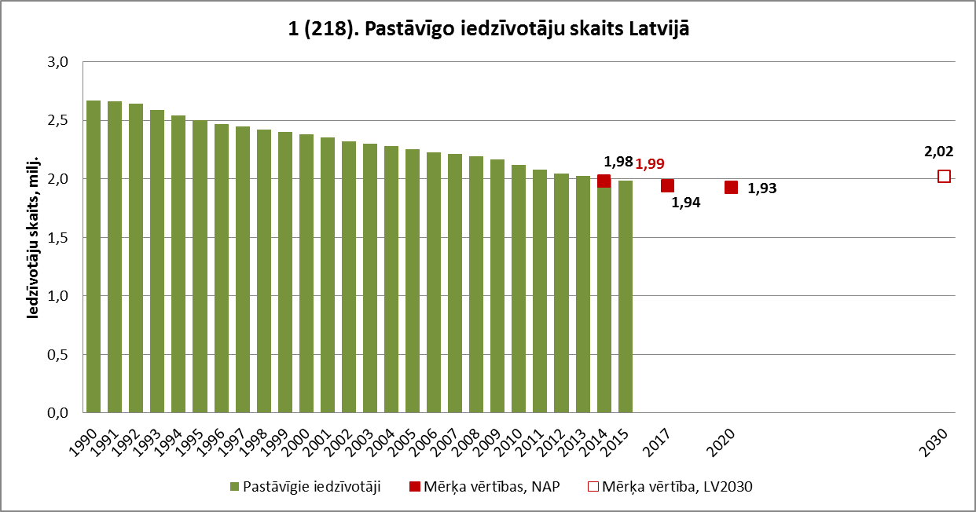
Indikatora novērtējums: 1
Datu avots
CSP
Datu bāze: ISG02
Datu atlase
Gads – 2000.–2015. gads, izņemot 2000., 31.III
Rādītāji – pastāvīgie iedzīvotāji – pavisam

2. Džini koeficients
Mērvienība: bezdimensionāls koeficients.
Indikatora definīcija
Koeficients, kas raksturo ienākumu sadalījuma nevienlīdzību sabiedrībā. 0 nozīmē ienākumu pilnīgi vienādu sadalījumu visiem sabiedrības locekļiem, bet 100 – ka viena persona saņem visus sabiedrības ieņēmumus.
Indikatora rādījumi
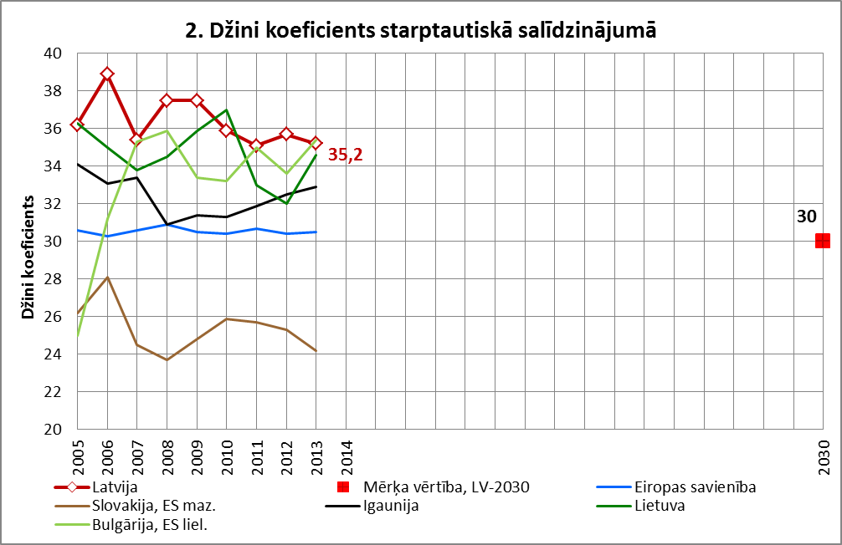
Indikatora novērtējums: 1
Salīdzinošo tendenču novērtējums: 1
Datu avots
Eurostat
Datubāze: ilc_di12
Datu atlase
GEO – EU 28, visas ES dalībvalstis
INDIC_IL – GINI_HND
TIME – kopš 2004. gada

3. IKP uz vienu iedzīvotāju (NAP 77)
Mērvienība: EUR.
Indikatora definīcija
Iekšzemes kopprodukts uz vienu iedzīvotāju pēc pirktspējas paritātes līmeņa. Iekšzemes kopprodukts ir valsts teritorijā saražoto gala produktu un pakalpojumu summārā vērtība gada laikā. Pirktspējas paritāte ir metode, kas izlīdzina dažādu valstu cenu līmeņu atšķirības un tādējādi ļauj veikt IKP komponentu apjoma starptautiskos salīdzinājumus.
Indikatora rādījumi
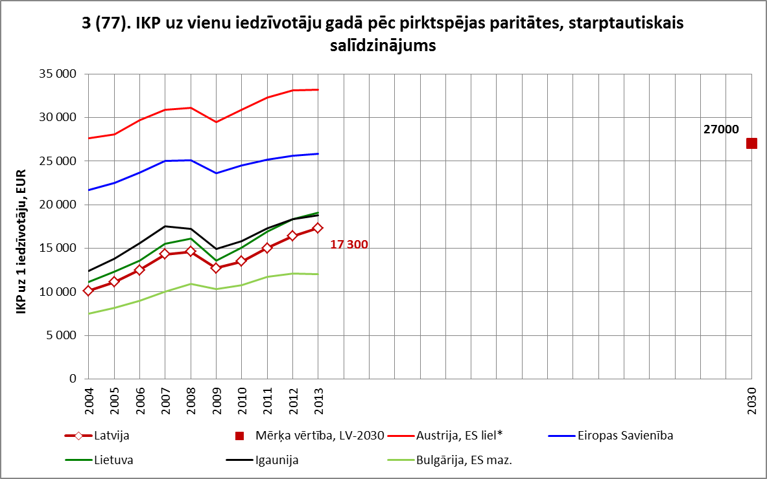
* Piezīme. Lielākais rādītājs Eiropas Savienībā ir Luksemburgai (67900 EUR 2013.gadā), taču tas diagrammā nav iekļauts Luksemburgas ekonomikas īpatnību dēļ.
Indikatora novērtējums: 1
Salīdzinošo tendenču novērtējums: 1
Datu avots
Eurostat
Datubāze: nama_aux_gph
Datu atlase
GEO – EU 28, visas ES dalībvalstis
INDIC_NA – NGDPH
TIME – kopš 2004. gada
UNIT – PPS_HAB

4. IKP uz vienu iedzīvotāju reģionālās atšķirības (NAP 358)
Mērvienība: reģionālā IKP uz vienu iedzīvotāju dispersija, %.
Indikatora definīcija
Iekšzemes kopprodukts ir saražoto gala produktu un pakalpojumu summārā vērtība NUTS3 līmeņa reģionā gada laikā. Valstī tiek aprēķināta šī lieluma matemātiskā dispersija (izkliede) pa attiecīgām teritoriālām vienībām. NUTS valstu teritoriālā dalījuma sistēma, kurā Latvijā NUTS3 līmenim atbilst statistikas reģioni.
Indikatora rādījumi
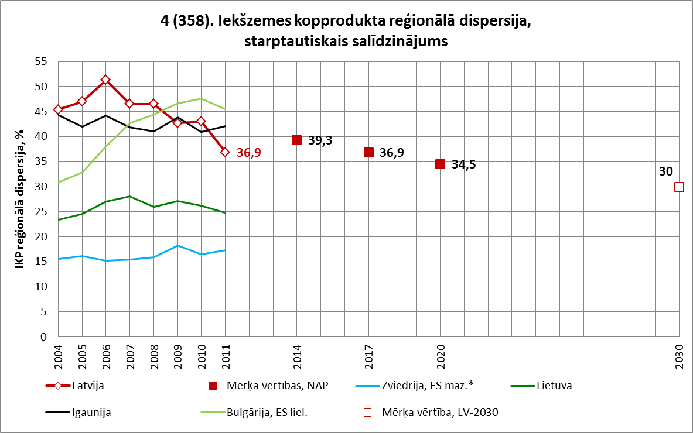
* Piezīme. Maltā NUTS3 līmeņa reģionālā dispersija ir 4,3%, taču valsts teritoriālo un apdzīvotības struktūras īpatnību dēļ tā diagrammā nav iekļauta.
Indikatora novērtējums: 2
Salīdzinošo tendenču novērtējums: 2
Datu avots
Eurostat
Datubāze: nama_r_e0digdp
Datu atlase
GEO – EU 27, visas ES dalībvalstis
STATINFO – DI_PPS_NUTS3
TIME – kopš 2004. gada

5. Ekoloģiskās pēdas nospiedums
Mērvienība: hektāri uz iedzīvotāju.
Indikatora definīcija
Ekoloģiskās pēdas nospiedums ir hektāros izteikta zemes un ūdens platība, kas nepieciešama, lai nodrošinātu kādas ekonomikas vai populācijas ilgtermiņa izdzīvošanu noteiktos dzīves standartos.
Indikatora rādījumi
Indikators netiek aprēķināts, jo vēsturiskie nacionālie dati skaitliskā veidā vairs nav pieejami. Indikatora bāzes vērtība 2008. gadā ir 3,5 ha uz iedzīvotāju; noteiktā mērķa vērtība 2030. gadam <2,5.
Indikatora novērtējums: nav.

6. Tautas attīstības indekss
Mērvienība: valsts vieta indeksa rangu tabulā.
Indikatora definīcija
Tautas attīstības indekss (Human Development Index, HDI) ir indekss, kurā apvienotas dzīves ilguma, izglītības līmeņa un nacionālā ienākuma uz iedzīvotāju normalizētās vērtības un salīdzinātas ar lielāko daļu pasaules valstu (187 valstis 2013. gadā).
Indikatora rādījums
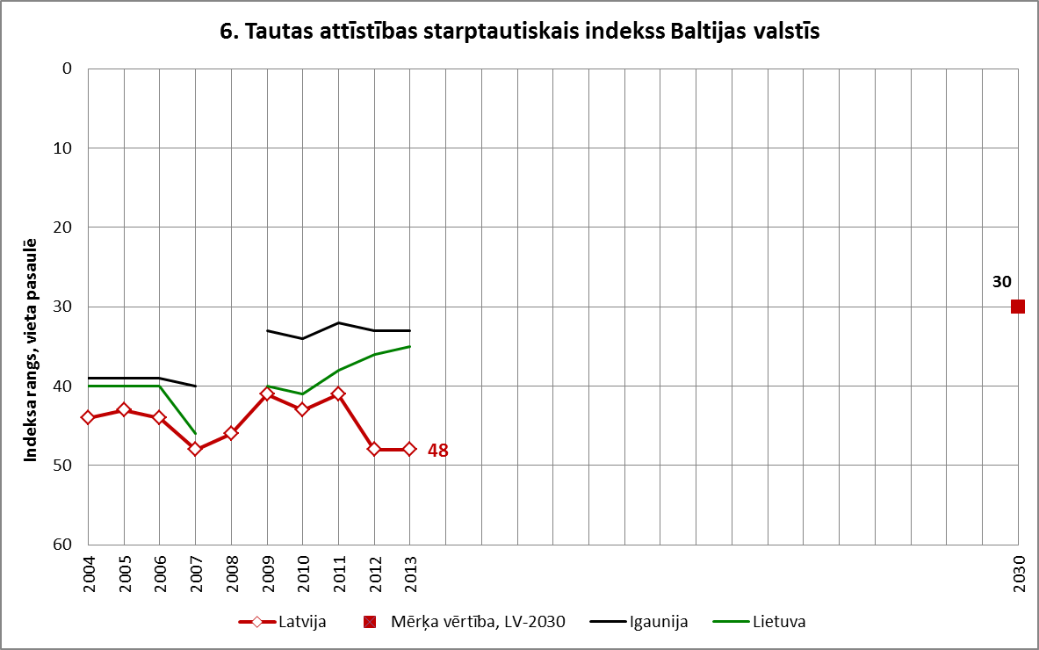
Indikatora novērtējums: -1
Salīdzinošo tendenču novērtējums: 0
Datu avoti
ANO
http://hdr.undp.org/en/statistics/hdi/
Human Development Report Statistical Tables (Excel Datu bāze): kopš 2009.gada.
2004., 2005. un 2006. gads: Human development indices. UNDP, 2008.
2007. gads: Human Development Report 2009, UNDP, 2009.

7. Globālās konkurētspējas indeksa rangs
Mērvienība: valsts vieta indeksa rangu tabulā.
Indikatora definīcija
Globālās konkurētspējas indekss ir komplekss rādītājs, kas raksturo valsts labvēlīgumu uzņēmējdarbības attīstībai un tiek veidots no 10 dažādām valsts uzņēmējdarbības vidi raksturojošām komponentēm (izglītība, biznesa drošība, tirgus raksturojumi, tehnoloģiskā attīstība, institucionālie faktori un citi).
Indikatora rādījumi
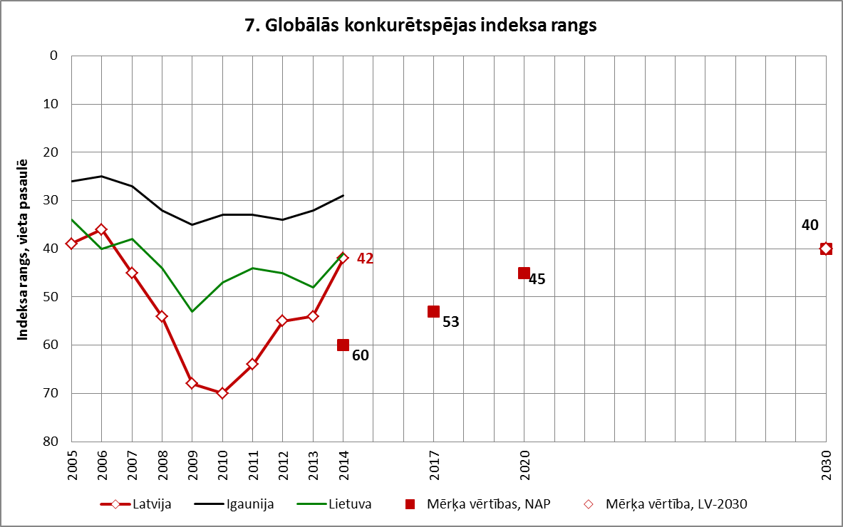
Indikatora novērtējums: 2
Salīdzinošo tendenču novērtējums: 2
Datu avots
Pasaules Ekonomikas forums (WEF)
1) Kārtējais gads: http://reports.weforum.org/global-competitiveness-report-2014-2015/ The Global Competitiveness Report 2014-2015 (on-line)
2) Agrākie gadi:
- The Global Competitiveness Report 2010–2011, 17.lpp., 2009, 2010.
- The Global Competitiveness Report 2008–2009, 10.lpp., 2007, 2008.
- GCR rankings, 2006., 2007.

2. Kultūras telpas attīstība

8. Kultūras pasākumu apmeklējumu skaits gadā (NAP 432)
Mērvienība: apmeklējumu skaits gadā uz 100 cilvēkiem.
Indikatora definīcija
Kultūras pasākumu apmeklējumu skaits gadā uz 100 iedzīvotājiem.
Indikatora rādījumi
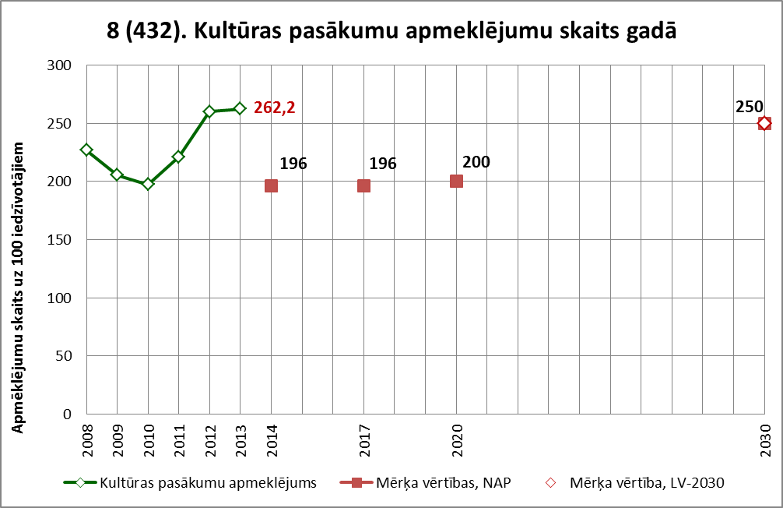
Indikatora novērtējums: 2
Datu avots: Kultūras ministrija

9. Radošo industriju eksporta īpatsvars (NAP 118)
Mērvienība: %.
Indikatora definīcija
Radošo industriju produkcijas un pakalpojumu īpatsvars valsts kopējā eksportā.
Indikatora rādījumi
Indikators nav aprēķināts, jo nav datu. Esošais klasifikators nesniedz skaidru definīciju, kādas pozīcijas ir attiecināmas uz t.s. radošajām industrijām.
Izziņa par bāzes un mērķa vērtībām:
Indikators | Bāzes vērtība (gads) | 2014* | 2017 | 2020 | 2030
[118] Radošo industriju eksporta īpatsvars no kopējā eksporta (%) | 1,09 (2009) | 1,2 | 1,4 | 1,6 | 3
* Mērķa vērtība

Indikatora novērtējums: nav.
Datu avoti
Publicētajā statistikā šādu datu nav.

10. Latvijā producēto filmu skaits gadā
Mērvienība: skaits gadā.
Indikatora definīcija
Latvijā producēto filmu skaits gadā, ņemot vērā kā pilnmetrāžas, tā īsmetrāžas filmu produkciju.
Indikatora rādījumi
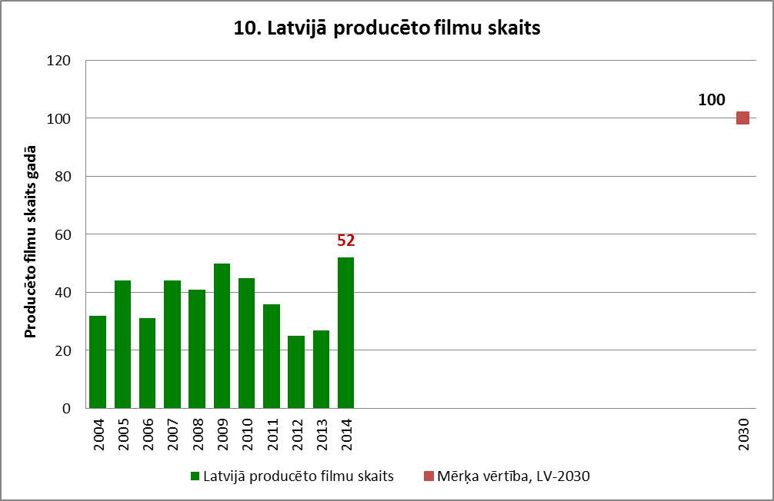
Indikatora novērtējums: 1
Datu avots
CSP
Datubāze: KUG08
Datu atlase
Gads – kopš 2004. gada.
Rādītāji – abi pieejamie
Veidi – pavisam
Aprēķins
Datus īsmetrāžas un pilnmetrāžas filmām katram gadam summē.

11. Latviešu oriģinālliteratūras izdevumu skaits gadā
Mērvienība: skaits.
Indikatora definīcija
Latviešu oriģinālliteratūras darbus saturošo izdevumu skaits valstī gada laikā.
Indikatora rādījumi
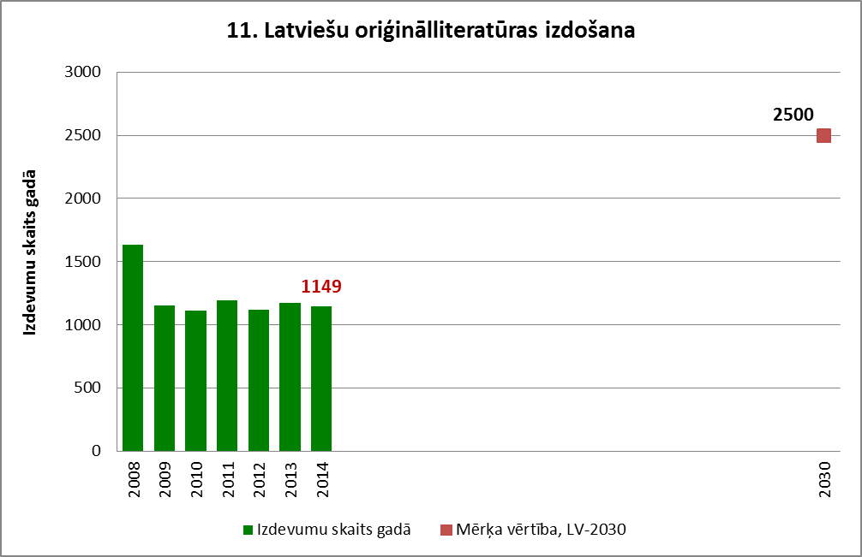
Indikatora novērtējums: 0
Datu avots
CSP
Datubāze: KUG14
Datu atlase
Valoda – oriģinālizdevumi latviešu valodā, pavisam
Rādītāji – grāmatu un brošūru skaits
Gads – kopš 2004.gada

12. Amatiermākslas kolektīvu dalībnieku skaits (NAP 433)
Mērvienība: skaits uz 100 iedzīvotājiem.
Indikatora definīcija
Dalībnieku skaits uz 100 iedzīvotājiem valstī reģistrētajos amatiermākslas kolektīvos, kas saistīti ar kultūras centriem. To dalībnieku skaits, kas darbojas ar kultūras centriem nesaistītos mākslinieciskās pašdarbības kolektīvos, netiek ņemts vērā.
Indikatora rādījumi

Piezīme. Stratēģijā „Latvija-2030” bāzes vērtība un mērķa vērtības ir noteiktas atbilstoši rādītājam „Dalībnieku skaits mākslinieciskās pašdarbības kolektīvos kultūras centros, tūkst.”. Tas izslēdz dalībniekus, kas ar šiem centriem nav saistīti, tāpēc ziņas par tiem atbilstoši Kultūras ministrijas sniegtajiem datiem diagrammā pievienotas kā papildu informācija.
Indikatora novērtējums: 0
Datu avots
CSP
Datu atlase

Datubāze: KUG04 | Datubāze: ISG02
Rādītāji – dalībnieku skaits mākslinieciskās pašdarbības kolektīvos kultūras centros, tūkst. | Iedzīvotāju skaits – kā indikatoram Nr.1 no datubāzes ISG02
Gads – kopš 2004. gada

Aprēķins
Dalībnieku skaits uz 100 iedzīvotājiem = 100*1000*dal_skaits_tūkst./iedz_skaits

13. Iedzīvotāju latviešu valodas prasmes
Mērvienība: %.
Indikatora definīcija
Iedzīvotāji, kuru dzimtā valoda ir latviešu valoda, un iedzīvotāji, kuru dzimtā valoda nav latviešu valoda, bet kuri prot latviešu valodu; daļa valsts iedzīvotāju kopējā skaitā.
Indikatora rādījumi
Indikators nav aprēķināts, jo šādi dati iegūti tikai tautas skaitīšanā 2000.gadā.
Bāzes vērtība 2000.gadā 79 %, 2030.gadā noteikta mērķa vērtība 100 %.
Indikatora novērtējums: nav.

3. Ieguldījumi cilvēkkapitālā

14. Nabadzības riska indekss
Mērvienība: %.
Indikatora definīcija
Iedzīvotāju daļa, kuru ienākumi ir zemāki par 60% no rīcībā esošo ienākumu mediānas pārrēķinātas uz ekvivalento patērētāju, pēc sociālajiem transfēriem (valsts, pašvaldības piešķirtās pensijas un pabalsti, izmaksātie uzturlīdzekļi bērniem, stipendijas, sociālās apdrošināšanas pabalsti un kompensācijas, t.sk. citu valstu).
Indikatora rādījumi

Indikatora novērtējums: 1
Datu avots
Eurostat
Datubāze: tessi010
Datu atlase
GEO – Latvija
Time – kopš 2004.gada

15. Darbaspēka produktivitāte
Mērvienība: %.
Indikatora definīcija
Pievienotā vērtība, ko rada viens strādājošais gada laikā, šeit – attiecināta pret ES vidējo.
Indikatora rādījumi
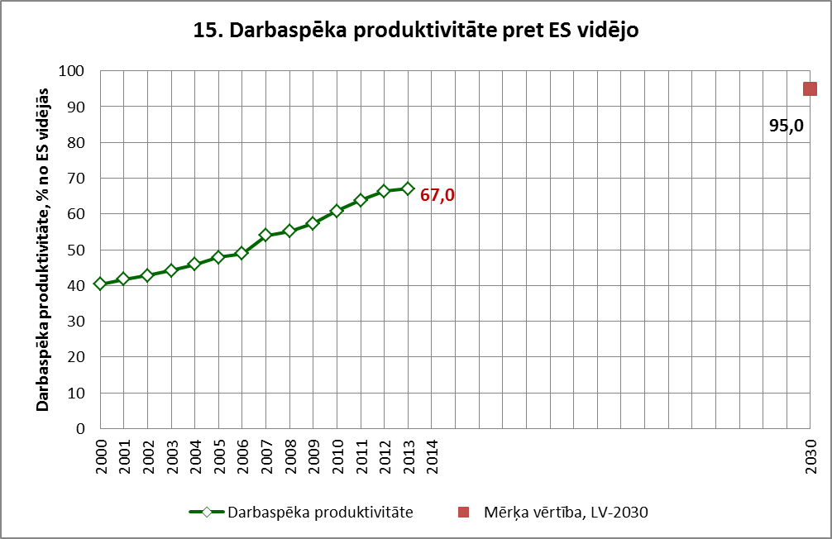
Indikatora novērtējums: 2
Datu avots
Eurostat
Datubāze: nama_aux_lp
Datu atlase
GEO – Latvija
INDIC_NA – LPR
TIME – kopš 2004. gada
UNIT – PC_EU27_PPS_EMP

16, 17. Jaundzimušo vidējais paredzamais mūža ilgums
Mērvienība: gadi.
Indikatora definīcija
Vidējais mūža ilgums gados, kāds paredzams dotajā gadā dzimušam vīrietim vai sievietei.
Indikatora rādījumi
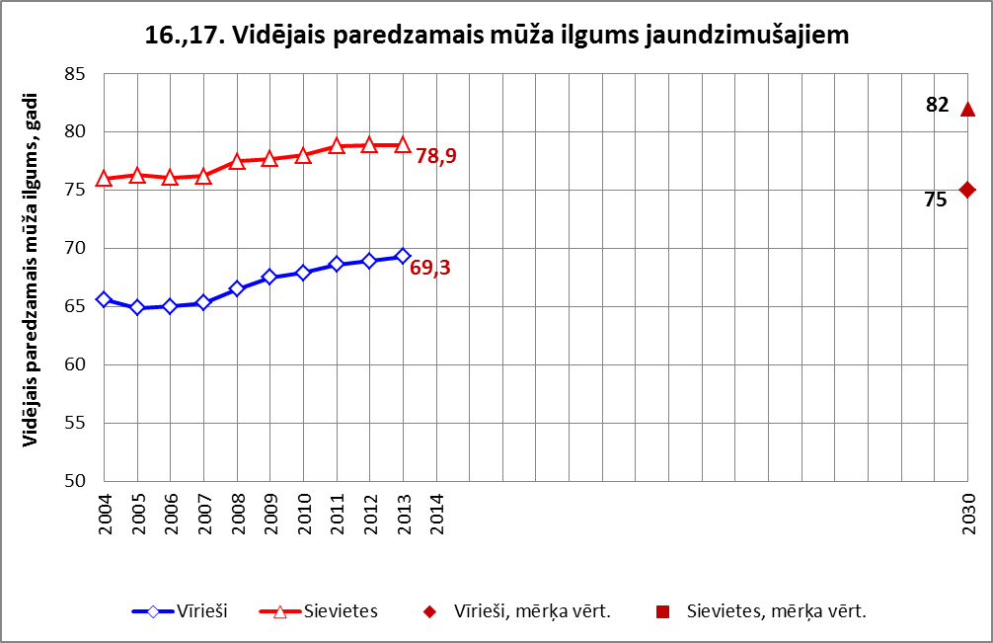
Indikatora novērtējums (abiem dzimumiem): 1
Datu avots
Eurostat
Datubāze: tsdph100
Datu atlase
GEO – Latvija
BREAK_SD – Life expecancy – females
un
BREAK_SD – Life expecancy – males

18. Summārais dzimstības koeficients
Mērvienība: bērnu skaits.
Indikatora definīcija
Vidējais bērnu skaits, kuri varētu piedzimt vienai sievietei viņas dzīves laikā, ja dzimstība katrā vecuma grupā saglabātos aprēķina gada līmenī.
Indikatora rādījumi

Indikatora novērtējums: 2
Datu avots
Eurostat
Datubāze: demo_find
Datu atlase
GEO – Latvija
INDIC_DE – TOTFERRT
TIME – kopš 2004. gada

19. Mirušie no ārējiem nāves cēloņiem
Mērvienība: skaits uz 100 000 iedzīvotājiem.
Indikatora definīcija
Mirušo skaits dažādos nelaimes gadījumos, no tīša paškaitējuma, kaitīgu vielu iedarbības u.tml. faktoriem, aprēķināts kā īpatnējais rādītājs uz noteiktu iedzīvotāju skaitu.
Indikatora rādījumi
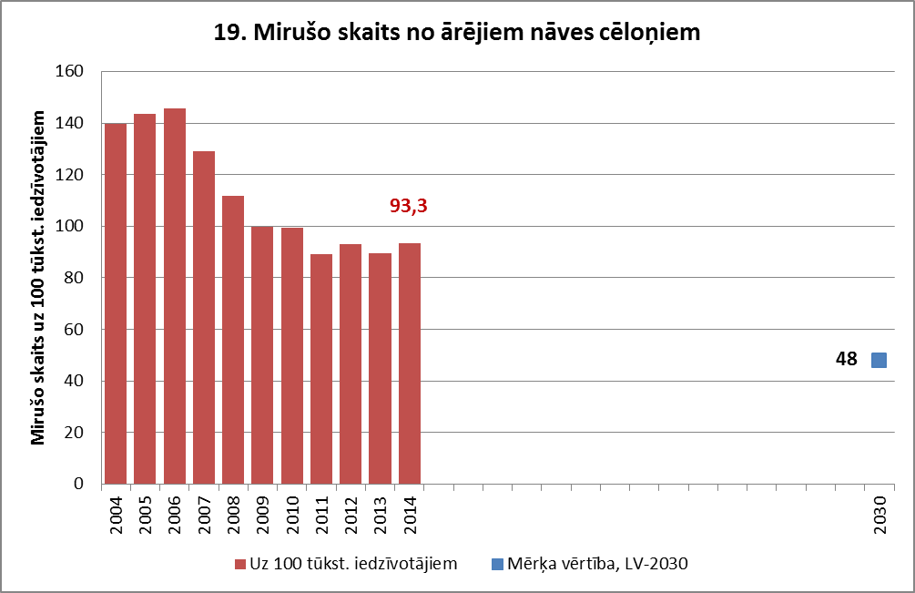
Indikatora novērtējums: -1
Datu avots
CSP
Līdz 2010.gadam; tālāk SPKC izziņa.
Datubāze: IMG024
Datu atlase
Nāves cēlonis – ārēji nāves cēloņi
Gads – kopš 2004. gada
Skaits – mirušo skaits uz 100 000 iedzīvotājiem
Dzimums – pavisam

20. Vecuma demogrāfiskā atkarība
Mērvienība: %.
Indikatora definīcija
Šim latviskajam terminam atbilst divi rādītāji, kas angļu valodā skan atšķirīgi: age dependency ratio un old dependency ratio. Pirmais ir kopējā vecuma demogrāfiskā atkarība, summējot pirms- un pēcdarbaspējas iedzīvotājus un attiecinot pret darbaspējas vecuma grupu. Kā indikators ir lietots otrais rādītājs, kur pret darbaspējas vecuma grupu attiecina tikai šo vecumu pārsniegušos iedzīvotājus.
Indikatora rādījumi
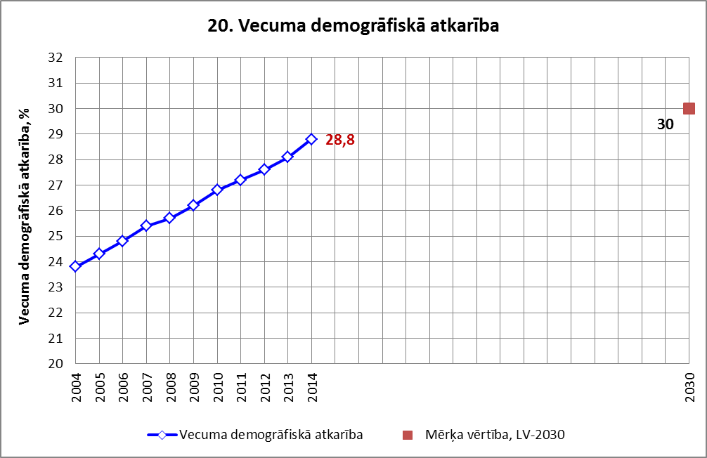
Indikatora novērtējums: 0
Datu avots
Eurostat
Datubāze: demo_pjanind
Datu atlase
GEO – Latvija
INDIC_DE – OLDDEP1
TIME – kopš 2004. gada

21. Četrgadīgo bērnu skaits, kas mācās pirmsskolas iestādēs
Mērvienība: %.
Indikatora definīcija
Četrgadīgo bērnu, kas apmeklē pirmsskolas iestādi (ISCED 0 līmenis), skaita attiecinājums pret kopējo bērnu skaitu šai vecuma grupā.
Indikatora rādījumi
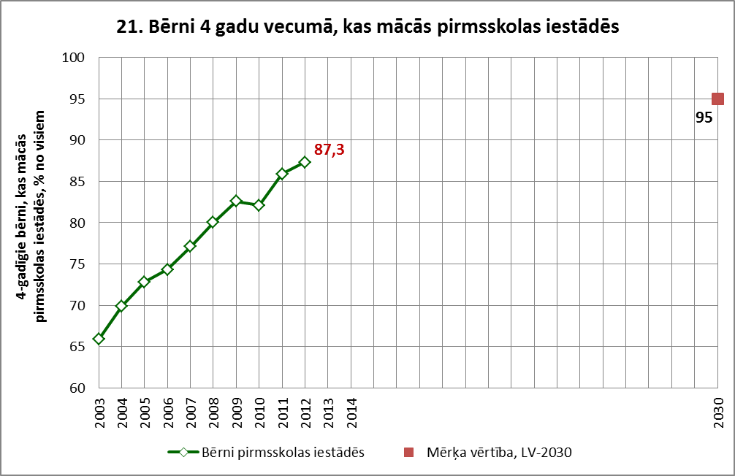
Piezīme. Datubāzē esošā informācija vairs nav salīdzināma ar šiem datiem un attiecīgi arī ar bāzes un mērķa vērtībām, jo Eurostat uzskaites metodika ir mainījusies, ietverot visus bērnus vecumā no 4 gadiem līdz obligātās izglītības uzsākšanas vecumam. Līdzšinējais atlases kritērijs (četrgadīgie bērni, kas mācās pirmsskolas iestādēs) datubāzēs, tai skaitā educ_ipart, vairs netiek pievienots.
Indikatora novērtējums: 2
Datu avots
Eurostat
Datubāze: educ_ipart
Datu atlase
GEO – Latvija
INDIC_ED – participants at ISCED level 0 aged 4 years - as % of population aged 4
TIME – kopš 2004. gada

22. Iedzīvotāju dalība pieaugušo izglītībā (NAP 288)
Mērvienība: %.
Indikatora definīcija
Pieaugušo izglītībā iesaistīto personu īpatsvars 25–64 gadu vecumā.
Indikatora rādījumi
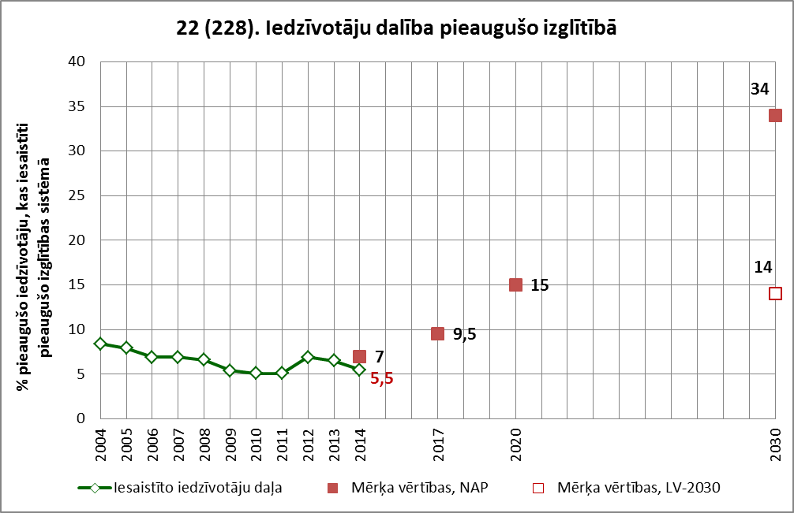
Indikatora novērtējums: -1
Datu avots
Eurostat
Datubāze: tsdsc440
Datu atlase
GEO – Latvija
UNIT – PC
SEX – T
TIME – kopš 2004. gada

23. Pirms laika skolu pametušo īpatsvars
Mērvienība: %.
Indikatora definīcija
Iedzīvotāju daļa 18–25 gadu vecumā, kas nav ieguvuši vismaz ISCED 2 līmeņa izglītību (vidējo vai vidējo profesionālo izglītību).
Indikatora rādījumi
Indikators nav aprēķināts, jo nav tādu datu.
Avots: Terminology of European education and training policy-a selection of 100 key terms, CEDEFOP, Luxembourg: Office for Official Publications of the European Communities, 2008.
Saskaņā ar šo avotu, pareizāk būtu: līdzās skolu priekšlaikus pametušajiem, šis rādītājs („dropouts”) ietver arī izglītojamos, kuri ir pabeiguši apmācību, bet nav izturējuši gala eksāmenus. Nepieciešams attiecīgs labojums stratēģijas „Latvija-2030” indikatoru sadaļā.
Indikatora novērtējums: indikators netiek vērtēts.
Datu avots
Nav tādu datu.

24. Ārvalstu studentu īpatsvars augstskolās
Mērvienība: %.
Indikatora definīcija
Ārzemju studenti, % no kopējā studentu skaita Latvijas augstskolās.
Indikatora rādījumi
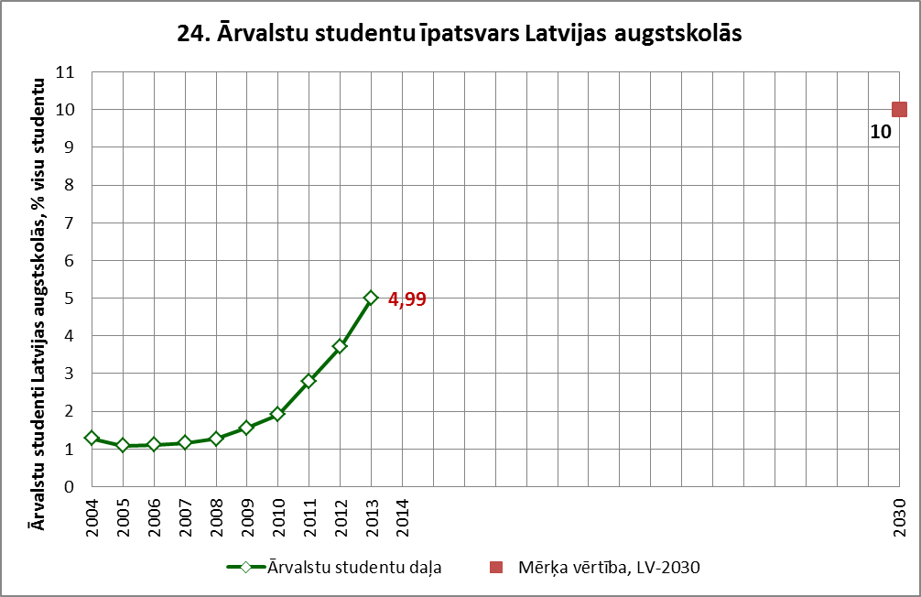
Indikatora novērtējums: 2
Datu avots
CSP
Datubāze: IZG31
Datu atlase
Rādītāji – studentu kopskaits; tai skaitā ārvalstu studenti
Gads – kopš 2004/2005. gada (ieskaitot)

25. Augstāko izglītību ieguvušo īpatsvars (NAP 175)
Mērvienība: %.
Indikatora definīcija
Daļa no iedzīvotāju kopskaita vecuma grupā no 30 līdz 34 gadiem, kuriem ir sekmīgi pabeigta ISCED 5.–6. līmeņa (augstākā) izglītība.
Indikatora rādījumi
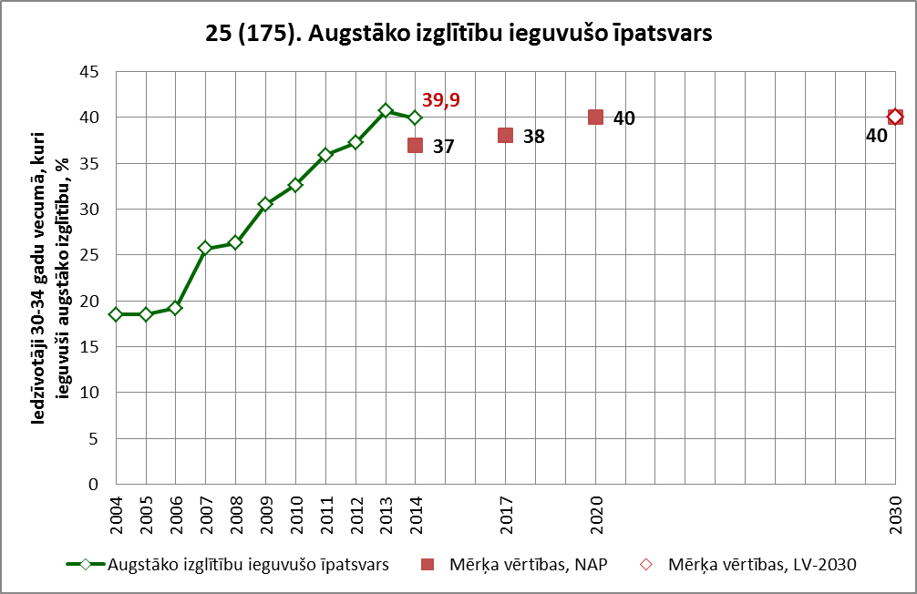
Indikatora novērtējums: 2
Datu avots
Eurostat
Datubāze: tsdsc480
Datu atlase
GEO – Latvija
INDIC_EU – tertiary educational attainment – total
TIME – kopš 2004. gada

4. Inovatīva un ekoefektīva ekonomika

26. Ārējās tirdzniecības bilance
Mērvienība: miljonos EUR gadā.
Indikatora definīcija
Starpība starp kopējo valsts preču eksportu un importu preču vērtības (naudas) izteiksmē.
Indikatora rādījums

Indikatora novērtējums: -1
Datu avoti
Eurostat
Datubāze: ext_lt_intratrd
Datu atlase
GEO – LV
INDIC_ET – MIO_BAL_VAL
PARTNER – All countries of the world
SITC06 – TOTAL
TIME – kopš 2004. gada (ieskaitot)

27. Energoatkarība (NAP 198)
Mērvienība: %.
Indikatora definīcija
Neto energoresursu imports attiecināts pret bruto iekšzemes enerģijas patēriņu plus bunkurēšanu.
Indikatora rādījumi
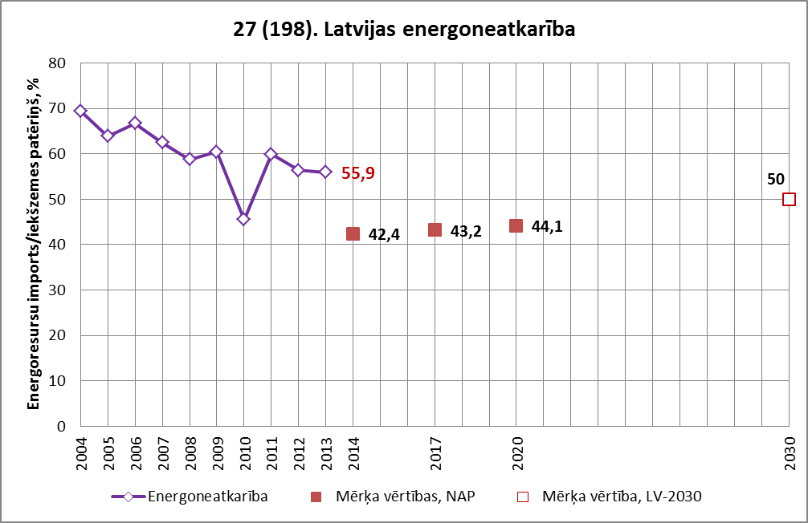
Indikatora novērtējums: 0
Datu avots
Eurostat
Datubāze: tsdcc310
Datu atlase
GEO – Latvija
Time – kopš 2004.gada

28. Izdevumi pētniecībai un attīstībai
Mērvienība: %.
Indikatora definīcija
LV-2030 28.indikatoram: izdevumu pētniecībai un attīstībai daļa valsts budžetā.
NAP 93.indikatoram: izdevumu pētniecībai un attīstībai attiecība pret IKP.
Indikatoru rādījumi
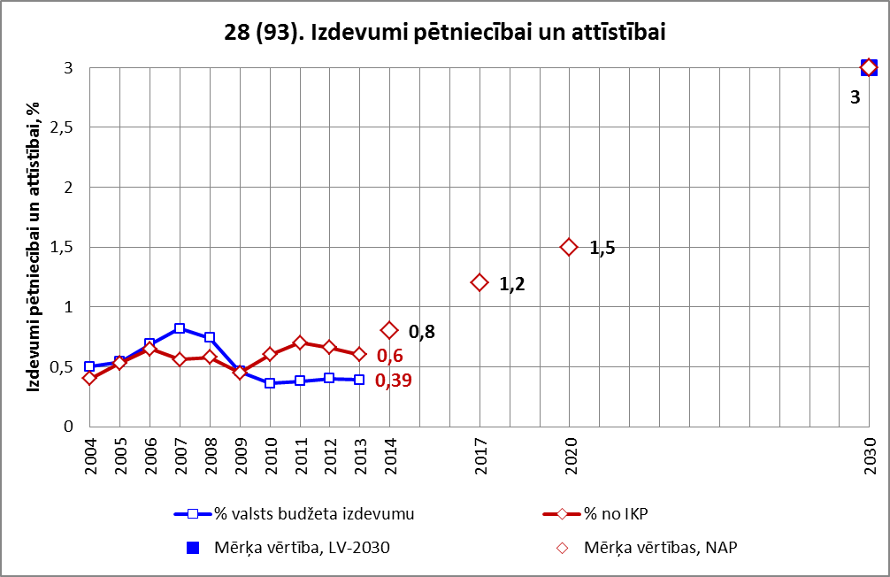
Indikatora novērtējums (abiem indikatoriem): -1
Datu avots
Eurostat
LV-2030 28.indikatoram: Datubāze: tsc00007
NAP 93.indikatoram: Datubāze: tsc00001
Datu atlase (abiem avotiem)
GEO – Latvija
Time – kopš 2004.gada

29. Energointensitāte ekonomikā (NAP 197)
Mērvienība: kg naftas ekvivalenta uz 1000 EUR.
Indikatora definīcija
Enerģijas patēriņš iekšzemes kopprodukta radīšanai, kg naftas ekvivalenta uz 1000 EUR no IKP.
Indikatora rādījumi

Indikatora novērtējums: 2
Datu avots – Eurostat
Piezīme. Dati pārrēķināti, ietverot aprēķinā IKP 2000.gada cenās.
Eurostat
Datubāze: tsdec360
Datu atlase
GEO – Latvija
TIME – kopš 2004. gada

30. Augsto tehnoloģiju nozaru eksporta īpatsvars (NAP 115)
Mērvienība: %.
Indikatora definīcija
Augsto tehnoloģiju nozaru produkcijas (pēc ANO Standard International Trade Classification, Rev.4 klasifikatora) eksporta īpatsvars no visa preču eksporta.
Indikatora rādījumi
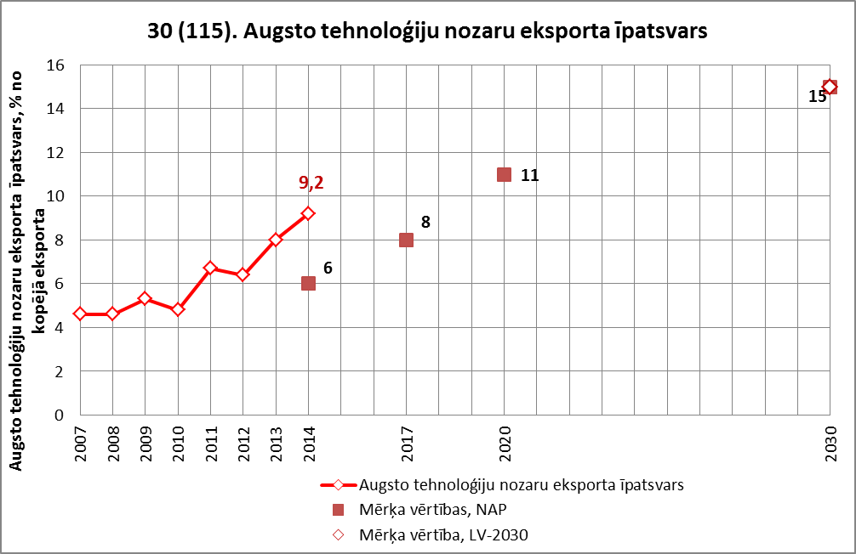
Indikatora novērtējums: 2
Datu avots
Eurostat
Datubāze: htec_trd_tot4
Datu atlase
STK_FLOW – exports
GEO – Latvija
PARTNER – all countries of the world
TIME – kopš 2007. ieskaitot
UNIT – percentage of total

31. Atjaunojamo energoresursu īpatsvars (NAP 196)
Mērvienība: %.
Indikatora definīcija
No atjaunojamiem energoresursiem saražotās enerģijas īpatsvars kopējā bruto enerģijas galapatēriņā.
Indikatora rādījumi
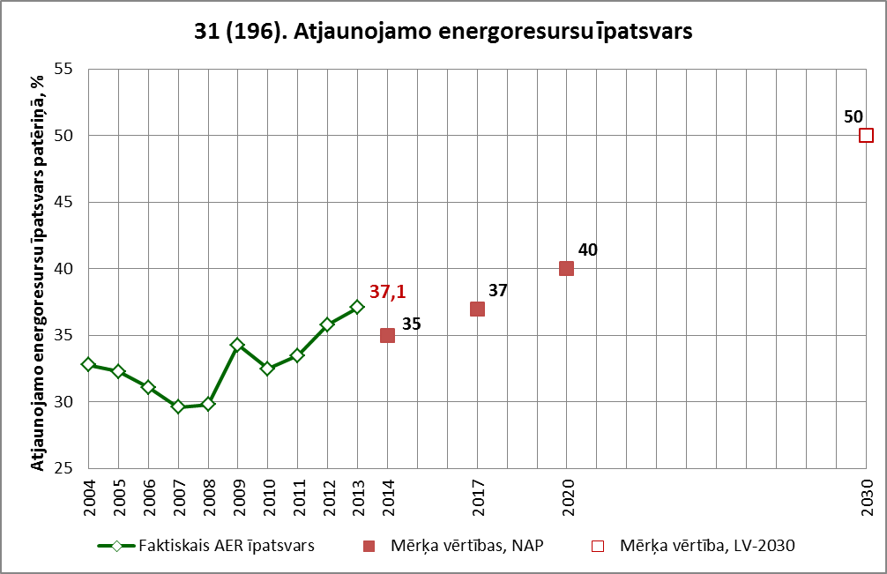
Indikatora novērtējums: 2
Datu avots
Eurostat
Datubāze: t2020_31
Datu atlase
GEO – Latvija
TIME – kopš 2004. gada

32. Inovatīvu produktu apgrozījums (NAP 179)
Mērvienība: %.
Indikatora definīcija
Inovatīvo produktu apgrozījuma daļa kopējā apgrozījumā.
Indikatora rādījumi
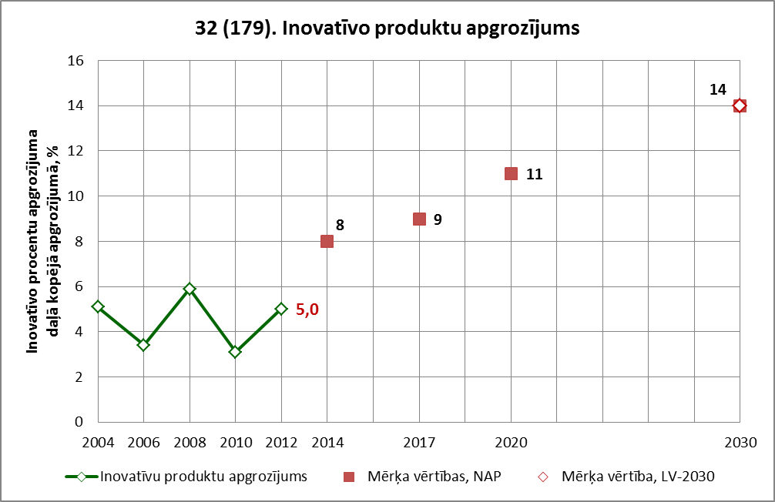
Indikatora novērtējums: 0
Datu avots
Eurostat
Datubāze: tsdec340
Datu atlase
GEO – Latvija
TIME – kopš 2004. gada

33. Inovatīvo uzņēmumu īpatsvars (NAP 180)
Mērvienība: %.
Indikatora definīcija
Uzņēmumu, kuros novērtēšanas periodā ir bijušas jebkura veida inovācijas, daļa kopējā ekonomiski aktīvo uzņēmumu skaitā.
Indikatora rādījumi
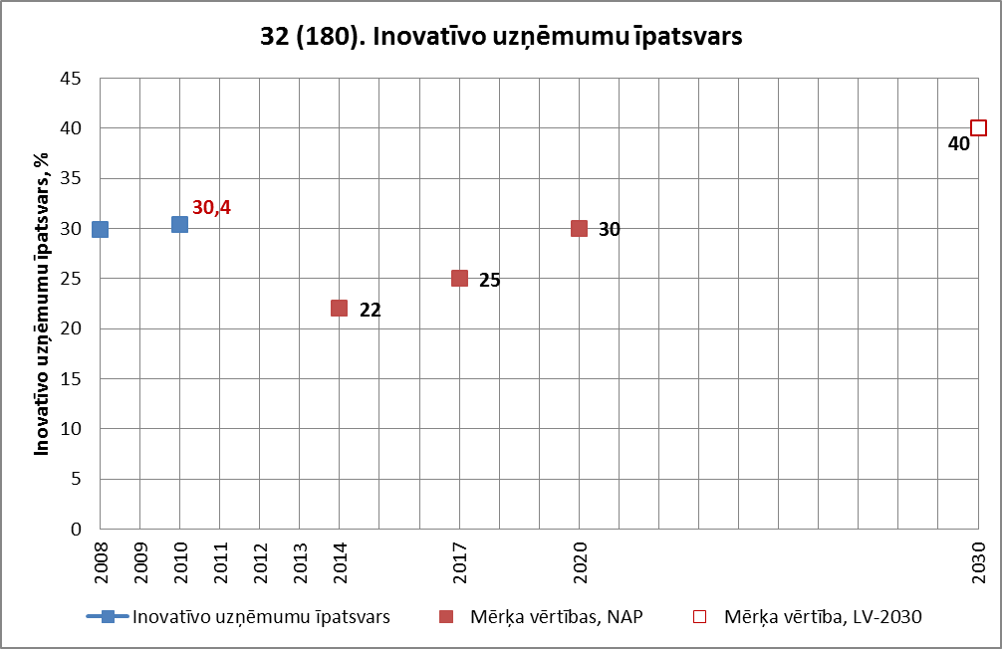
Indikatora novērtējums: nav pietiekamas mērījumu rindas, lai varētu spriest par tendenci.
Datu avots
CSP
Datubāze: ING04
Datu atlase
Darbības veids (NACE 2.red.) – visa rūpniecība un pakalpojumi
Darbinieku skaits – pavisam
Gads – visi
Rādītāji – inovatīvo uzņēmumu īpatsvars (%)
Inovatīvie uzņēmumi – inovāciju jomā aktīvie uzņēmumi, kuros ir produktu, procesu, nepabeigtās vai pārtrauktās inovāciju aktivitātes un tirgzinību un/vai organizatoriskās inovācijas

5. Daba kā kapitāls nākotnei

34. Pārstrādāto atkritumu īpatsvars (NAP 426)
Mērvienība: %.
Indikatora definīcija
Atkritumu daļa no savāktajiem atkritumiem gadā, kas tiek pārstrādāta izejmateriālā, citā produkcijā vai enerģijā un nenonāk pastāvīgas noglabāšanas vietās.
Indikatora rādījumi
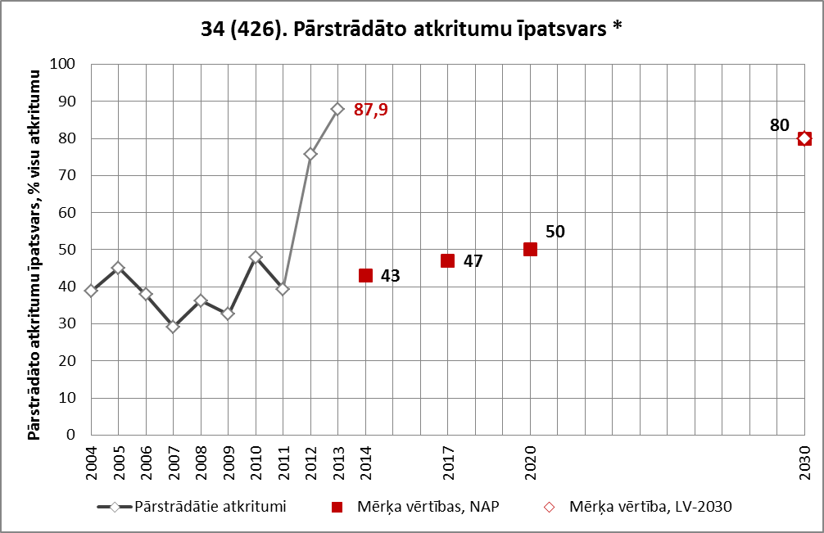
Indikatora novērtējums: novērtējumu nav iespējams veikt, jo no 2012.gada mainījusies metodoloģija datu aprēķināšanā, līdz ar to dati nav salīdzināmi ar iepriekšējo periodu
Datu avots
CSP
Datubāze: VIG04
Datu atlase
Atkritumu veids – sadzīves atkritumu daudzums, t; bīstamo atkritumu daudzums, t
Rādītāji – savāktais; pārstrādātais
Gads – visi gadi kopš 2004. gada
Datu apstrāde
Summē sadzīves un bīstamo atkritumu daudzumu pozīcijās „savāktais” un „pārstrādātais” un otro iegūto summu attiecina pret pirmo.

35. Dabas resursu izmantošanas produktivitāte (NAP 95)
Mērvienība: EUR no resursu tonnas.
Indikatora definīcija
Produkcijas apjomus naudas izteiksmē, kas konkrētajā ekonomikā tiek radīts, izmantojot vienu nosacīto dabas resursu tonnu.
Indikatora rādījumi
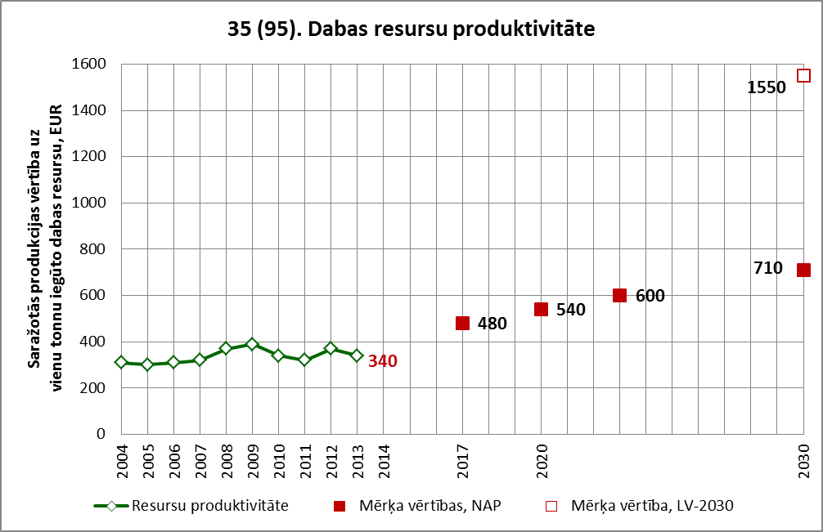
Indikatora novērtējums: 0
Datu avots
Eurostat
Datubāze: tsdpc100
Datu atlase
GEO – Latvija
TIME – kopš 2004. gada

36. Siltumnīcefekta gāzu emisijas (NAP 199)
Mērvienība:
LV-2030 36.indikatoram: %.
NAP 93.indikatoram: tonnas uz 1000 EUR.
Indikatora definīcija
LV-2030 36.indikatoram: SEG emisiju apjoma attiecība pret emisiju bāzi (1990.) gadā.
NAP 93.indikatoram: SEG emisiju CO₂ ekvivalenta apjoma attiecība pret IKP. CO₂ ekvivalents ņem vērā konkrētās ķīmiskās vielas siltumnīcefekta stiprumu, attiecinātu pret oglekļa dioksīda radīto siltumnīcefektu.
Indikatora rādījumi

Indikatora novērtējums:
LV-2030 36.indikatoram – samazinājums pret Kioto protokola bāzes gadu: 2 | NAP 93.indikatoram – emisiju intensitāte: 2
Datu avoti: Eurostat, LVĢMC
Piezīme. Dati pēc EM veiktiem pārrēķiniem, izmantojot IKP rādītāju 2000.gada salīdzināmās cenās.
Eurostat
Datubāze: env_air_gge  Datu atlase  UNIT – thousand tonnes  AI – GHG  AIRSECT – total emissions  GEO – Latvija  TIME – kopš 2004. gada | Datubāze: tsdcc100  Datu atlase  GEO – Latvija  TIME – kopš 2004. gada

37. Īpaši aizsargājamo dabas teritoriju platības īpatsvars
Mērvienība: %.
Indikatora definīcija
Valsts teritorijas daļa, ko aizņem īpaši aizsargājamās dabas teritorijas ar NATURA 2000 statusu.
Indikatora rādījumi
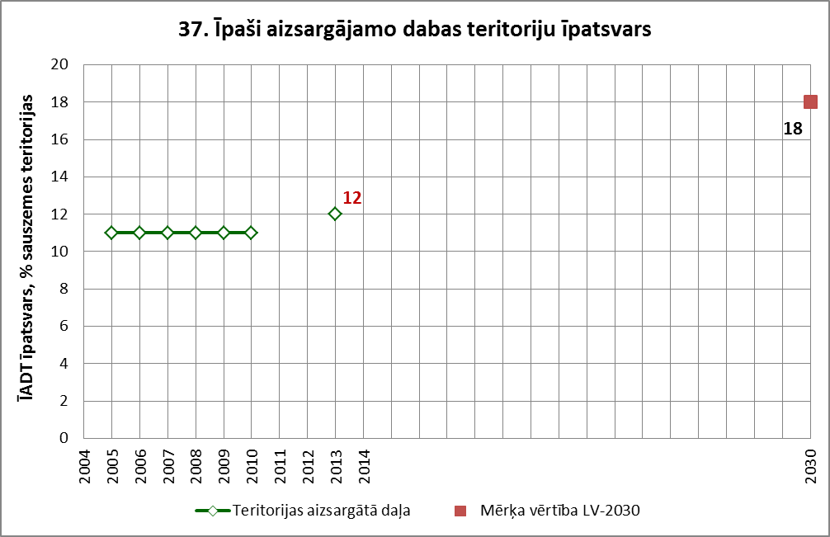
Indikatora novērtējums: 1
Datu avots
Eurostat
Datubāze: env_bio1
Datu atlase
GEO – Latvija
INDIC_NV – BI1_3
TIME – kopš 2004. gada

38. Lauku putnu indekss (NAP427); meža putnu indekss (NAP428)
Mērvienība: bezdimensionāls indekss (1999=100).
Indikatora definīcija
Bezdimensionāls, pēc dabas apsekojumu datiem ar īpašu metodiku aprēķināts indekss, kas ņem vērā noteiktu sugu lauku (vai meža) putnu populāciju stāvokli un tā izmaiņas, attiecināts pret kādu noteiktu bāzes gadu.
Indikatora rādījumi
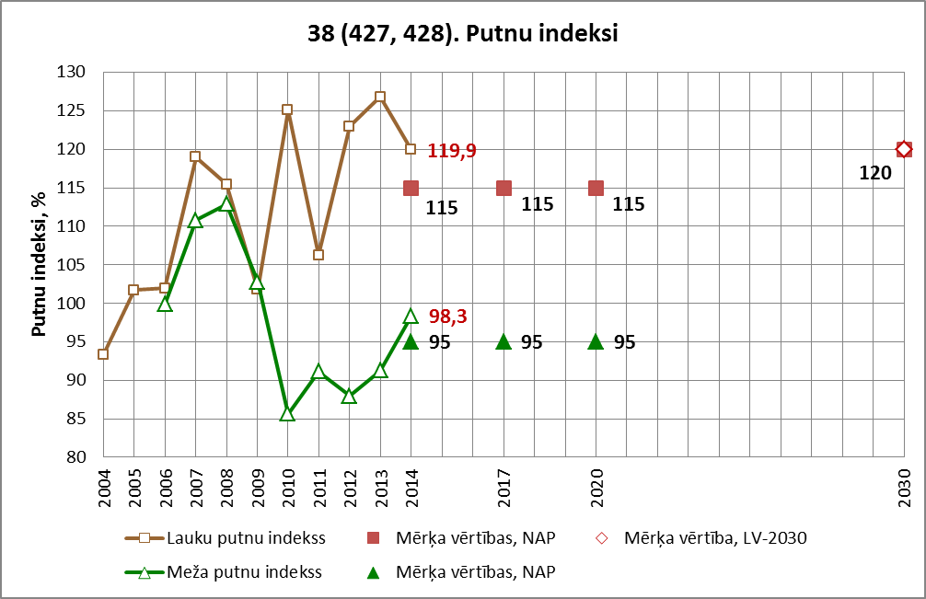
Indikatora novērtējums:
Indikators 38 (427), lauku putnu indekss: 2
Indikators 428, meža putnu indekss: 2
Datu avots
Dabas aizsardzības pārvaldes izziņa – putnu monitoringa dati.

39. Bioloģiskajā lauksaimniecībā izmantotās platības (NAP 424)
Mērvienība: %.
Indikatora definīcija
Lauksaimniecībā izmantojamo un apsaimniekoto zemju daļa, kas tiek apsaimniekota, izmantojot t.s. bioloģiskās apsaimniekošanas metodes.
Indikatora rādījumi
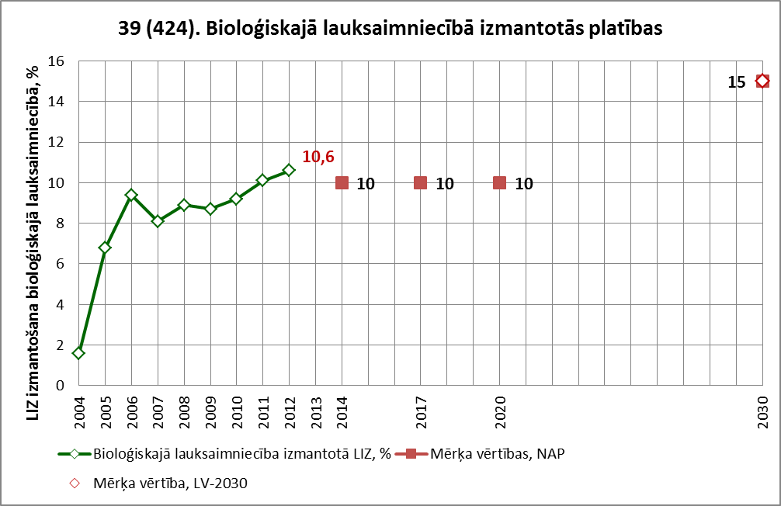
Indikatora novērtējums: 2
Datu avots
Eurostat
Datubāze: food_in_porg1
Datu atlase
CROPITEM – total crops
GEO – Latvija
LABEL – organic
TIME – kopš 2004. gada
VARIABLE – share of total organic crop areas out of total Utilised Agricultural Area (%)

40. Mežainums (NAP 429)
Mērvienība: %.
Indikatora definīcija
Teritorijas mežainums, izteikts kā meža pārklātā kopējās teritorijas daļa.
Indikatora rādījumi
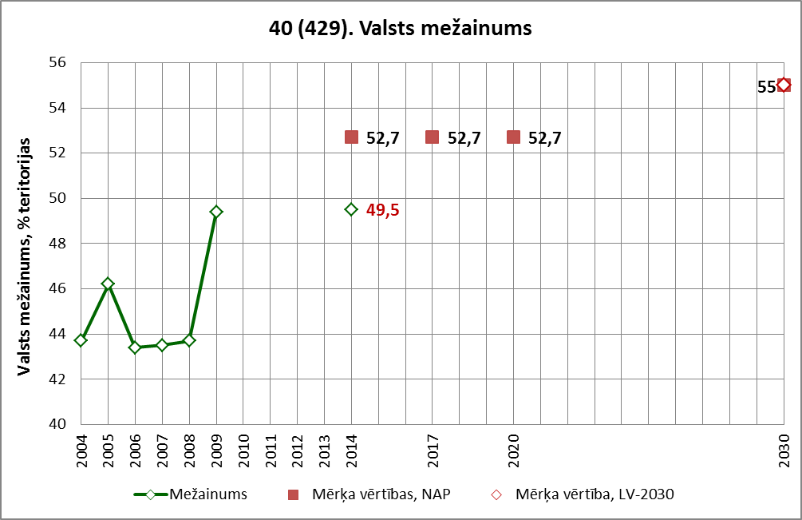
Indikatora novērtējums: 1
Datu avots
CSP
(Pēc ZM veiktajiem aprēķiniem, izmantojot atšķirīgu metodoloģiju, 2014.gada vērtība ir 50,5%)
Datubāze: MSG05
Datu atlase
Teritoriālā vienība – Latvija, Pierīgas reģions, Vidzemes reģions, Kurzemes reģions, Zemgales reģions, Latgales reģions
Gads – kopš 2004. gada
Rādītāji – mežainums, %

41, 42. Slāpekļa un fosfora savienojumu ieplūde virszemes saldūdens objektos
Mērvienība: tonnas gadā.
Indikatora definīcija
Slāpekļa un fosfora daudzumu, kas ar notekūdeņiem nonāk virszemes ūdeņos gada laikā, raksturo, nosakot kopējā slāpekļa (N_{kop}) un kopējā fosfora (P_{kop}) saturu notekūdeņos un izsakot to kā slāpekļa un fosfora slodzi tonnās noteiktā laika posmā (gadā).
Indikatora rādījumi
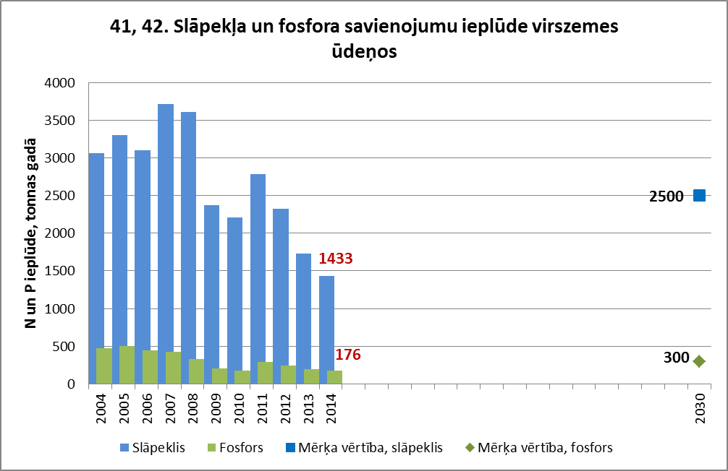
Indikatora 41 novērtējums: 2
Indikatora 42 novērtējums: 2
Datu avots
LVĢMC izziņa pēc datubāzes 2-ūdens datiem.

6. Telpiskās attīstības perspektīva

43. Pilsētu iedzīvotāju īpatsvars
Mērvienība: %.
Indikatora definīcija
Iedzīvotāju iedalījums pilsētu un lauku iedzīvotājos tiek veidots pēc deklarētās dzīvesvietas. Pilsētu iedzīvotāji ir personas, kas dzīvo pilsētās. Pilsētu sarakstu apstiprina Ministru kabinets. Visi pārējie ir lauku iedzīvotāji. Indikators attiecina pilsētu iedzīvotāju skaitu pret visu iedzīvotāju kopskaitu.
Indikatora rādījumi
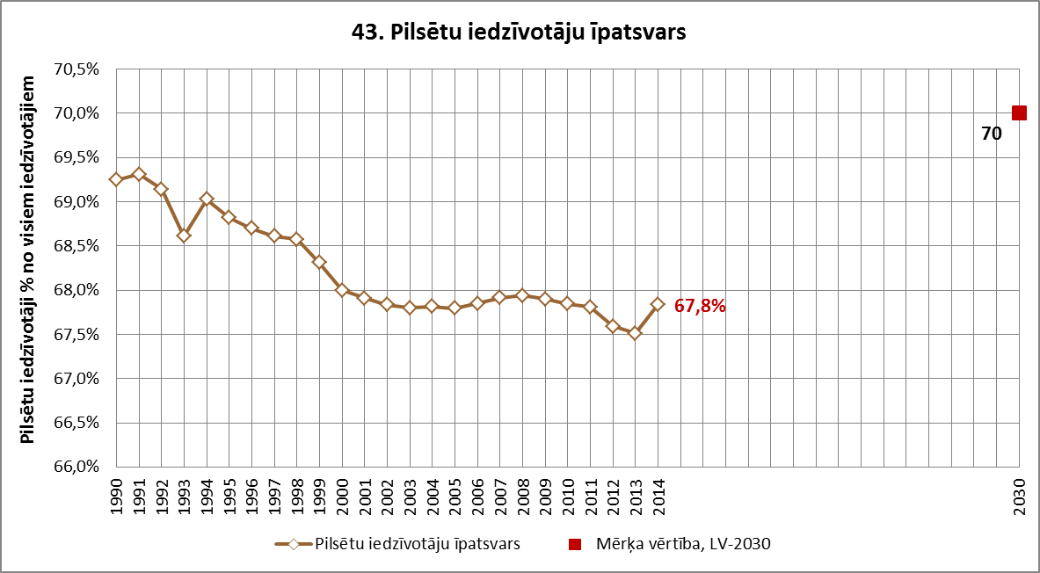
Indikatora novērtējums: 1
Datu avots
CSP
Datubāze: ISG02
Datu atlase
Rādītāji – pastāvīgie iedzīvotāji, pavisam; pilsētās
Gads – kopš 1990. gada
Datu apstrāde
Katram gadam iedzīvotāju skaits pilsētās tiek attiecināts pret iedzīvotāju kopskaitu.

44, 45. Valsts autoceļi ar melno segumu (NAP 401)
Mērvienība: %.
Indikatora definīcija
LV-2030 44.indikatoram (NAP 401): daļa no reģionālas nozīmes autoceļiem, kuriem ir melnais segums.
LV-2030 45.indikatoram: daļa no vietējas nozīmes autoceļiem, kuriem ir melnais segums.
Indikatora rādījumi

Indikatora novērtējums:
44. (401) indikators: 2
45. indikators: 0
Datu avots
Satiksmes ministrijas izziņa.

46. Ārvalstu tūristu skaits, kuri uzturas Latvijā četras un vairāk dienas (NAP 434)
Mērvienība: skaits, milj. gadā.
Indikatora definīcija
Tūristu skaits, kuri ierodas Latvijā no ārvalstīm un uzturas valstī četras dienas un ilgāk.
Indikatora rādījumi
Dati par šo indikatoru nav pieejami, jo pēdējo reizi tas apkopots 2008. gadā.
Indikatora novērtējums: indikators nav novērtējams datu trūkuma dēļ.
Datu avots
Nav šādu datu.

47. Rīgas plānošanas reģiona iedzīvotāju īpatsvars (NAP 360)
Mērvienība: %.
Indikatora definīcija
Valsts pastāvīgo iedzīvotāju daļa, kas dzīvo Rīgas plānošanas reģiona teritorijā.
Indikatora rādījumi
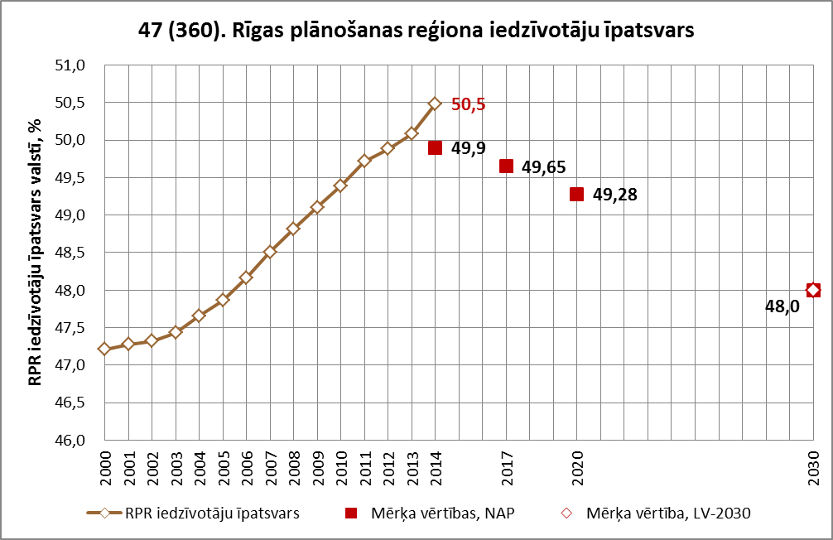
Indikatora novērtējums: -1
Datu avots
CSP
Datubāze: ISG032
Datu atlase
Administratīvā teritorija – Latvija, Rīgas reģions, Pierīgas reģions
Gads – kopš 2000. gada
Rādītāji – iedzīvotāju skaits gada sākumā
Datu apstrāde
1. Summē Rīgas un Pierīgas reģionu iedzīvotāju skaitu.
2. Aprēķina Rīgas plānošanas reģiona iedzīvotāju skaitu kā daļu no Latvijas kopējā iedzīvotāju skaita.

48. Kravu apgrozījums Latvijas ostās (NAP 149)
Mērvienība: miljoni tonnu gadā.
Indikatora definīcija
Kopējais pārkrauto kravu daudzums bruto Latvijas ostās.
Indikatora rādījumi
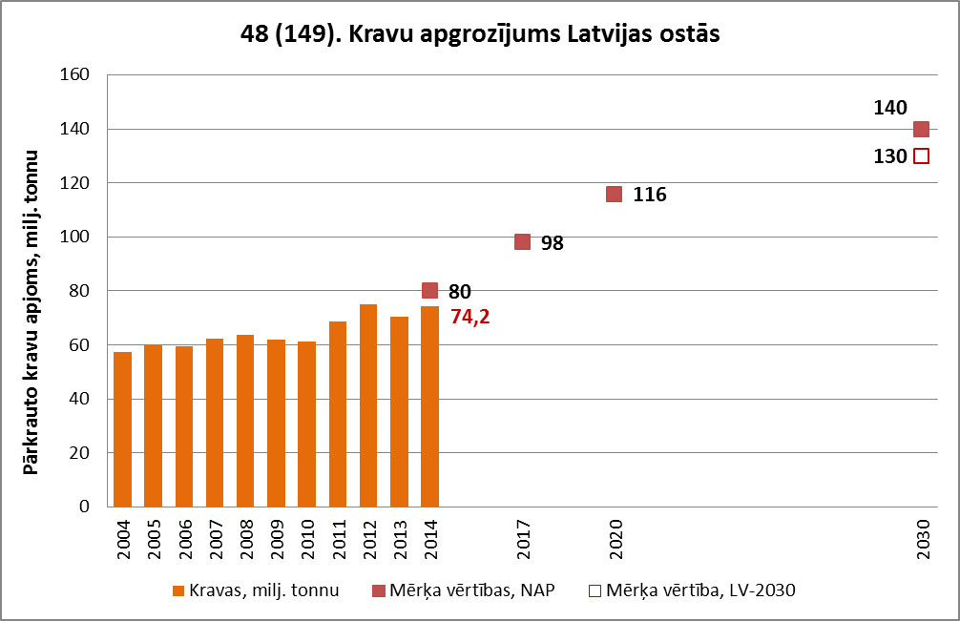
Indikatora novērtējums: 1
Datu avots
CSP
Datubāze: TRG17
Datu atlase
Nosūtītas, saņemtas kravas – nosūtītas kravas; saņemtas kravas
Ostas – pavisam
Gads – kopš 2004. gada
Aprēķins
Katram gadam summē saņemtās un nosūtītās kravas un iegūto rezultātu dala ar 1000.

49. Pasažieru apgrozība regulārajos autobusu pārvadājumos (NAP 402)
Mērvienība: milj. pasažierkilometri gadā.
Indikatora definīcija
Valsts teritorijā pārvadāto regulārās satiksmes autobusu pasažieru skaita un nobraukto kilometru reizinājums.
Indikatora rādījumi

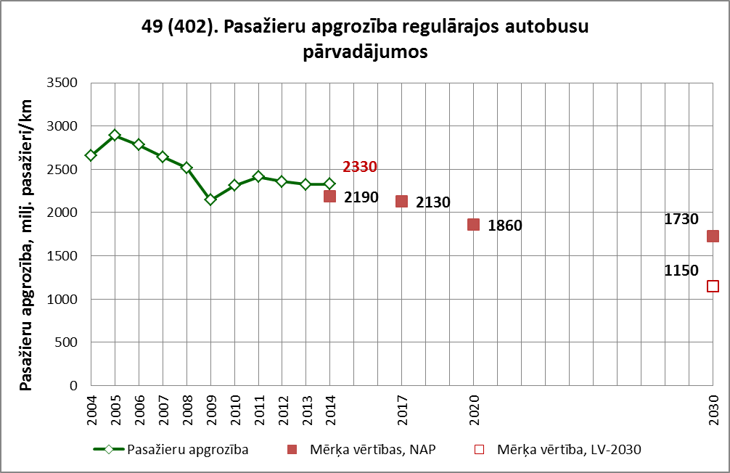
Indikatora novērtējums: 1
Datu avots
CSP
Datubāze: TRG28
Datu atlase
Gads – kopš 2004. gada
Transporta līdzekļi – regulārās satiksmes autobusi

50. Iebraukušie, izbraukušie pasažieri lidostā „Rīga” (NAP 150)
Mērvienība: pasažieru skaits, milj. gadā.
Indikatora definīcija
Gada laikā apkalpoto gaisa satiksmes pasažieru skaits lidostā „Rīga”.
Indikatora rādījumi
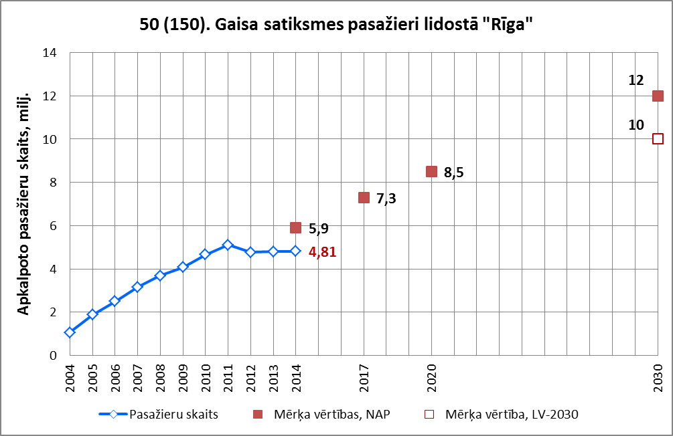
Indikatora novērtējums: 0
Datu avots
CSP
Datubāze: TRG30
Datu atlase
Gads – kopš 2004. gada
Rādītāji – iebraukuši un izbraukuši pasažieri – pavisam, tūkst. cilvēku

51. Pasažieru apgrozība dzelzceļa transportā
Mērvienība: milj. pasažierkilometru gadā.
Indikatora definīcija
Valsts teritorijā regulāras satiksmes vilcienos pārvadāto pasažieru skaita un nobraukto kilometru reizinājums.
Indikatora rādījumi
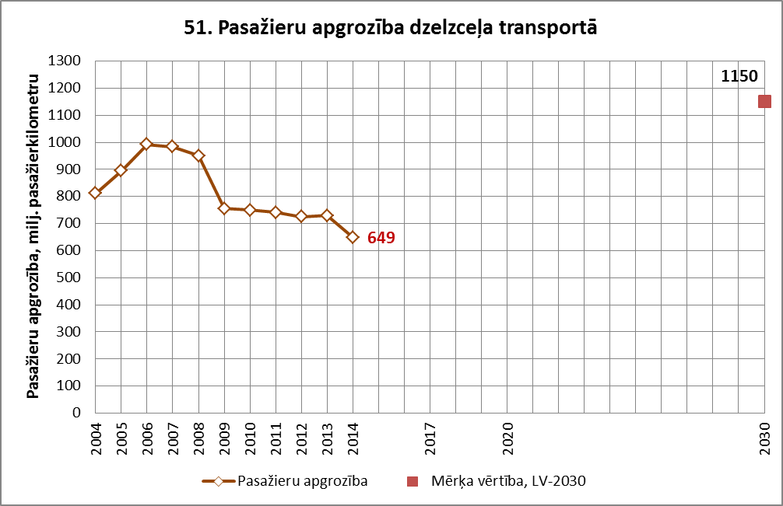
Indikatora novērtējums: -1
Datu avots
CSP
Datubāze: TRG28
Datu atlase
Gads – kopš 2004. gada
Transporta līdzekļi – dzelzceļš

52. Apkalpoto pasažieru skaits Rīgas ostā (NAP 152)
Mērvienība: pasažieru skaits, tūkst. gadā.
Indikatora definīcija
Rīgas pasažieru jūras ostā apkalpoto pasažieru skaits gadā.
Indikatora rādījumi
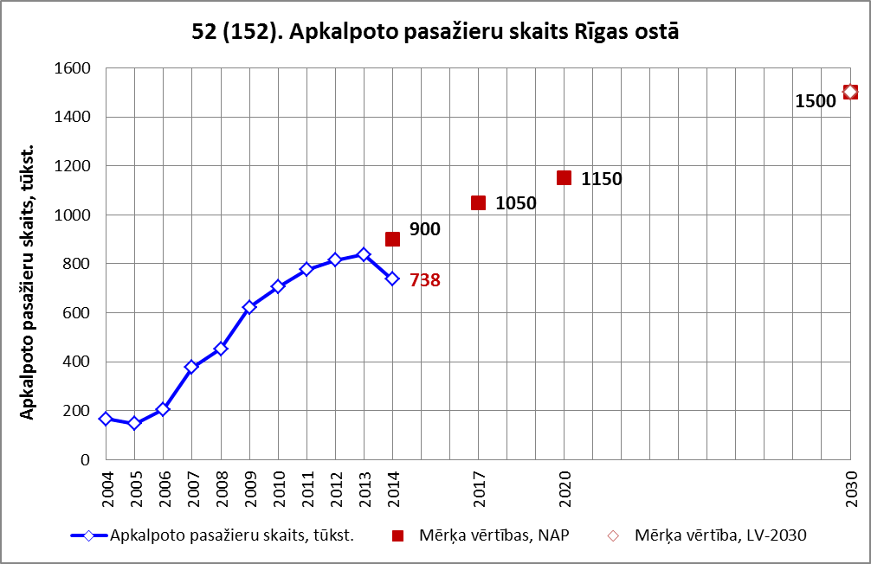
Indikatora novērtējums: 0
Datu avots
CSP
Datubāze: TRG29
Datu atlase
Ostas – Rīga
Gads – kopš 2004. gada
Pasažieru skaits – iebraukuši pasažieri ar prāmjiem; izbraukuši pasažieri ar prāmjiem; iebraukuši pasažieri ar kruīza kuģiem
Aprēķins
Katram gadam summē iebraukušo pasažieru skaitu pa visām pozīcijām un iegūto rezultātu dala ar 1000.

7. Inovatīva pārvaldība un sabiedrības līdzdalība

53. Valsts pārvaldes darbības efektivitātes indekss (NAP 145)
Mērvienība: %.
Indikatora definīcija
Komplekss indekss, kas pēc noteiktas metodikas tiek aprēķināts no valsts pārvaldes dažādu elementu (publisko pakalpojumu kvalitāte, civildienesta darbības kvalitāte un neatkarība no politiskā spiediena, politikas veidošanas un īstenošanas kvalitāte u.c.) novērtējuma.
Indikatora rādījumi
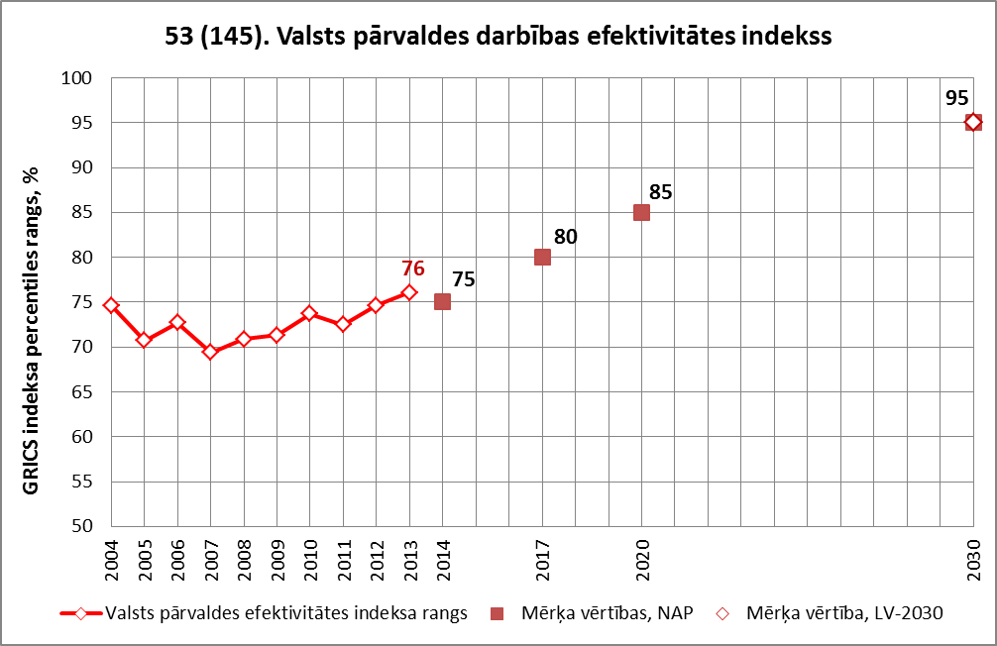
Indikatora novērtējums: 2
Datu avots
Pasaules Banka
Datu atlase
Vietne http://info.worldbank.org/governance/wgi/index.asp. Sekojot instrukcijai „To download the full dataset in Excel format, click here” – visa datubāze: Excel formātā, lapa GovernmentEffectiveness. Ziņojuma pielikuma sastādīšanas laikā mājaslapa bija pārbūves stadijā un norādes informācijas pieejai var būt mainījušās.

54. Balsotāju līdzdalība Saeimas vēlēšanās
Mērvienība: % balsstiesīgo iedzīvotāju.
Indikatora definīcija
Balsstiesīgo iedzīvotāju daļa, kas piedalījušies Saeimas vēlēšanās.
Indikatora rādījumi
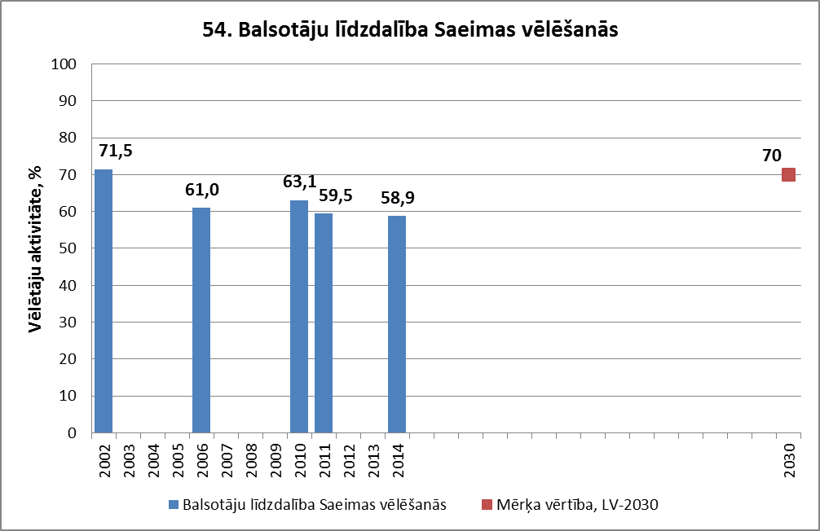
Indikatora novērtējums: -1
Datu avots
CVK izziņa

55. Balsotāju līdzdalība vietējo pašvaldību vēlēšanās
Mērvienība: %.
Indikatora definīcija
Balsstiesīgo iedzīvotāju daļa, kas piedalījušies vietējo pašvaldību vēlēšanās.
Indikatora rādījumi
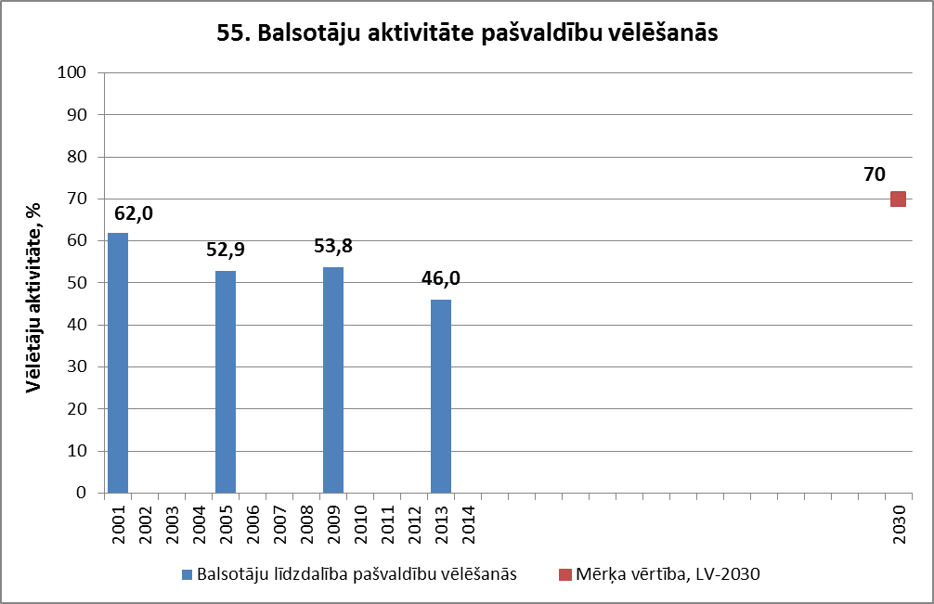
Indikatora novērtējums: -1
Datu avots
CVK izziņa

56. Individuālā e-pārvaldes lietošana (NAP 408)
Mērvienība: %.
Indikatora definīcija
Iedzīvotāju daļa vecumā no 16 līdz 74 gadiem, kas lietojuši internetu pēdējos 3 mēnešos, sadarbojoties ar valsts institūcijām (e-pārvalde, iesniegumi, informācijas ieguve un nodošana, veidlapu lejupielāde).
Indikatora rādījumi
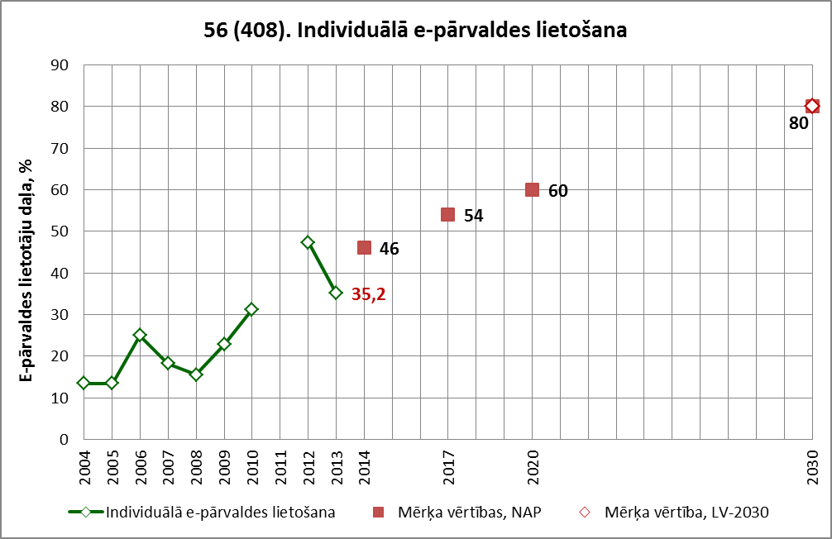
Indikatora novērtējums: 1
Datu avots
CSP
Datubāze: ITMG06
Datu atlase
Mērķi – sadarbība ar valsts un sabiedriskajām iestādēm
Gads – kopš 2004. gada
Rādītāji – no iedzīvotāju kopskaita

II daļa. Nacionālā attīstības plāna indikatori
Šeit atrodami rādījumi tikai tiem indikatoriem, kas nav attēloti kopīgi ar indikatoriem stratēģijā „Latvija–2030”. Kopīgo indikatoru rādījumus skatīt I daļā.

1. Stratēģiskie rādītāji

77. IKP uz vienu iedzīvotāju pēc pirktspējas paritātes līmeņa, % no ES-28 vidējā
Mērvienība: %
Indikatora definīcija
IKP uz vienu iedzīvotāju pēc pirktspējas paritātes līmeņa, t.i., ievērojot patēriņa cenu indeksu, kas attiecināts pret ES vidējo dotajā gadā.
Indikatora rādījumi
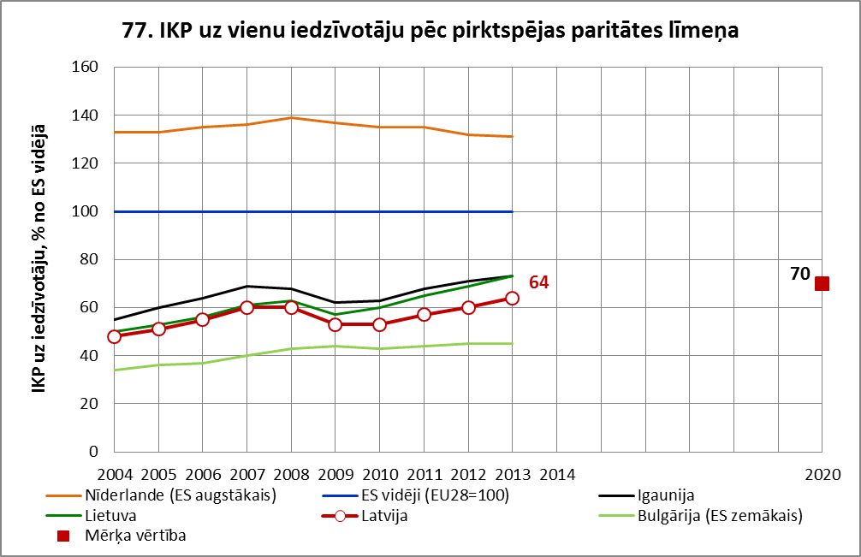
Indikatora novērtējums: 1
Salīdzinošo tendenču novērtējums: 1
Datu avots
Eurostat
Datubāze: tec00114
Datu atlase
GEO – ES lielākais, vidējais un mazākais pēdējā gadā, Latvija, Lietuva un Igaunija
TIME – kopš 2014.gada

78. Iedzīvotāju ienākumu nevienlīdzība
Mērvienība: bezdimensionāls indekss (attiecība).
Indikatora definīcija
Visaugstākās kvintiles (S80) mājsaimniecību vidējo ienākumu attiecība pret viszemākās kvintiles (S20) mājsaimniecību vidējiem ienākumiemi.
Indikatora rādījumi
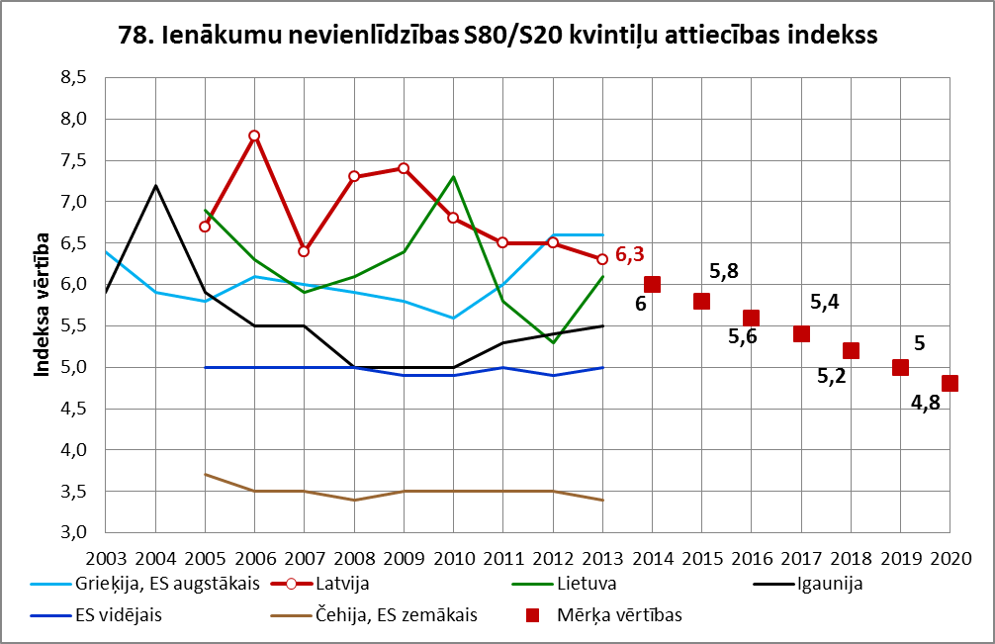
Indikatora novērtējums: 1
Salīdzinošo tendenču novērtējums: 2
Datu avots
Eurostat
Datubāze: tessi180
Datu atlase
Time – kopš 2004.gada
GEO – Latvija, Lietuva, Igaunija, ES vidējais, ES augstākais, ES zemākais (pēdējie divi attiecas uz visjaunāko mērījuma gadu)

79. Iedzīvotāju skaita dabiskais pieaugums
Mērvienība: iedzīvotāju skaits.
Indikatora definīcija
Iedzīvotāju skaita dabiskais pieaugums, starpība starp dotajā gadā dzimušo un mirušo skaitu.
Indikatora rādījumi
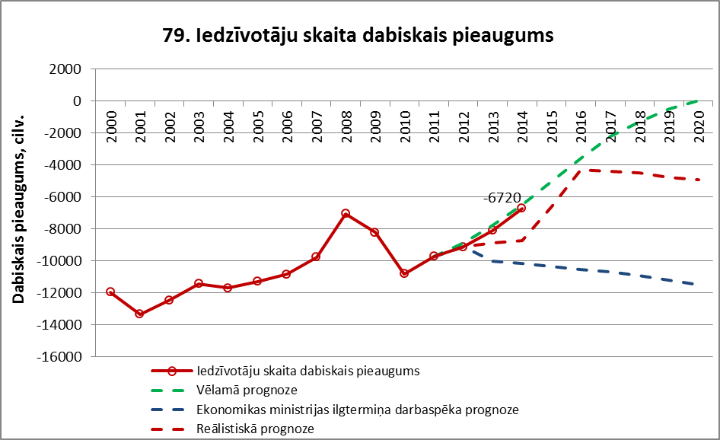
Indikatora novērtējums: 1
Datu avots
CSP
Datubāze: ISVG01
Datu atlase
Gads – kopš 2000.gada
Rādītāji – iedzīvotāju dabiskais pieaugums

2. Prioritāte „Tautas saimniecības izaugsme”

2.1. Kopējie rādītāji par prioritāti

87. Apstrādes rūpniecības ieguldījums ekonomikā
Mērvienība: %.
Indikatora definīcija
Apstrādes rūpniecības ieguldījuma daļa iekšzemes kopproduktā.
Indikatora rādījumi
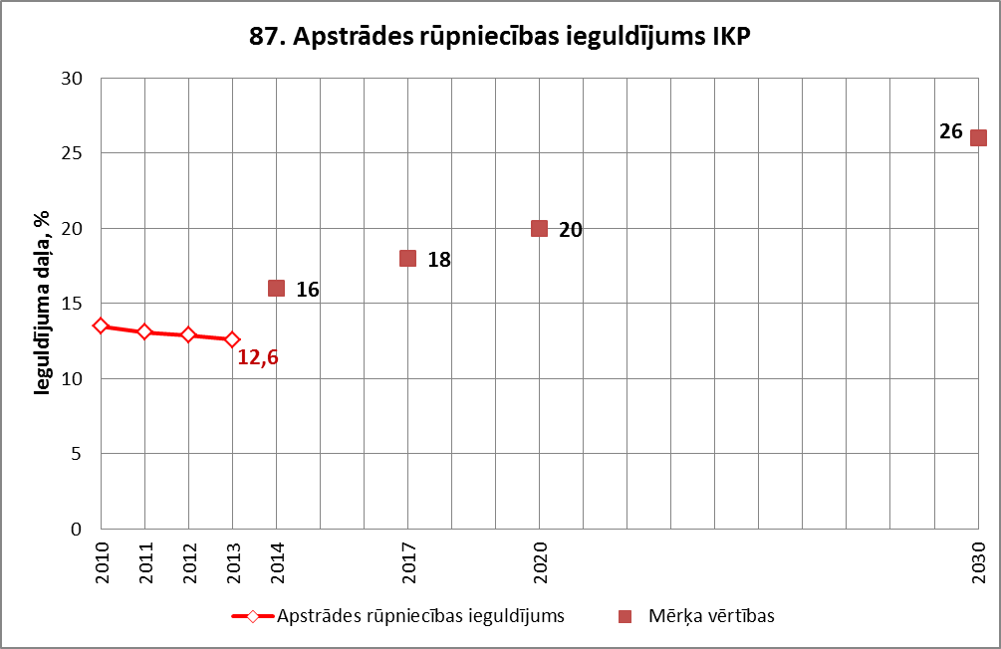
Indikatora novērtējums: -1
Datu avots
Ekonomikas ministrijas izziņa.

89. Preču un pakalpojumu eksports
Mērvienība: %.
Indikatora definīcija
IKP daļa, kuru veido ieņēmumi no preču un pakalpojumu eksporta.
Indikatora rādījumi
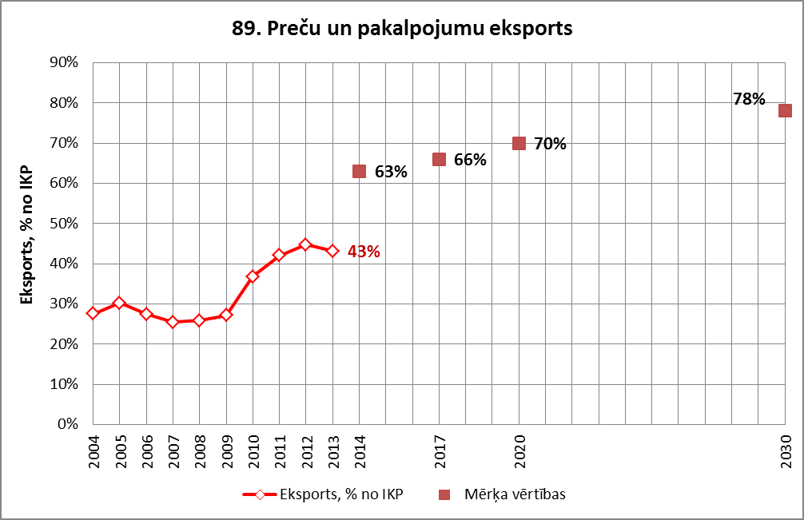
Indikatora novērtējums: 0
Datu avots
CSP
Datubāze: ATG01 | Datubāze: IKG10-01
Datu atlase | Datu atlase
Gads – kopš 2004.gada | Gads – kopš 2004.gada
Rādītājs – tūkst. EUR | Rādītājs – pavisam tūkst. EUR faktiskajās cenās
Datu apstrāde
Katram gadam eksporta apjomu attiecina pret IKP un pārvērš procentu izteiksmē.

91. Produktivitāte apstrādes rūpniecībā
Mērvienība: EUR.
Indikatora definīcija
Pievienotā vērtība apstrādes rūpniecībā 2010. gada salīdzināmajās cenās* uz vienu nodarbināto.
*NAP2020 rādītājs tika noteikts 2000. gada salīdzināmajās cenās latos. Veikts pārrēķins, ņemot vērā NAP2020 mērķa vērtībām noteikto pieauguma tempu 7% gadā.
Indikatora rādījumi
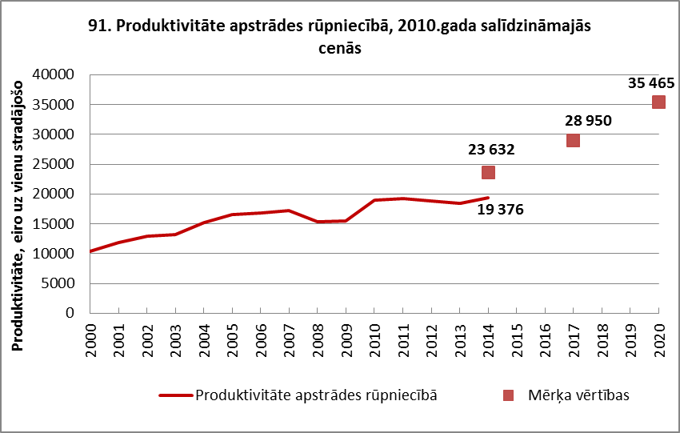
Indikatora novērtējums: 0
Datu avots
CSP, PKC aprēķins
Datu bāze: IKG10_05, NBG081
Datu atlase
Rādītāji – (C) Apstrādes rūpniecība; 2010.g. salīdzināmajās cenās
Datu apstrāde
Dala pievienoto vērtību apstrādes rūpniecībā ar nodarbināto skaitu apstrādes rūpniecībā.

2.2. Augstražīga un eksportspējīga ražošana un starptautiski konkurētspējīgi pakalpojumi

110. Nefinanšu investīcijas apstrādes rūpniecībā
Mērvienība: milj. EUR.
Indikatora definīcija
Bruto pamatkapitāla veidošana apstrādes rūpniecībā.
Indikatora rādījumi
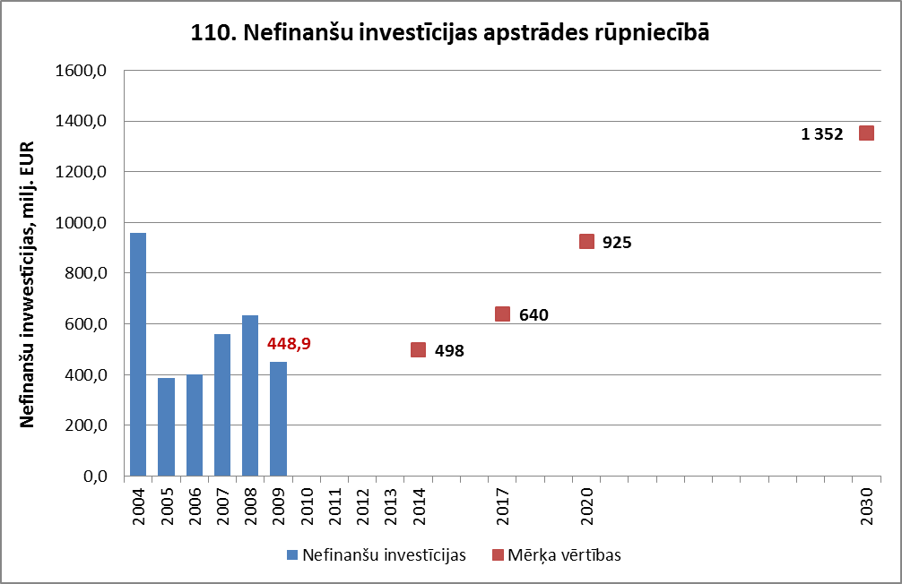
Indikatora novērtējums: netiek vērtēts, jo nav pietiekami jaunu datu.
Datu avots
CSP
Datubāze: IVG05
Datu atlase
Vienības – tūkst. euro
Darbības veids – (c) apstrādes rūpniecība
Gads – kopš 2004.gada

111, 114. Ārvalstu tiešās investīcijas
Mērvienība: %.
Indikatora definīcija
Indikators 111. Ārvalstu tiešo investīciju apstrādes rūpniecībā daļa no visām ienākošajām ārvalstu tiešajām investīcijām.
Indikators 114. Ārvalstu tiešās investīciju „tirgojamās” nozarēs (uz ārējo pieprasījumu orientētās nozares – lauksaimniecība, ieguves rūpniecība, apstrādes rūpniecība, transports un glabāšana, informācijas un komunikācijas pakalpojumi (NACE 2.red. A, B, C, H un J)) daļa no visām ienākošajām ārvalstu tiešajām investīcijām.
Indikatora rādījumi
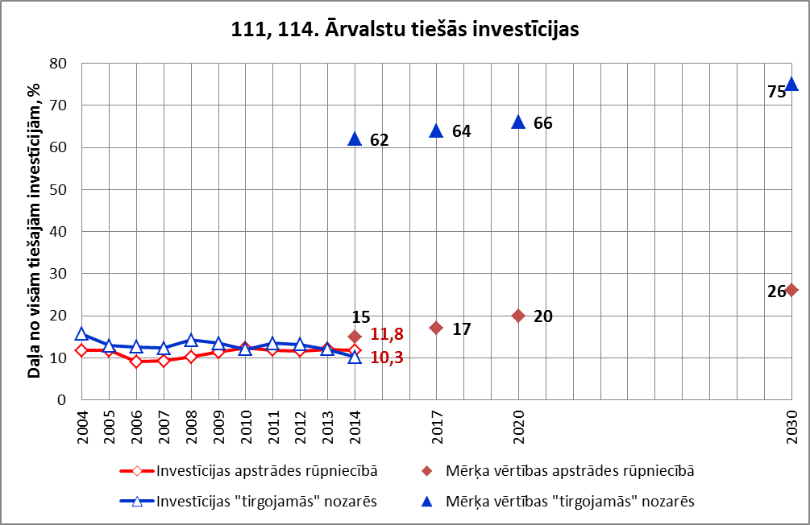
Indikatora 111 novērtējums: 0
Indikatora 114 novērtējums: -1
Datu avots
Ekonomikas ministrijas izziņa.

119. Kultūras un radošo industriju jomā strādājošie uzņēmumi
Mērvienība: %.
Indikatora definīcija
Kultūras un radošo industriju jomā strādājošo uzņēmumu īpatsvars no visiem uzņēmumiem.
Indikatora rādījumi
Indikators nav aprēķināts, jo esošie klasifikatori neļauj izdalīt šāda profila uzņēmumus.
Izziņa par bāzes un mērķa vērtībām:
[Rindkopas Nr.] Rādītājs, mērvienība | Bāzes vērtība (gads) | 2014* | 2017 | 2020 | 2030
[119] Kultūras un radošo industriju jomā strādājošo uzņēmumu īpatsvars no visiem uzņēmumiem (%) | 6 | 6,5 | 7 | 7,5 | 12
* Mērķa vērtība

Indikatora novērtējums: netiek vērtēts.
Datu avots
Nav datu.

122. Valsts kopējās gaisu piesārņojošo vielu emisijas
Mērvienība: tūkst. tonnu.
Indikatora definīcija
Piesārņojošo vielu (slāpekļa oksīdu NO_{X}, sēra dioksīda SO₂, cieto daļiņu ar vidējo caurmēru virs 2,5 nanometriem PM_{2,5}, gaistošo organisko savienojumu GOS un amonjaka NH₃) daudzums, kas gada laikā nokļūst atmosfēras gaisā no visiem piesārņojuma avotiem.
Indikatora rādījumi
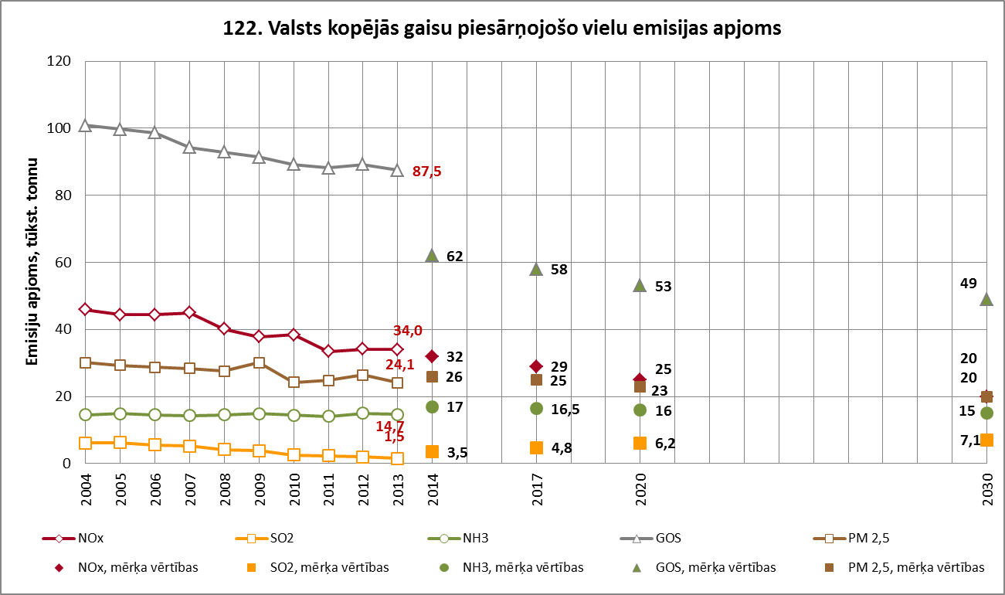
Indikatora novērtējumsNO_{x}: 1
Indikatora novērtējums, SO₂: 2
Indikatora novērtējums, NH₃: 1
Indikatora novērtējums, GOS: 0
Indikatora novērtējums, PM_{2,5}: 2
Datu avots
VARAM izziņa.

2.3. Izcila uzņēmējdarbības vide

141. Ekonomiski aktīvās komercsabiedrības
Mērvienība: komercsabiedrību skaits.
Indikatora definīcija
Ekonomiski aktīvo tirgus un ārpustirgus komercsabiedrību skaits.
Indikatora rādījumi
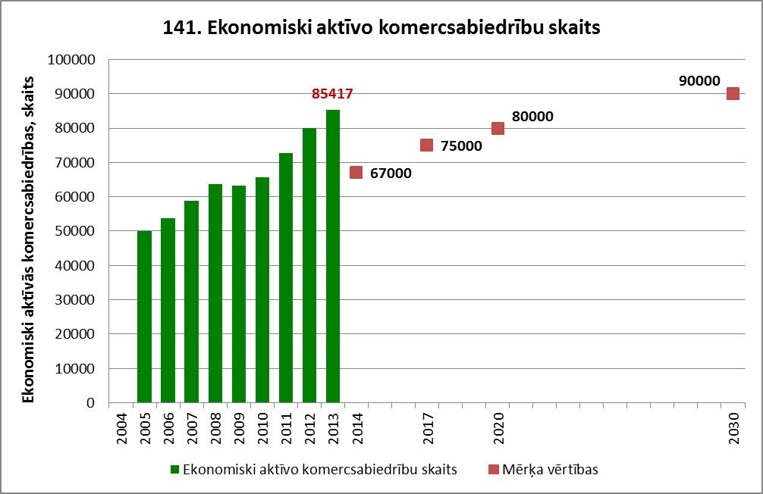
Indikatora novērtējums: 2
Datu avots
CSP
Datubāze: SRG20 (līdz 2012. gadam), SRG201 (ar 2013. gadu)
Datu atlase
SRG20 | SRG201
Gads – 2005.–2012. gads | Gads – kopš 2013. gada
Tirgus un ārpustirgus sektora statistiskās vienības – komercsabiedrības | Tirgus un ārpustirgus sektora statistiskās vienības – komercsabiedrības (tirgus sekt.); komercsabiedrības (ārpustirgus sekt.)
Aprēķins
Visiem gadiem, sākot ar 2013. gadu, summē tirgus sektora un ārpustirgus sektora komercsabiedrības.
142. Civillietu izskatīšanas operativitāte
Mērvienība: %.
Indikatora definīcija
Kāda daļa no visām prasības kārtībā izskatāmajām civillietām tiek izskatīta līdz 12 mēnešiem visās 1.instances tiesās.
Indikatora rādījumi
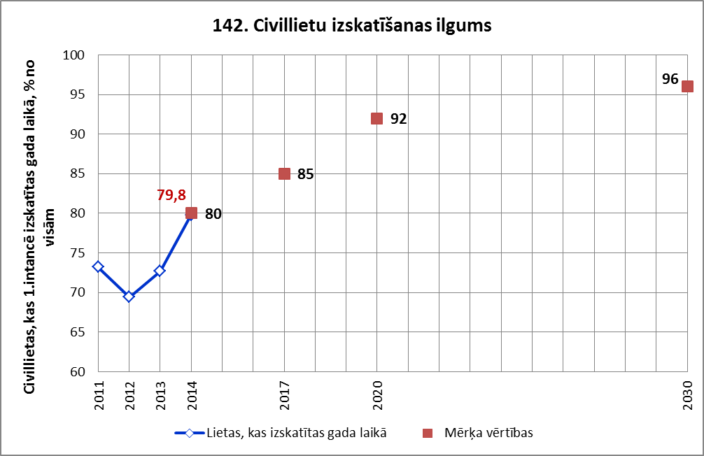
Indikatora novērtējums: 2
Datu avots
Tieslietu ministrijas izziņa

143. Uzņēmējdarbības vides labvēlīgums
Mērvienība: vieta DoingBusiness valstu reitinga tabulā
Indikatora definīcija
Indeksu aprēķina, pēc speciālas metodikas vērtējot valstu uzņēmējdarbības vidi 10 jomās (biznesa uzsākšana, būvatļauju saņemšana, elektroenerģijas pieslēguma saņemšana, īpašuma reģistrācija u.c.). Indikators atspoguļo valsts vietu (rangu) pārējo valstu vidū.
Indikatora rādījumi
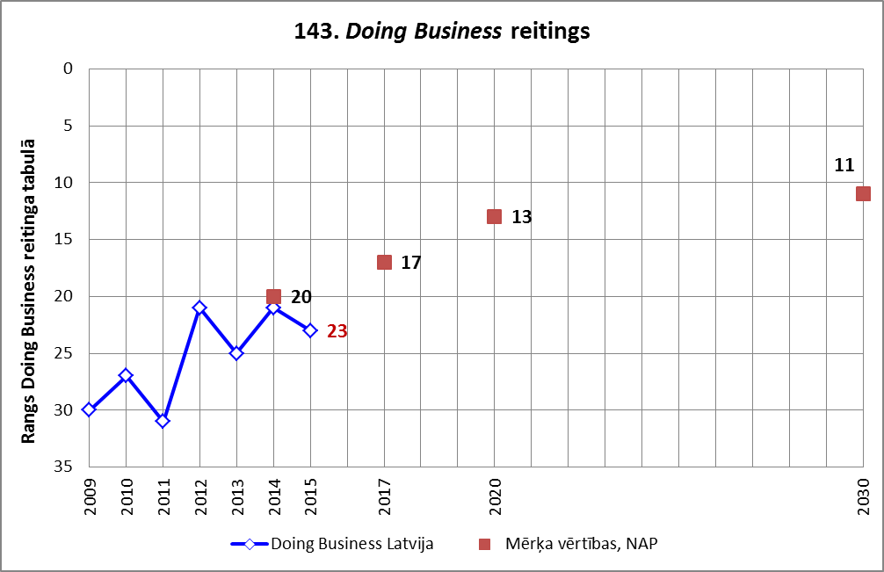
Indikatora novērtējums: 1
Datu avots
http://www.doingbusiness.org/data/exploreeconomies/latvia/
Vēsturiskajam griezumam izmantojami dati no agrākajiem uzraudzības ziņojumiem.

146. Latvijas korupcijas uztveres indekss
Mērvienība: bezdimensionāls indekss; papildparametrs – indeksa rangs.
Indikatora definīcija
Komplekss bezdimensionāls indekss, kas veidots, apkopojot datus no iedzīvotāju aptaujām un dažādu valstu ekspertu viedokļiem par korupciju publiskajā sektorā.
Indikatora rādījumi
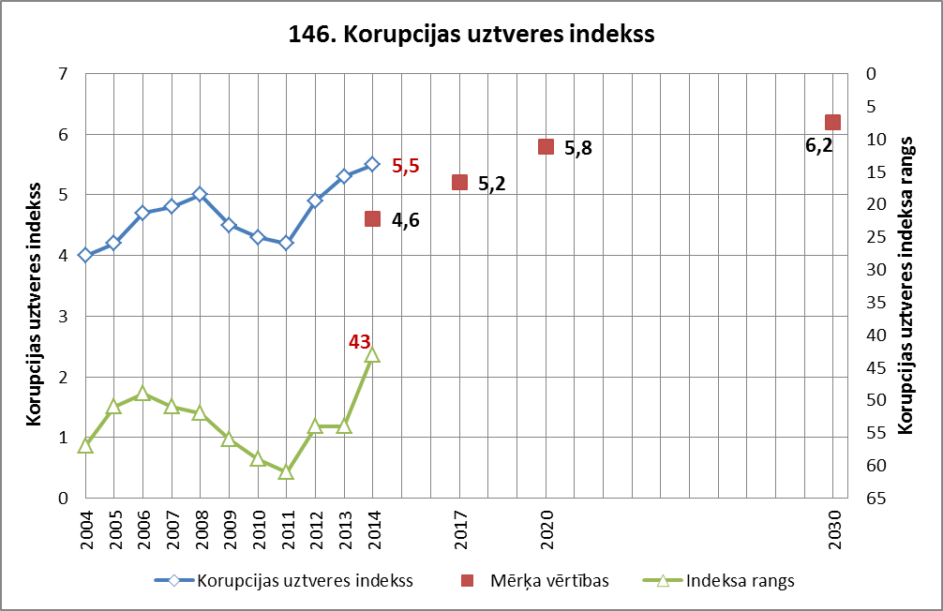
Indikatora novērtējums: 2
Indikatora papildparametra novērtējums: nav vērtēts, jo nav noteiktas mērķa vērtības.
Datu avots
Organizācija Transparency International
http://www.transparency.org/research/cpi/overview
Šķirkļi, kas atbilst attiecīgajam gadam, kad rādītājs noteikts.

151. Pasažieru pārvadājumi starptautiskajā dzelzceļa transportā
Mērvienība: tūkst. pasažieru gadā.
Indikatora definīcija
Pasažieru skaits, kas tiek pārvadāts pa dzelzceļu Latvijā un kuru ceļojuma sākums vai gala mērķis atrodas ārpus Latvijas.
Indikatora rādījumi
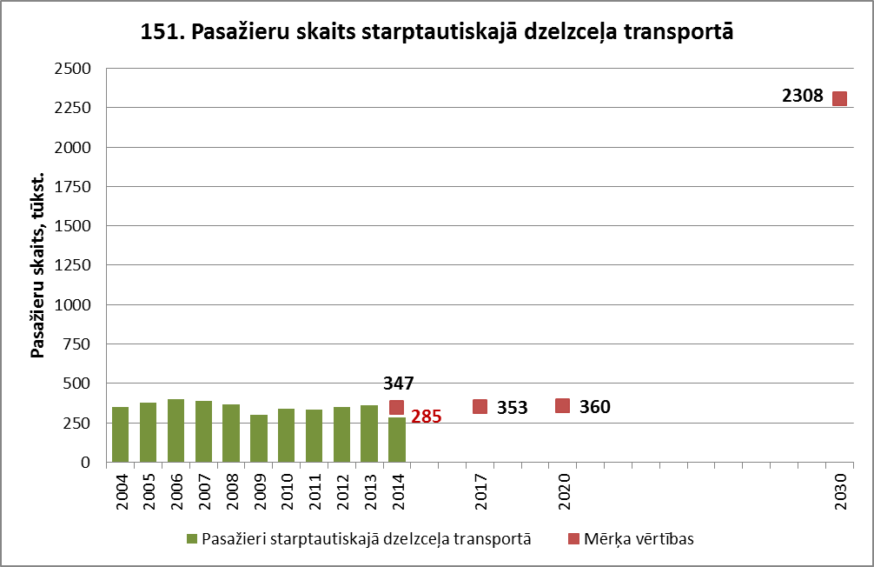
Indikatora novērtējums: 0
Datu avots
Centrālā statistikas pārvalde.

2.4. Attīstīta pētniecība, inovācijas un augstākā izglītība

172. Privātā sektora ieguldījums pētniecībā un attīstībā
Mērvienība: %.
Indikatora definīcija
Privātā sektora ieguldījuma daļa no kopējiem ieguldījumiem pētniecībā un attīstībā.
Indikatora rādījumi
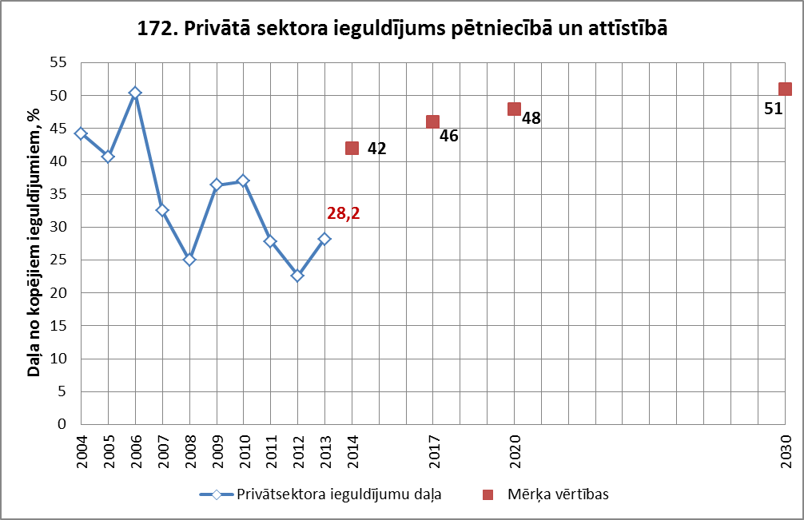
Indikatora novērtējums: -1
Datu avots
CSP
Datubāze: ZIG03
Datu atlase
Rādītāji – uzņēmējdarbības sektors, kopējais finansējums zinātniski pētnieciskajam darbam
Gads – kopš 2014.gada
Aprēķins
Katram gadam attiecina kopējo finansējumu pret uzņēmējdarbības sektora ieguldījumu un pārvērš procentu izteiksmē.

173. Zinātnieku skaits, kas nodarbināti privātajā sektorā
Mērvienība: %.
Indikatora definīcija
Zinātnieku, kas nodarbināti privātajā sektorā, daļa no visiem, atbilstoši pilna laika ekvivalentam.
Indikatora rādījumi
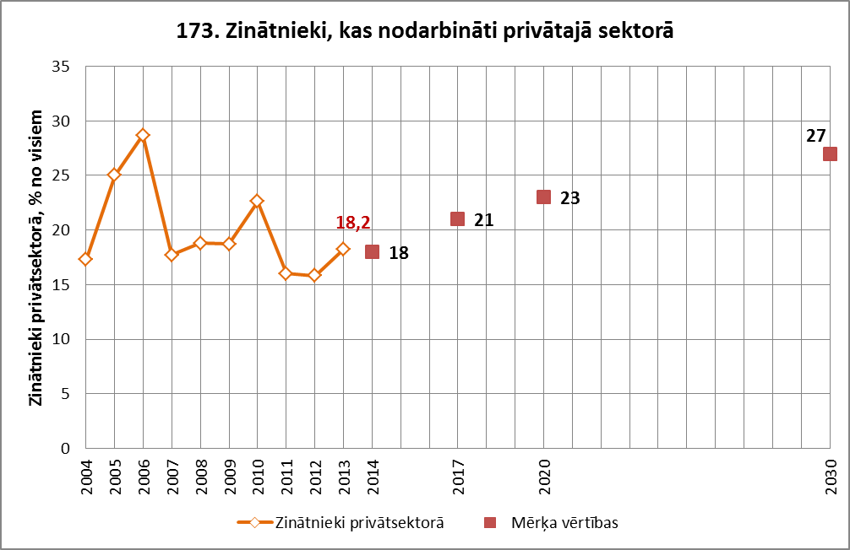
Indikatora novērtējums: 1
Datu avots
CSP
Datubāze: ZIG02
Datu atlase
Sektors – uzņēmējdarbības sektors
Kvalifikācija – zinātniskais personāls
Gads – kopš 2004.gada
Rādītāji – strādājošo skaits atbilstoši normālā darba laika ekvivalentam

174. Grādu vai kvalifikāciju ieguvušo studentu skaits augstskolās un koledžās
Mērvienība: skaits tūkst.
Indikatora definīcija
Grādu vai kvalifikāciju ieguvušo studentu skaits augstskolās un koledžās (ISCED 5. un 6. izglītības līmenis).
Indikatora rādījumi
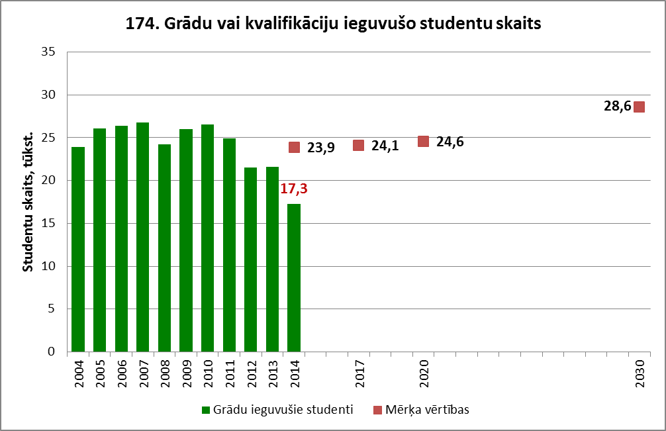
Indikatora novērtējums: -1
Datu avots
CSP
Datubāze: IZG29
Datu atlase
Studiju nozare – pavisam
Gads – kopš 2004.gada

176. Piešķirtie Eiropas patenti, ko pieteikuši zinātnieki, kas rezidē Latvijā
Mērvienība: skaits.
Indikatora definīcija
Piešķirtie Eiropas patenti, ko pieteikuši zinātnieki, kas rezidē Latvijā.
Indikatora rādījumi
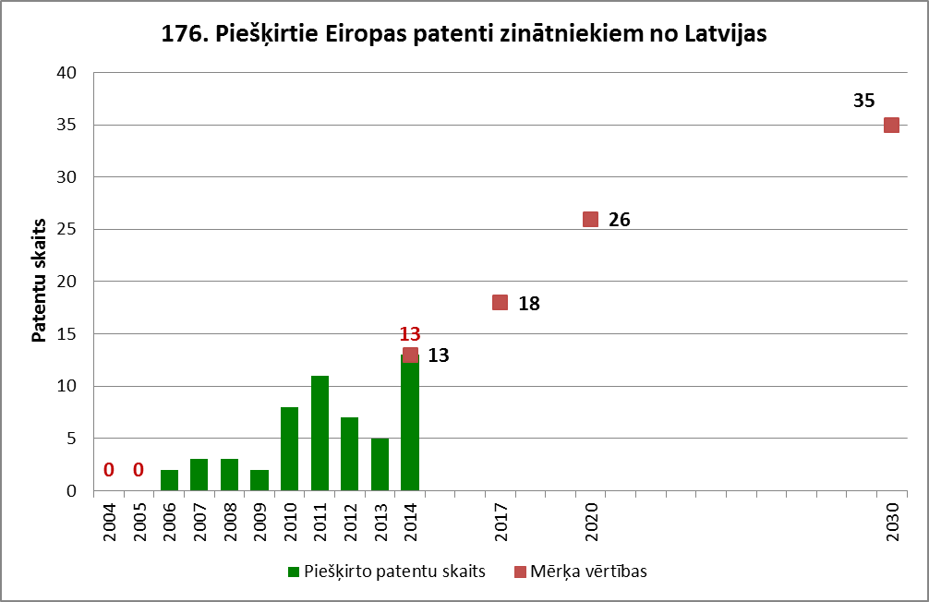
Indikatora novērtējums: 1
Datu avots
European Patent Office (EPO)
http://www.epo.org/about-us/annual-reports-statistics/statistics/granted-patents.html
Fails Granted patents 2005-2014 per country of residence of the applicant (XLS, 26 KB).

3. Prioritāte „Cilvēka drošumspēja”

3.1. Kopējie rādītāji par prioritāti

220. Iedzīvotāju ienākumu attiecību indekss
Mērvienība: bezdimensionāls koeficients.
Indikatora definīcija
Vienas mājsaimniecības ekvivalentā patērētāja ienākumu sadalījuma devītās deciles (P90) attiecība pret vidējo ienākumu līmeni, kas izteikts mediānu veidā (P50).
Indikatora rādījumi
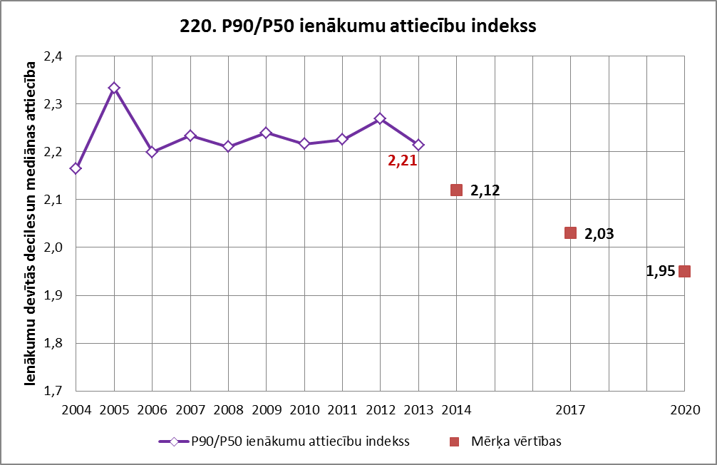
Indikatora novērtējums: 0
Datu avots
Eurostat
Datubāzes: ilc_di01, ilc_di03
Datu atlase
ilc_di01 | ilc_di03
QUANTILE – decile9 | AGE – total
INDIC_IL – Top cut-off point | SEX – total
CURRENCY – euro | INDIC_IL – med_e
GEO – Latvija | UNIT – euro
Time – kopš 2004.gada | GEO – Latvija
 | Time – kopš 2004.gada
Aprēķins. Katram gadam devītās deciles rādījumu attiecina pret mediānu.

222. Iedzīvotāju izdevumi atpūtai un kultūrai
Mērvienība: %.
Indikatora definīcija
Patēriņš atpūtai un kultūrai no mājsaimniecību kopējiem patēriņa izdevumiem.
Indikatora rādījumi
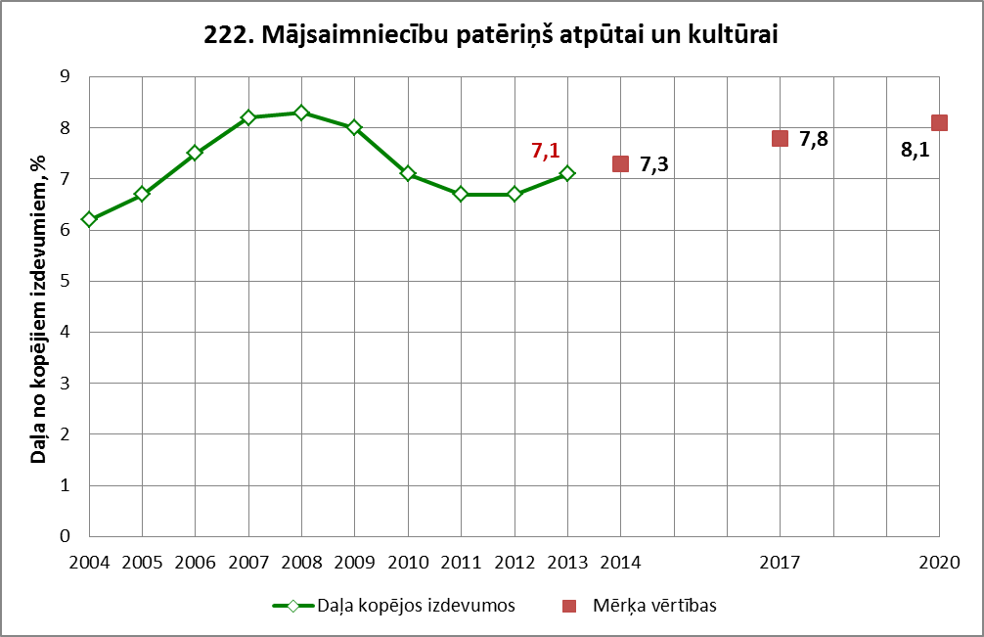
Indikatora novērtējums: 1
Datu avots
CSP
Datubāze: MBG01
Datu atlase
Patēriņa izdevumi – atpūta un kultūra
Gads – kopš 2004.gada

224. Apmierinātība ar dzīvi
Mērvienība: novērtējuma indekss.
Indikatora definīcija
Indekss, ko aprēķina pēc noteiktas metodikas, ņemot vērā dažādas apmierinātību veidojošās komponentes.
Indikatora rādījumi
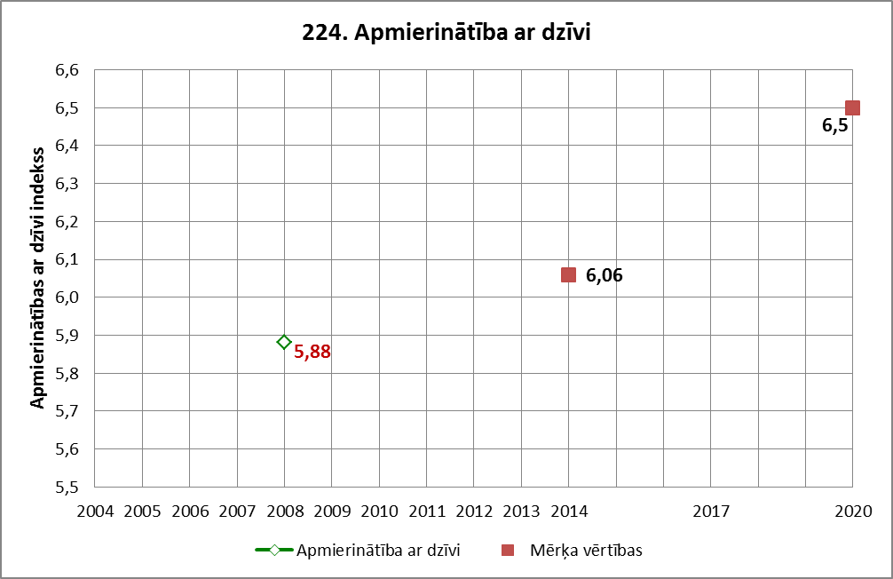
Indikatora novērtējums: indikators nav vērtēts, jo Eiropas Sociālā pētījuma dati par 2014.gadu būs pieejami tikai 2015.gada oktobrī.
Datu avots: Eiropas Sociālais pētījums.

3.2. Cienīgs darbs

238. Nabadzības riska indekss strādājošajiem iedzīvotājiem
Mērvienība: %.
Indikatora definīcija
Iedzīvotāju īpatsvars darbspējas strādājošo kopskaitā (no 18 līdz 64 gadiem), kas ir nodarbināti un vienlaikus pakļauti nabadzības riskam.
Indikatora rādījumi
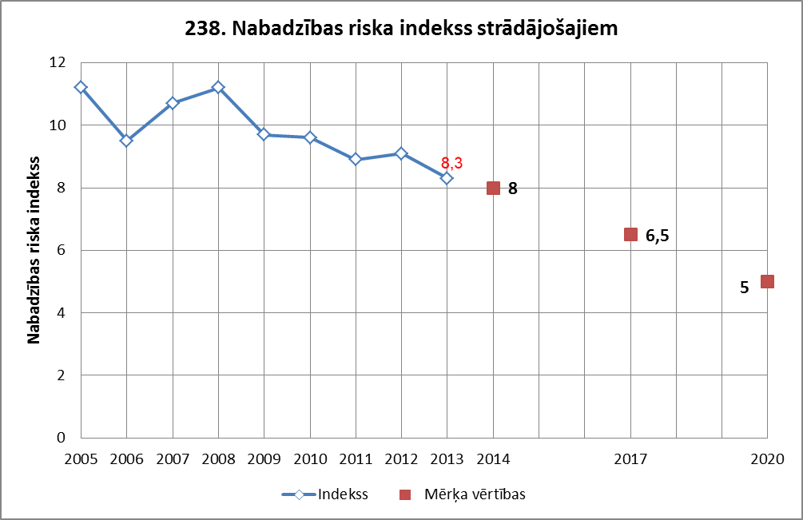
Indikatora novērtējums: 1
Datu avots
CSP
Datubāze: NIG04
Datu atlase
Pamatnodarbošanās statuss – strādājošie
Gads – kopš 2014.gada
Dzimums – pavisam
Vecums – 18–64

239. Strādājošo reālās darba samaksas dinamika
Mērvienība: %.
Indikatora definīcija
Strādājošo reālā darba samaksa – neto darba samaksa indeksēta ar patēriņa cenu indeksu.
Indikatora rādījumi
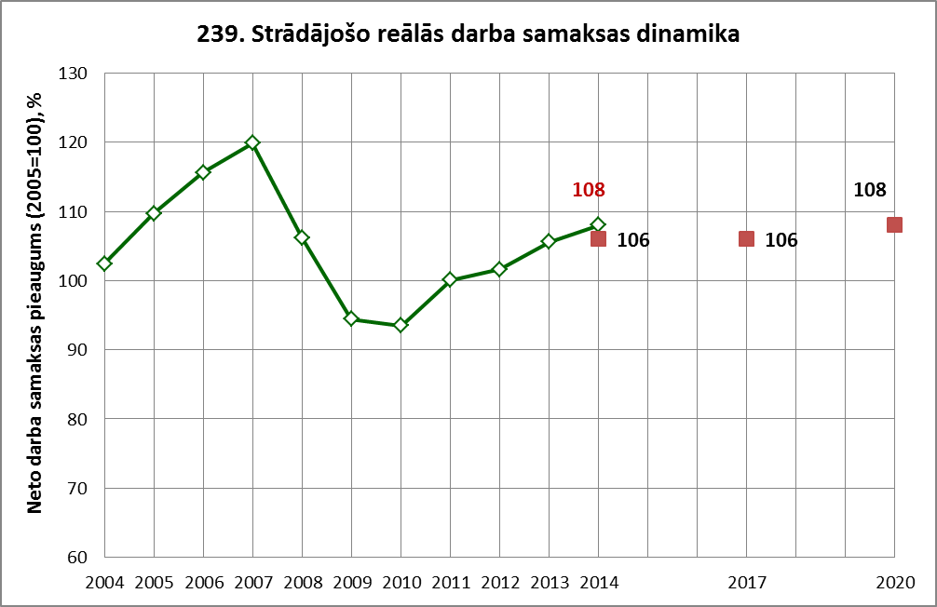
Indikatora novērtējums: 2
Datu avots
CSP
Datu bāze: DSG011
Datu atlase
Gads – kopš 2004. gada
Rādītāji – strādājošo reālā darba samaksa

240. Ekonomiskās spriedzes indekss
Mērvienība: %.
Indikatora definīcija
Ekonomiskās spriedzes indekss raksturo, kāds ir to aptaujāto mājsaimniecību īpatsvars, kuru pārstāvji atzīst, ka nevar segt izmaksas vismaz divos no pieciem novērtējuma sektoriem: 1) komunālos maksājumus, īri un kredītu, 2) uzturēt mājokli siltu, 3) atļauties segt neparedzētus izdevumus, 4) ēst gaļu, putnu gaļu vai zivis, vai līdzvērtīgu veģetāro maltīti katru otro dienu, 5) katru gadu vienu nedēļu doties brīvdienās ārpus mājām.
Indikatora rādījumi
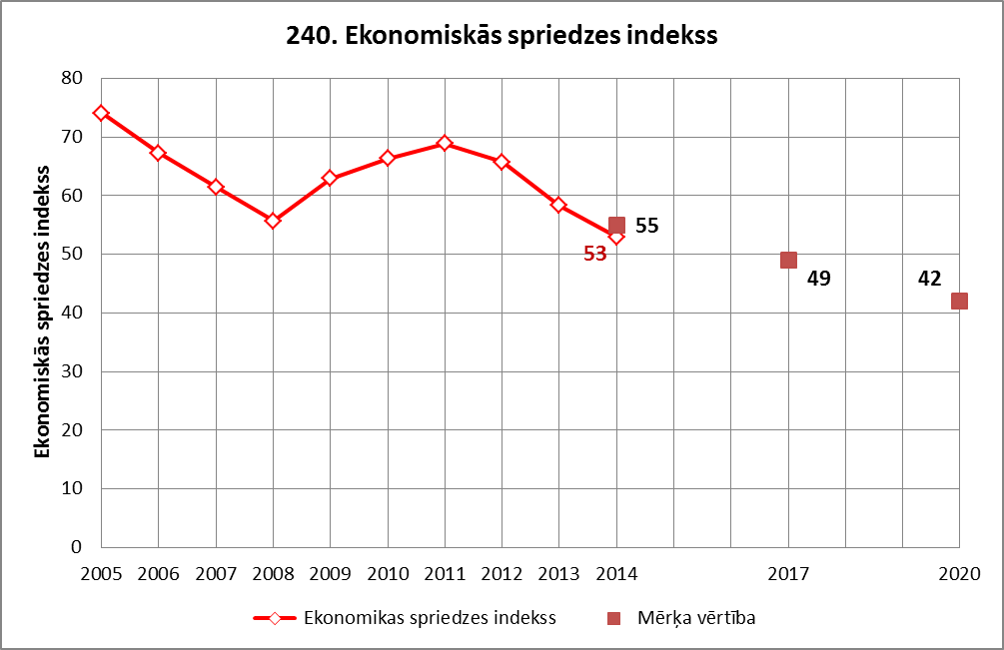
Indikatora novērtējums: 2
Datu avots
CSP
Datubāze: MNG04
Datu atlase
Gads – kopš 2004.gada
Rādītājs – visas aptaujātās mājsaimniecības

243. Iedzīvotāju nodarbinātība
Mērvienība: %.
Indikatora definīcija
Gada vidējais nodarbinātības īpatsvars vecuma grupā no 20 līdz 64 gadiem.
Indikatora rādījumi
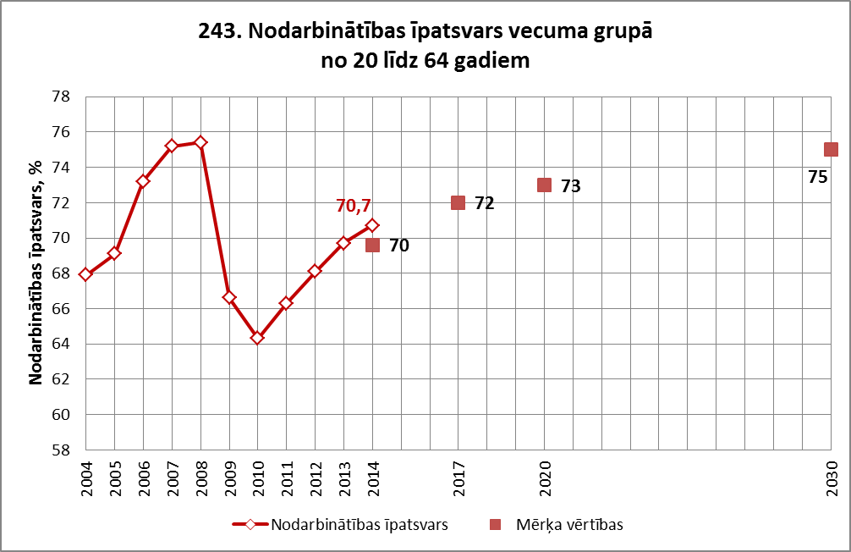
Indikatora novērtējums: 2
Datu avots
Eurostat
Datubāze: lfsi_emp_a
Datu atlase
Sex – total
INDIC_EM – employment rate (20 to 64 years)

3.3. Stabili pamati tautas ataudzei

257. Jaundzimušo bērnu skaits
Mērvienība: bērnu skaits.
Indikatora definīcija
Dzīvi dzimušo bērnu skaits gadā.
Indikatora rādījumi
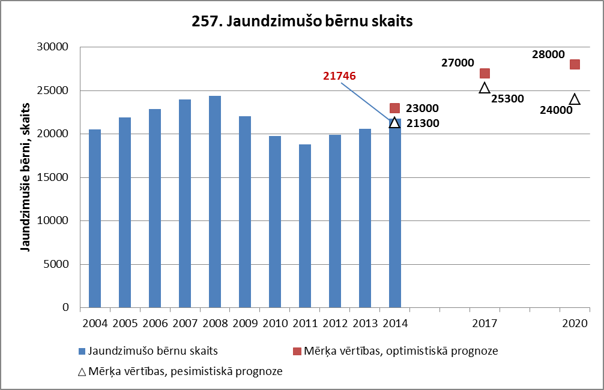
Indikatora novērtējums: 1
Datu avots
CSP
Datubāze: IDG01
Datu atlase
Gads – kopš 2004.gada
Rādītāji – dzīvi dzimuši
Dzimums – pavisam

258. Bērnu skaits ģimenē
Mērvienība: %.
Indikatora definīcija
Iedzīvotāju īpatsvars, kas dzīvo ģimenē ar 2 vai vairāk nepilngadīgiem bērniem.
Indikatora rādījumi
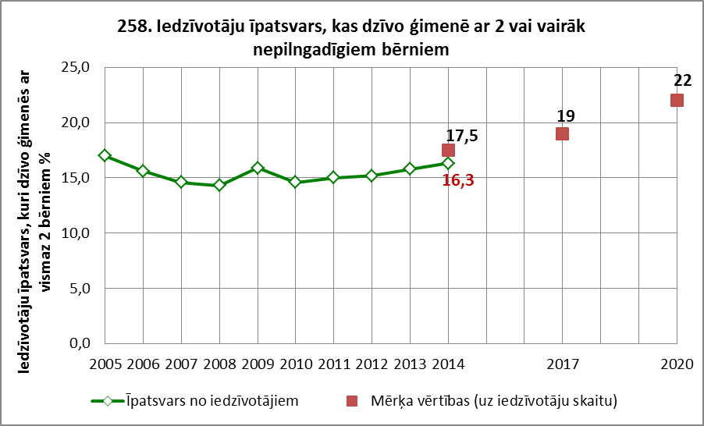
Indikatora novērtējums: 1
Datu avots
Eurostat
Datubāze: tesov190
Datu atlase
Gads – kopš 2005.gada
Rādītājs – iedzīvotāju īpatsvars, kuri dzīvo mājsaimniecībās, kas sastāv no diviem pieaugušiem un vismaz diviem bērniem
Aprēķins
Katram gadam summē rādītājus „divi pieaugušie un divi bērni” un „divi pieaugušie un trīs un vairāk bērni”.
* Piezīme.
Metodoloģiski neprecīzs indikators, jo norāda tikai daļu no pieaugušajiem, kuri dzīvo ģimenēs ar diviem un vairāk nepilngadīgiem bērniem, izslēdzot ģimenes, kurās ir viens vecāks ar diviem un vairāk nepilngadīgiem bērniem. CSP rādītājs „mājsaimniecības ar diviem un vairāk bērniem”, ko aprēķina, summējot viena pieaugušā un divu pieaugušo ar diviem un vairāk bērniem mājsaimniecības, sniedz precīzāku informāciju par konkrēto iedzīvotāju kohortu un tiks izmantots turpmāk.

261, 262. Bērni ārpusģimenes aprūpē
Mērvienība: %.
Indikatora definīcija
Indikators 261: ārpusģimenes aprūpē esošo bērnu skaits attiecībā pret visu nepilngadīgo skaitu valstī.
Indikators 262: aizbildnībā un audžuģimenēs, resp., ģimeniskā vidē dzīvojošu bērnu skaits attiecībā pret visiem bērniem, kas ir ārpusģimenes aprūpē.
Indikatora rādījumi
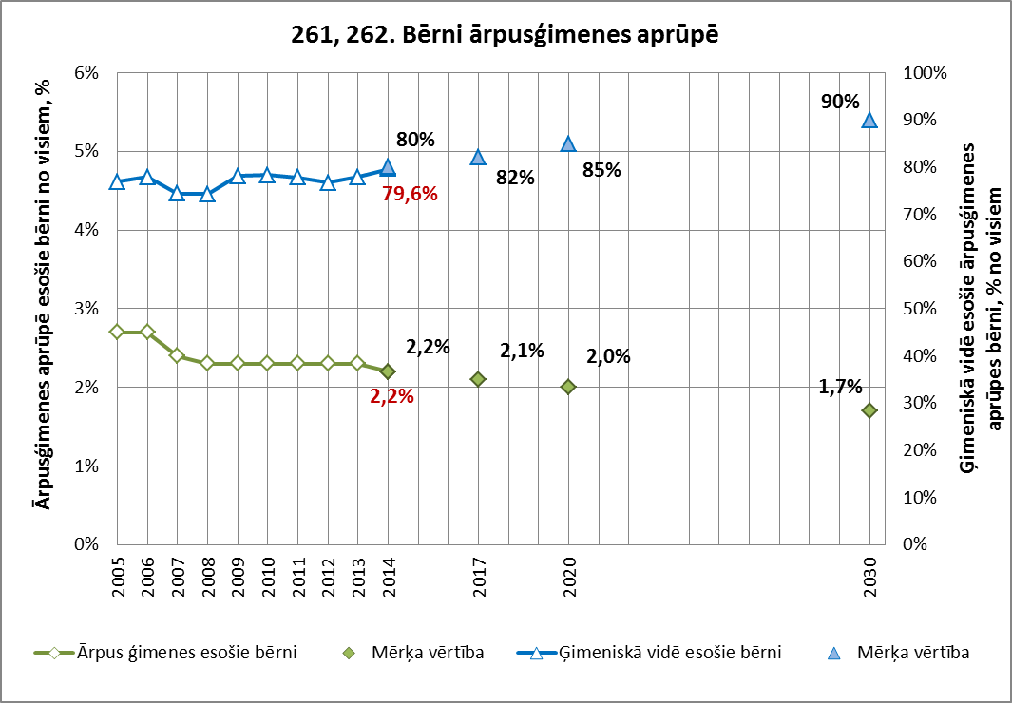
Indikatora 261 novērtējums: 2
Indikatora 262 novērtējums: 2
Datu avots
Labklājības ministrijas izziņa.

265. Nabadzības riski ģimenēm ar bērniem
Mērvienība: %.
Indikatora definīcija
Indikators 265: nabadzības riska indekss (iedzīvotāju īpatsvars procentos, kuru ekvivalentais rīcībā esošais ienākums ir zem 60 % no nacionālā ekvivalentā rīcībā esošā ienākuma mediānas) ģimenēm, kurās viens pieaugušais audzina bērnus.
Indikators 266: nabadzības riska indekss mājsaimniecībām, ko veido 2 pieaugušie un 3 un vairāk apgādībā esoši bērni.
Indikators 267: nabadzības riska indekss bērniem (0–17) kopumā.
Indikatora rādījumi
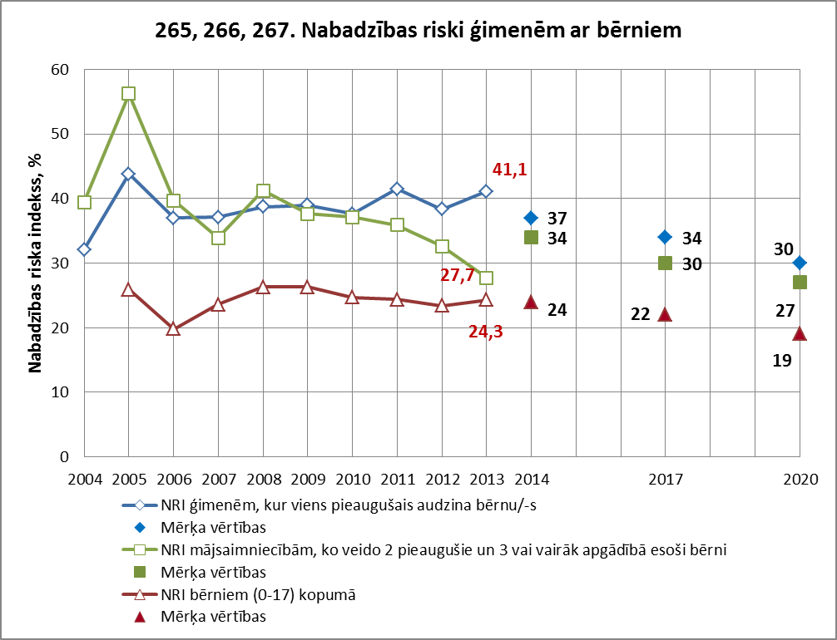
Indikatora 265 novērtējums: -1; indikatora 266 novērtējums: 2; indikatora 267 novērtējums: 0
Datu avots
CSP
Datubāze: NIG03, NIG05

Datu atlase
NIG03 | NIG05
Gads – kopš 2004. gada | Gads – kopš 2004. gada
Vienības – % | Vienības – %
Vecuma grupa – 0–17 | Mājsaimniecības tips – ģimene, kur viens pieaugušais audzina bērnu/-s; divi pieaugušie un trīs un vairāk bērni
Dzimums – pavisam

3.4. Kompetenču attīstība

280, 281. Jauniešu lasītprasmes līmenis
Mērvienība: %.
Indikatora definīcija
Indikators 280: jauniešu lasītprasmes (15.–16.g.v.) līmenis OECD PISA standartā – augstākie kompetenču līmeņi (5. un 6. līmenis).
Indikators 281: jauniešu (15.–16.g.v.) lasītprasmes līmenis OECD PISA standartā – zemākie kompetenču līmeņi (1. līmenis un tā apakšlīmeņi).
Indikatora rādījumi
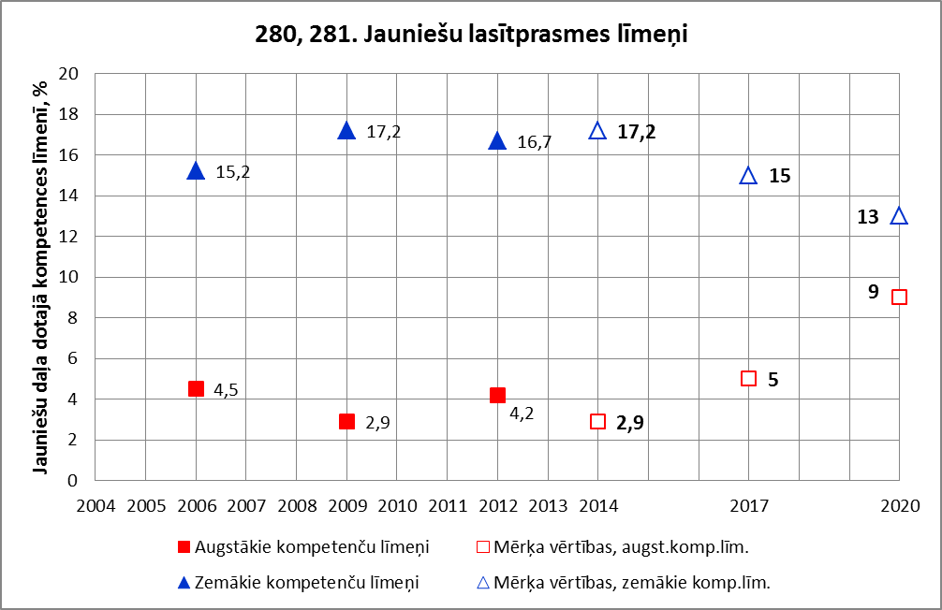
Indikatora 280 novērtējums: 0
Indikatora 281 novērtējums: 0
Datu avots
OECD
PISA (Programme for International Student Assessment) dati, Izglītības un zinātnes ministrijas izziņa.

282. Skolu nepabeigušo iedzīvotāju īpatsvars
Mērvienība: %.
Indikatora definīcija
Iedzīvotāju daļa vecumā no 18 līdz 24 gadiem, kas nav ieguvuši vismaz ISCED 2. līmeņa izglītību (vidējo vai vidējo profesionālo izglītību) un kas neatrodas tālākas izglītošanās procesā.
Indikatora rādījumi
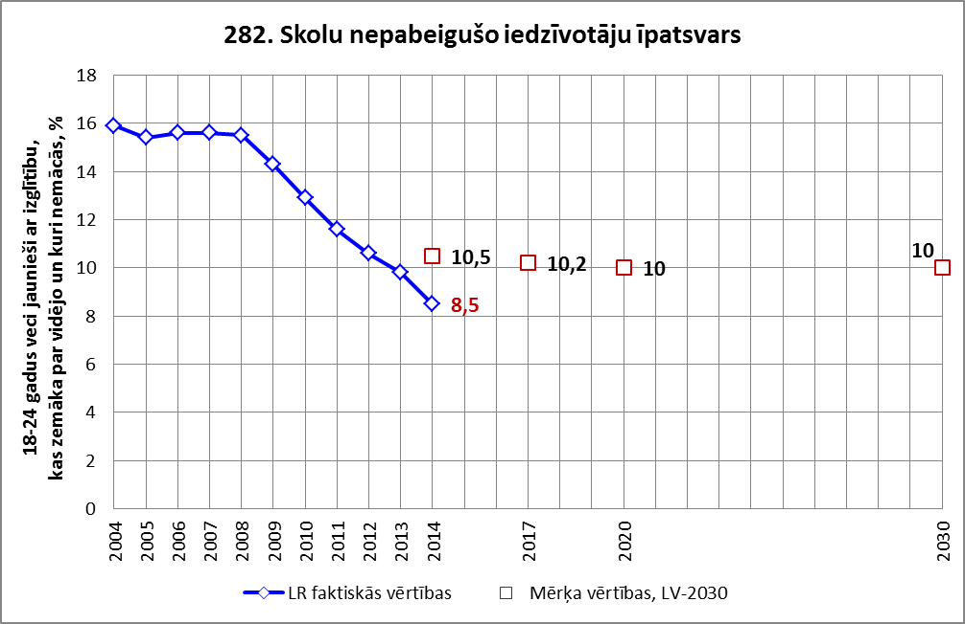
Indikatora novērtējums: 2
Datu avots
Eurostat
Datubāze: t2020-40
Datu atlase
GEO – Latvija
TIME – kopš 2004. gada

285. Izglītojamo proporcija vispārējās vidējās izglītības un profesionālās izglītības programmās pēc pamatizglītības ieguves
Mērvienība: %.
Indikatora definīcija
Attiecība starp jauniešu skaitu, kas apgūst vispārējo vidējo un vidējo profesionālo izglītību.
Indikatora rādījumi
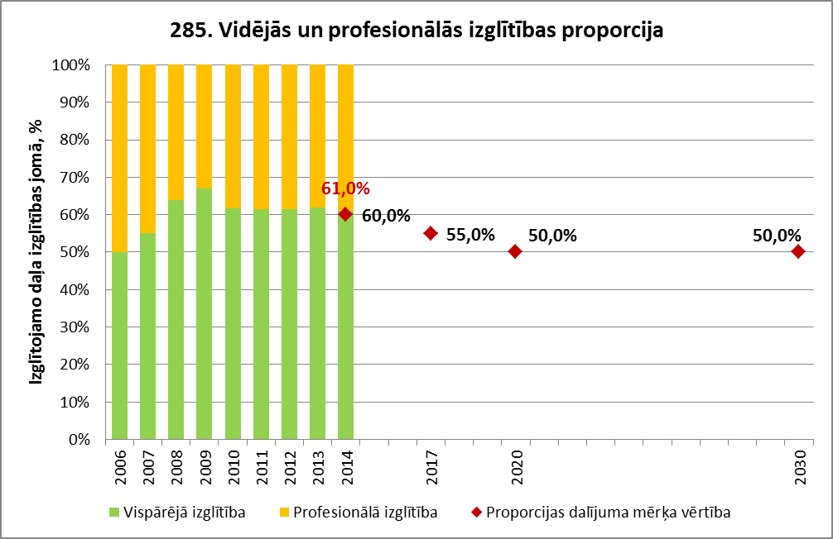
Indikatora novērtējums: 0
Datu avots
CSP
Datubāze: IZG21, IZG22
Datu atlase
IZG21 | IZG22
Teritoriālā vienība – Latvija | Rādītāji – audzēkņu skaits (mācību gada sākumā)
Gads – kopš 2004./2005. gada | Gads – kopš 2004./2005. gada
Skolas – vidusskolas

3.5. Vesels un darbspējīgs cilvēks

304. Veselīgi nodzīvoti mūža gadi
Mērvienība: gadi.
Indikatora definīcija
Veselīgi nodzīvoti mūža gadi (laiks, ko konkrēta vecuma cilvēks var cerēt nodzīvot bez invaliditātes), vidējie gadi vīriešiem un sievietēm, aprēķinam izmantojot datus par iedzīvotāju mirstību un iedzīvotāju veselības stāvokļa pašvērtējumu.
Indikatora rādījumi
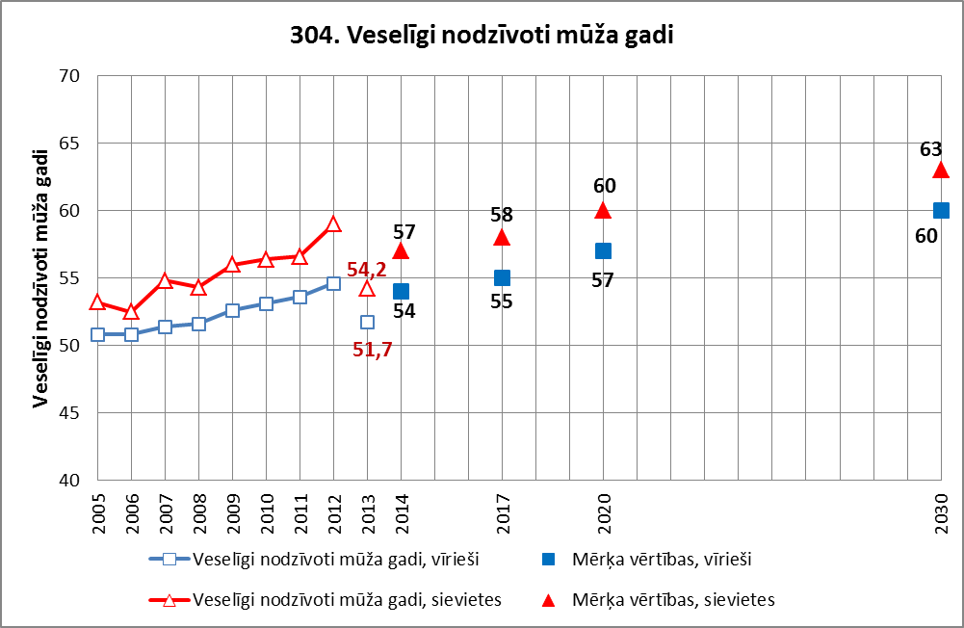
Indikatora novērtējums: novērtējumu nav iespējams veikt, jo no 2013.gada mainījusies metodoloģija (mainīts jautājumu formulējums, no kuriem tiek rēķināts rādītājs), līdz ar to dati nav salīdzināmi ar iepriekšējo periodu
Datu avots
Eurostat
Datubāze: hlth_hlye
Datu atlase
GEO – Latvija
Time – kopš 2004.gada
INDIC_HE – F_0_DFLE; M_0_DFLE

305. Potenciāli zaudētie mūža gadi
Mērvienība: gadi uz 100 tūkstošiem iedzīvotāju.
Indikatora definīcija
Gadi, kurus cilvēks būtu nodzīvojis līdz kādam noteiktam vecumam (Latvijā – līdz 65 gadiem), ja nebūtu miris nelaimes gadījumā, kādas slimības vai cita iemesla dēļ.
Indikatora rādījumi
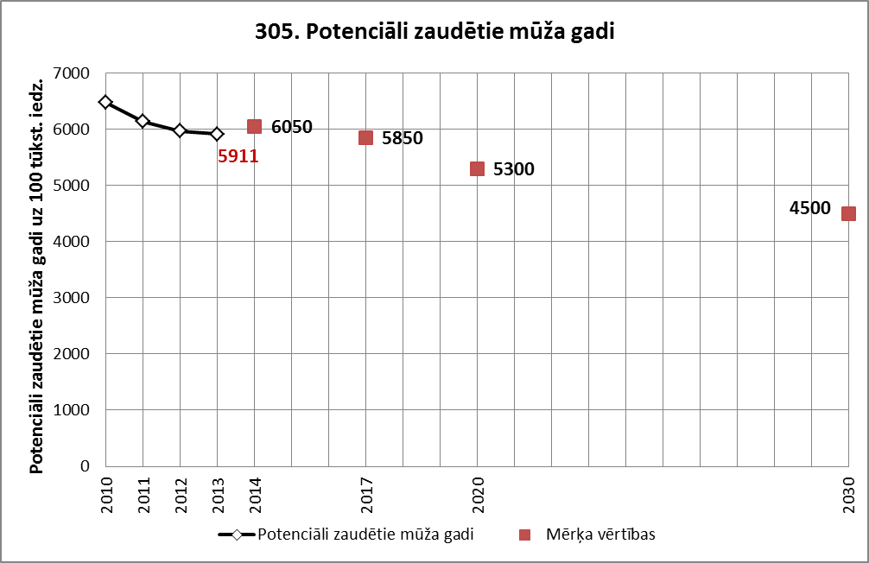
Indikatora novērtējums: 1
Datu avots
Slimību kontroles un profilakses centra izziņa.

306. Iedzīvotāju fiziskās vai sportiskās aktivitātes
Mērvienība: %.
Indikatora definīcija
Iedzīvotāju īpatsvars, kuri ar fiziskām vai sportiskām aktivitātēm nodarbojas vismaz 1–2 reizes nedēļā, kas tiek uzskatīts par pietiekamu veselības uzturēšanai un uzlabošanai.
Indikatora rādījumi
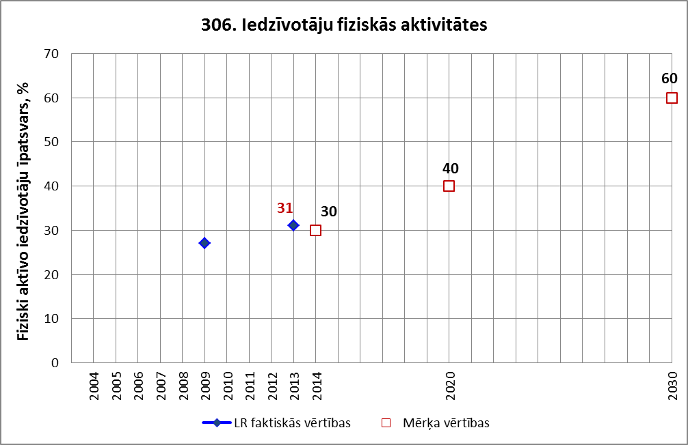
Indikatora novērtējums: 2
Datu avots: Eurobarometer pētījums (EK)

307. Darbspējas vecuma iedzīvotāji: ģimenes ārsta apmeklēšana
Mērvienība: %.
Indikatora definīcija
Darbspējas vecuma iedzīvotāju īpatsvars, kuri vismaz reizi pēdējā gada laikā apmeklējuši ģimenes ārstu.
Indikatora rādījumi
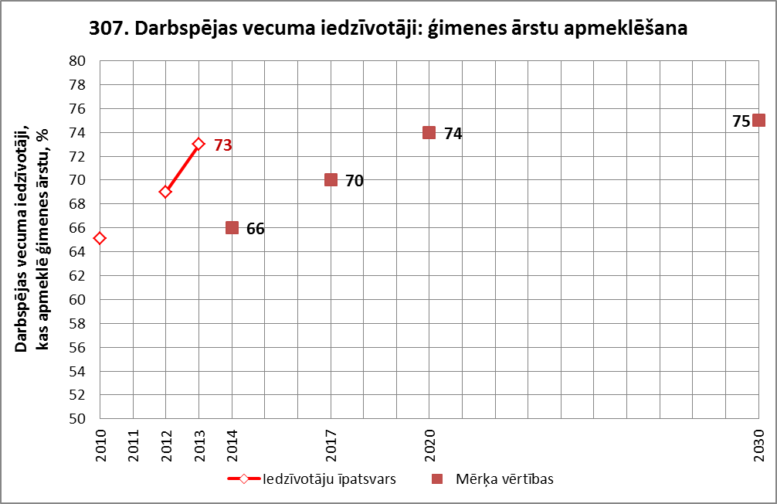
Indikatora novērtējums: 2
Datu avots
VM, Finbalt pētījums

308. Darbspējas vecuma iedzīvotāji: pārmērīgo alkohola lietotāju īpatsvars
Mērvienība: %.
Indikatora definīcija
Darbaspēka vecuma iedzīvotāju īpatsvars, kuri pēdējā gada laikā pārmērīgi lietojuši alkoholu.
Indikatora rādījumi
Indikators nav aprēķināts, jo aktuālie dati būs pieejami 2016.gadā.
Izziņa par indikatora bāzes un mērķa vērtībām
Indikators | Bāzes vērtība | 2014* | 2017 | 2020 | 2030
[308] Pēdējā gada laikā pārmērīgo alkohola lietotāju īpatsvars darbspējas vecumā (%) | 43,7 (2011) | 43,7 | 40 | 38 | 35
* Mērķa vērtība
Indikatora novērtējums: netiek vērtēts.
Datu avots
CSP (darbaspēka apsekojums), VM

309. Regulāras smēķēšanas paraduma izplatība 15 gadu vecumā
Mērvienība: %.
Indikatora definīcija
Regulāras smēķēšanas paraduma izplatība 15 gadu vecuma grupā.
Indikatora rādījumi
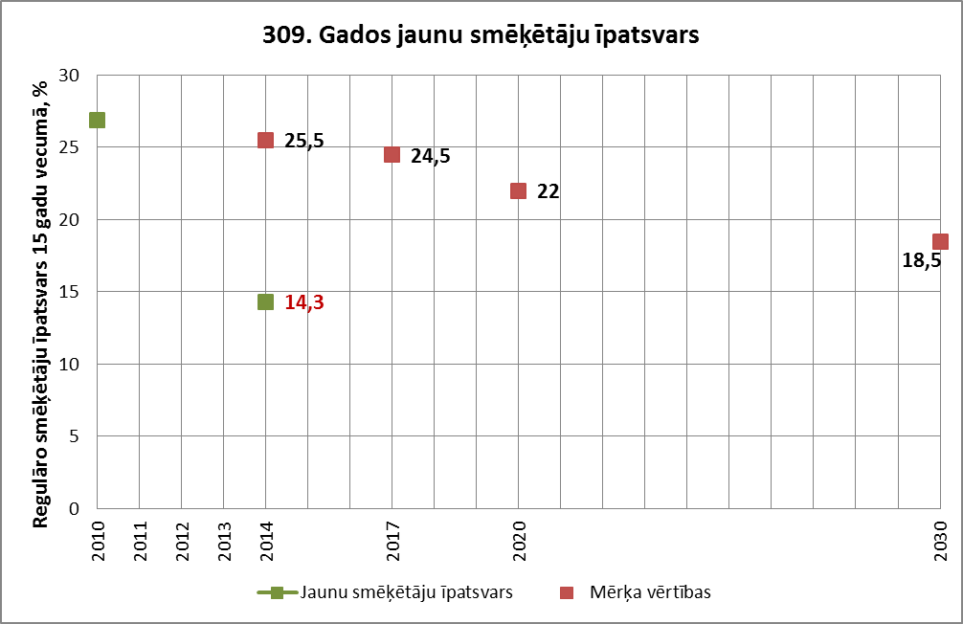
Indikatora novērtējums: 2
Datu avots
VM, Skolas vecuma bērnu veselību ietekmējošo paradumu pētījums (Health Behaviour in School-aged Children Study)

3.6. Cilvēku sadarbība, kultūra un pilsoniskā līdzdalība kā piederības pamats Latvijai

322. Lepnums par piederību Latvijas iedzīvotājiem
Mērvienība: %.
Indikatora definīcija
Iedzīvotāju īpatsvars, kuri jūtas ļoti lepni vai lepni par savu piederību Latvijas iedzīvotājiem.
Indikatora rādījumi
Indikators nav aprēķināts, jo nav pietiekami aktuālu datu.
Izziņa par indikatora bāzes un mērķa vērtībām:
Indikators | Bāzes vērtība (gads) | 2014* | 2017 | 2020 | 2030
[322] Lepnums par piederību Latvijas iedzīvotājiem | 59,9 (2010) | 62 | 65 | 70 | –
* Mērķa vērtība

Indikatora novērtējums: nav vērtēts.
Datu avots: NI: Dimensijas. Vēsturiskā atmiņa. LU SZF 2010 (Pārskats par Tautas attīstību 2010./2011.).

323. Iedzīvotāju pilsoniskās līdzdalības indekss
Mērvienība: %.
Indikatora definīcija
Iedzīvotāju īpatsvars, kuri pēdējā gada laikā izmantojuši vismaz trīs dažādas pilsoniskās līdzdalības formas un tādejādi ir uzskatāmi par pilsoniski aktīviem.
Indikatora rādījumi
Nav datu. Eiropas Sociālā pētījuma rezultāti būs pieejami 2015.gada beigās.
Izziņa par bāzes un mērķa vērtībām:
Indikators | Bāzes vērtība (gads) | 2014* | 2017 | 2020 | 2030
[323] Iedzīvotāju pilsoniskās līdzdalības indekss | 7,4 (2009) | 10 | 14 | 19 | –
* Mērķa vērtība

Indikatora novērtējums: pēc datu saņemšanas un apstrādes.
Datu avots: Eiropas Sociālais pētījums

324. Iedzīvotāju politiskās uzticēšanās indekss
Mērvienība: bezdimensionāls indekss.
Indikatora definīcija
Indekss, ko aprēķina, vadoties no iedzīvotāju uzticēšanās dažādām valsts politiskajām institūcijām (Saeimai, tieslietu sistēmai, policijai, politiķiem, politiskajām partijām, Eiropas Parlamentam, Apvienoto Nāciju Organizācijai).
Indikatora rādījumi
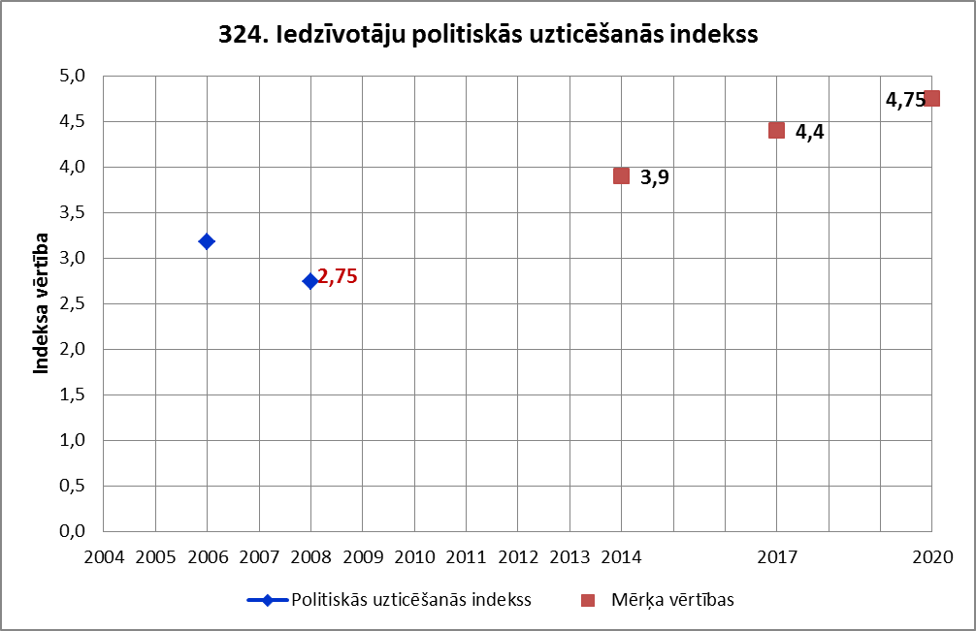
Indikatora novērtējums: Nav datu. Eiropas Sociālā pētījuma rezultāti būs pieejami 2015.gada beigās.

Datu avots: Eiropas Sociālais pētījums

327. Iedzīvotāju savstarpējās uzticēšanās īpatsvars
Mērvienība: %.
Indikatora definīcija
Iedzīvotāju īpatsvars, kuri uzticas citiem cilvēkiem (vērtējums 5–10 punkti 10 ballu skalā).
Indikatora rādījumi
Nav datu. Eiropas Sociālā pētījuma rezultāti būs pieejami 2015.gada beigās.
Izziņa par bāzes un mērķa vērtībām:
Indikators | Bāzes vērtība (gads) | 2014* | 2017 | 2020 | 2030
[327] Iedzīvotāju savstarpējās uzticības īpatsvars (%) | 46 (2009) | 50 | 56 | 62 | –
* Mērķa vērtība

Indikatora novērtējums: nav vērtēts.
Datu avots: Eiropas Sociālais pētījums

328. Iedzīvotāju īpatsvars, kuri darbojas nevalstiskajās organizācijās
Mērvienība: %.
Indikatora definīcija
Iedzīvotāju īpatsvars, kuri pēdējos 12 mēnešos ir darbojušies kādā nevalstiskajā organizācijā.
Indikatora rādījumi
Nav datu. Eiropas Sociālā pētījuma rezultāti būs pieejami 2015.gada beigās.
Izziņa par bāzes un mērķa vērtībām:
Indikators | Bāzes vērtība (gads) | 2014* | 2017 | 2020 | 2030
[328] Iedzīvotāju īpatsvars, kas darbojas nevalstiskajās organizācijās (%) | 2,8 (2009) | 4 | 7 | 9 | –
* Mērķa vērtība

Indikatora novērtējums: pēc datu saņemšanas un apstrādes.
Datu avots: Eiropas Sociālais pētījums

329. Sabiedrības neiecietība pret citu tautību pārstāvjiem
Mērvienība: %.
Indikatora definīcija
Iedzīvotāju daļa kopskaitā, kas pieļauj neiecietības izpausmes pret citu tautību pārstāvjiem.
Indikatora rādījumi
Nav datu.
Izziņa par bāzes un mērķa vērtībām:
Indikators | Bāzes vērtība (gads) | 2014* | 2017 | 2020 | 2030
[329] Sabiedrības neiecietība pret citu tautību pārstāvjiem (%) | 58 (2009) | 54 | 50 | 47 | –
* Mērķa vērtība

Indikatora novērtējums: Nav datu. Eiropas Sociālā pētījuma rezultāti būs pieejami 2015.gada beigās.

Datu avots: Eiropas Sociālais pētījums (DEREX indekss)

332. Migrācijas saldo
Mērvienība: iedzīvotāju skaits.
Indikatora definīcija
Imigrējušo un emigrējušo iedzīvotāju skaita starpība.
Indikatora rādījumi
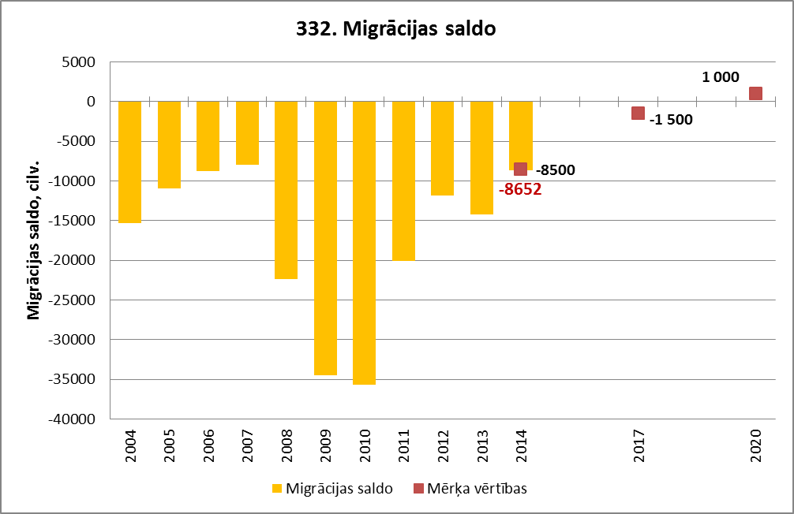
Indikatora novērtējums: 1
Datu avots
CSP
Datubāze: IRG01
Datu atlase
Gadi – kopš 2004.gada
Rādītāji – migrācijas saldo

335. Latviešu valodas lietojums saziņas situācijās
Mērvienība: %.
Indikatora definīcija
Iedzīvotāju īpatsvars (atsevišķi latvieši un cittautieši), kuri noteiktās saziņas situācijās sadzīvē visbiežāk lieto latviešu valodu.
Indikatora rādījumi
Indikators nav noteikts, jo pieejamie dati nav pārvēršami vienā kopējā rādītājā, lai salīdzinātu ar mērķa vērtībām.
Izziņa par bāzes un mērķa vērtībām:
Indikators | Bāzes vērtība (gads) | 2014* | 2017 | 2020 | 2030
[335] Latviešu valodas lietojums saziņas situācijās (latvieši/cittautieši) (%) | 96/26 (2008) | 96/32 | 96/36 | 96/40 | –
* Mērķa vērtība

Indikatora novērtējums: netiek vērtēts.
Datu avots: Latviešu valodas aģentūra

4. Prioritāte „Izaugsmi atbalstošas teritorijas”

4.1. Prioritātes mērķu sasniegšanas rādītāji

356. Teritorijas attīstības indekss plānošanas reģionos
Mērvienība: bezdimensionāls indekss.
Indikatora definīcija
Komplekss indekss reģionu sociālekonomiskās attīstības līmeņa atšķirību novērtēšanai un reģionālās politikas efektivitātes mērīšanai. To pēc noteiktas metodikas aprēķina, izmantojot būtiskākos teritorijas sociālekonomiskās attīstības rādītājus. Indekss raksturo reģiona attīstības līmeni, salīdzinot to ar vidējiem rādītājiem valstī (jo lielāka augstākā un zemākā indeksa vērtība, jo lielākas reģionālās attīstības atšķirības).
Indikatora rādījumi
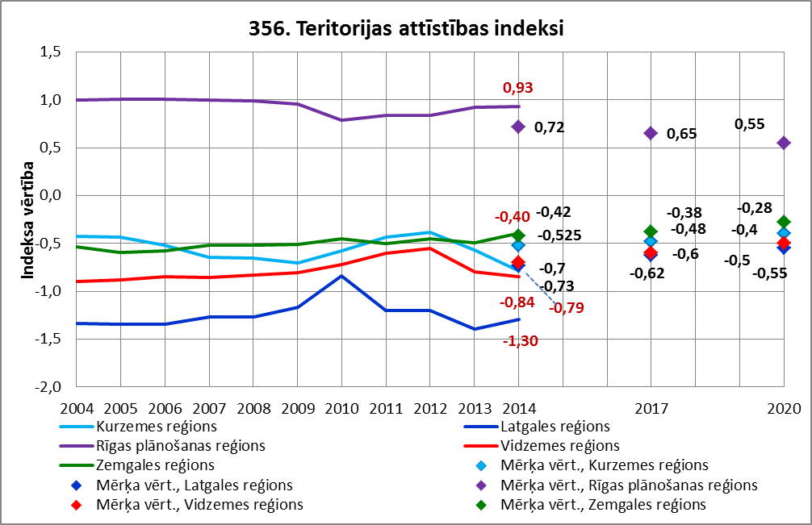
Indikatora novērtējums
Kurzemes reģions: 1  Latgales reģions: -1  Rīgas plānošanas reģions: 0 | Vidzemes reģions: 1  Zemgales reģions: 1

Datu avots
VRAA
Reģionālās attīstības indikatoru modulis (RAIM)

4.2. Ekonomiskās aktivitātes veicināšana reģionos – teritoriju potenciāla izmantošana

374. Darba meklētāji Latvijā un reģionos
Mērvienība: % pret ekonomiski aktīvajiem iedzīvotājiem.
Indikatora definīcija
Teritorijā ārpus Rīgas (pa reģioniem) dzīvojošo darbspējas vecuma iedzīvotāju daļa, kas aktīvi noteiktā laika periodā meklējuši darbu.
Indikatora rādījumi
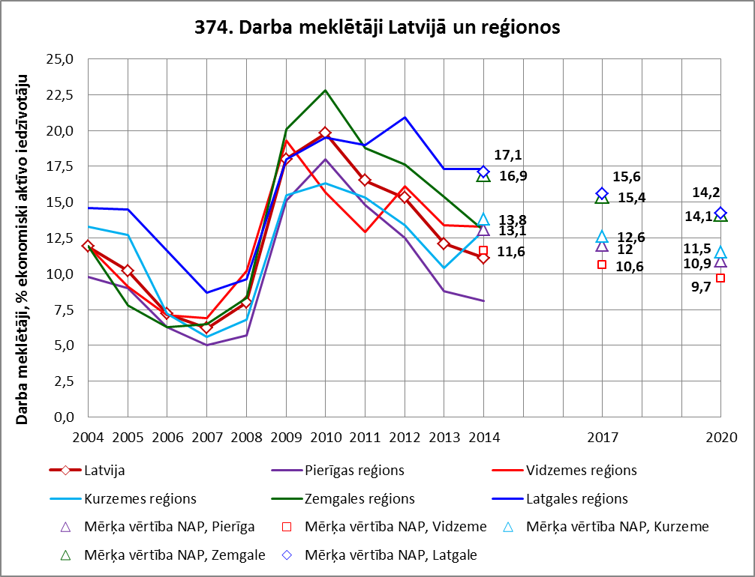
Indikatora novērtējums:
Kurzemes reģions: 1  Latgales reģions: 1  Pierīgas reģions: 2 | Vidzemes reģions: 1  Zemgales reģions: 2
Datu avots
CSP
Datu bāze: NBG04
Datu atlase
Vecuma grupa – 15–64
Rādītāji – darba meklētāju īpatsvars ekonomiski aktīvo iedzīvotāju vidū
Reģions – Latvija; visi reģioni, izņemot Rīgu
Gads – sākot ar 2004. gadu

375. Reģionu ekonomiskā aktivitāte
Mērvienība: skaits uz 1000 iedzīvotājiem.
Indikatora definīcija
Tirgus sektora ekonomiski aktīvo vienību skaits plānošanas reģionos, attiecināts pret iedzīvotāju skaitu.
Indikatora rādījumi
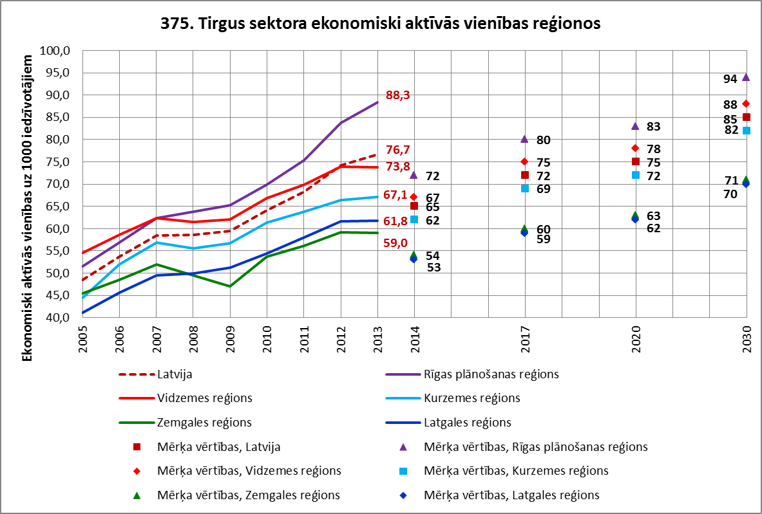
Indikatora novērtējums:
Kurzemes reģions: 1  Latgales reģions: 2  Rīgas plānošanas reģions: 0 | Vidzemes reģions: 1  Zemgales reģions: 1
Datu avots
CSP
Datubāze: SRG041, SRG0411
Datu atlase
SRG041 | SRG0411
Teritoriālā vienība – Rīgas plānošanas reģions; Vidzemes reģions; Kurzemes reģions; Zemgales reģions; Latgales reģions | Teritoriālā vienība – Rīgas plānošanas reģions; Vidzemes reģions; Kurzemes reģions; Zemgales reģions; Latgales reģions
Lieluma grupa – pavisam, tirgus sektors | Lieluma grupa – pavisam, tirgus sektors
Gads – 2005.–2012. gads | Gads – kopš 2013. gada

378. Austrumu pierobežas novadu pašvaldību ekonomika
Mērvienība: %.
Indikatora definīcija
Iedzīvotāju ienākuma nodokļa ieņēmumi uz vienu iedzīvotāju austrumu pierobežas novadu (Aglonas novads, Alūksnes novads, Baltinavas novads, Balvu novads, Ciblas novads, Dagdas novads, Daugavpils novads, Kārsavas novads, Krāslavas novads, Ludzas novads, Rēzeknes novads, Rugāju novads, Viļakas novads, Zilupes novads) pašvaldībās, attiecināti pret visu valsts novadu vidējo.
Indikatora rādījumi

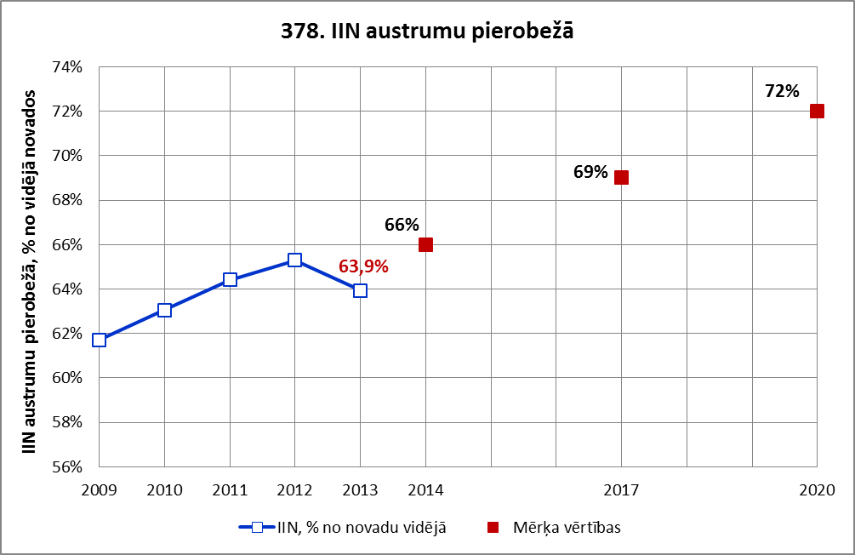
Indikatora novērtējums: 1
Datu avots
VRAA
Reģionālās attīstības indikatoru modulis (RAIM)
Datu atlase
Pierobežas novadi, visi novadi

381. Pašvaldību ekonomiskā patstāvība
Mērvienība: %
Indikatora definīcija
Pašvaldību finansiālās kapacitātes novērtējums autonomo funkciju veikšanai apliecina pašvaldības spēju īstenot tai noteiktās funkcijas.
Indikatora rādījumi
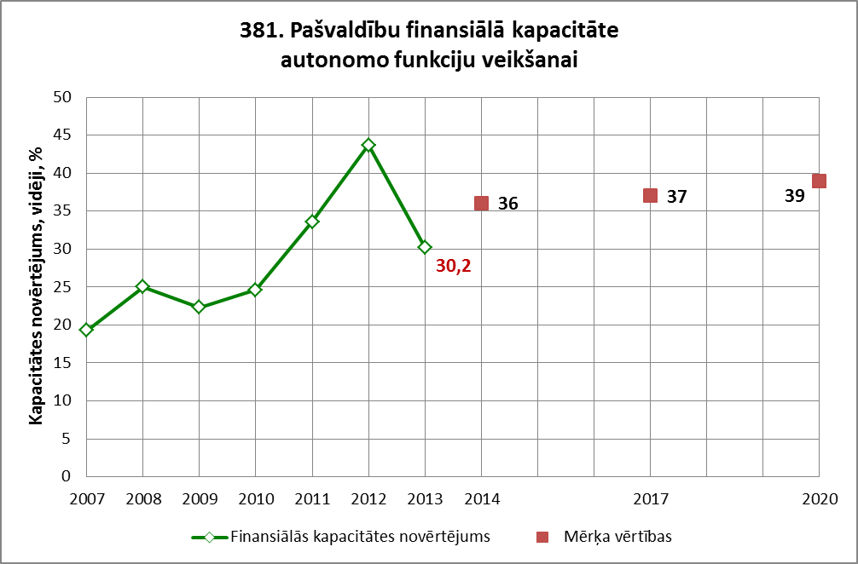
Indikatora novērtējums: 1
Datu avots
CSP
Pašvaldības vadītāju pašvērtējums
Jaunākie dati pieejami: http://www.csb.gov.lv/dati/e-publikacijas/latvijas-vietejo-pasvaldibu-pasvertejumi-2013gada-38609.html
Datu atlase
Pašvaldību īpatsvars, kuras norādījušas, ka finanšu līdzekļu pietiekamība pašvaldību autonomo funkciju veikšanai ir pietiekama.

382. Iedzīvotāju ienākuma nodokļa ieņēmumi pašvaldību budžetos
Mērvienība: EUR.
Indikatora definīcija
Iedzīvotāju ienākuma nodokļa ieņēmumi pašvaldību budžetos uz vienu iedzīvotāju.
Indikatora rādījumi

Indikatora novērtējums: 2
Datu avots
Reģionālās attīstības indikatoru modulis (RAIM)

4.3. Pakalpojumu pieejamība līdzvērtīgāku darba iespēju un dzīves apstākļu radīšanai

399, 400. Valsts galveno un reģionālo autoceļu tehniskais stāvoklis
Mērvienība: %.
Indikatora definīcija
Daļa, par kādu samazināts sliktā un ļoti sliktā stāvoklī esošo valsts galveno autoceļu (indikators 399) un valsts reģionālo autoceļu ar melno segumu (indikators 400) garums, salīdzinot ar bāzes gadu (2012.g = 0).
Indikatora rādījumi
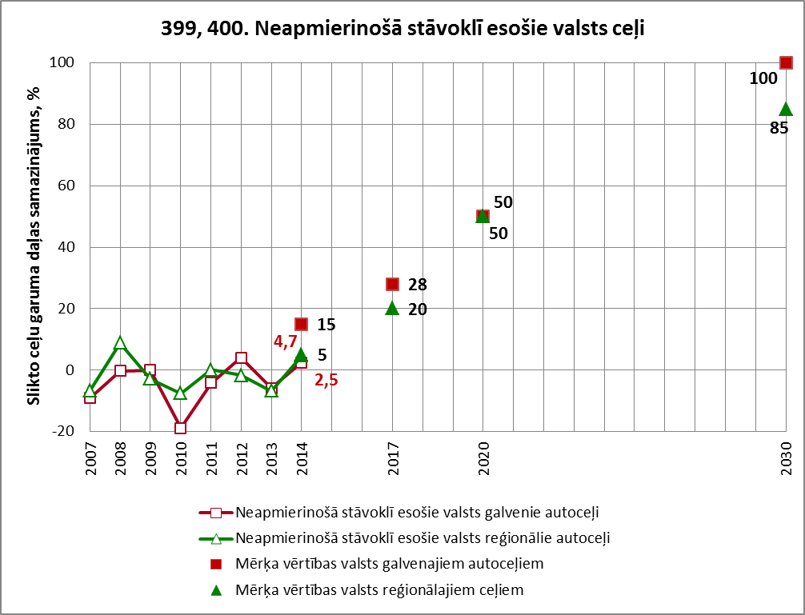
Indikatora 399 novērtējums: 0
Indikatora 400 novērtējums: 0
Dati nav saņemti.
Datu avots
Satiksmes ministrijas izziņa.

405. Mājsaimniecību pieeja internetam
Mērvienība: %.
Indikatora definīcija
NAP indikators 405: to mājsaimniecību daļa, kurām ir pieejams internets
Papildparametrs P2: mājsaimniecības, kam pieejams platjoslas internets, daļa no visām mājsaimniecībām, kam internets ir pieejams.
Indikatora rādījumi
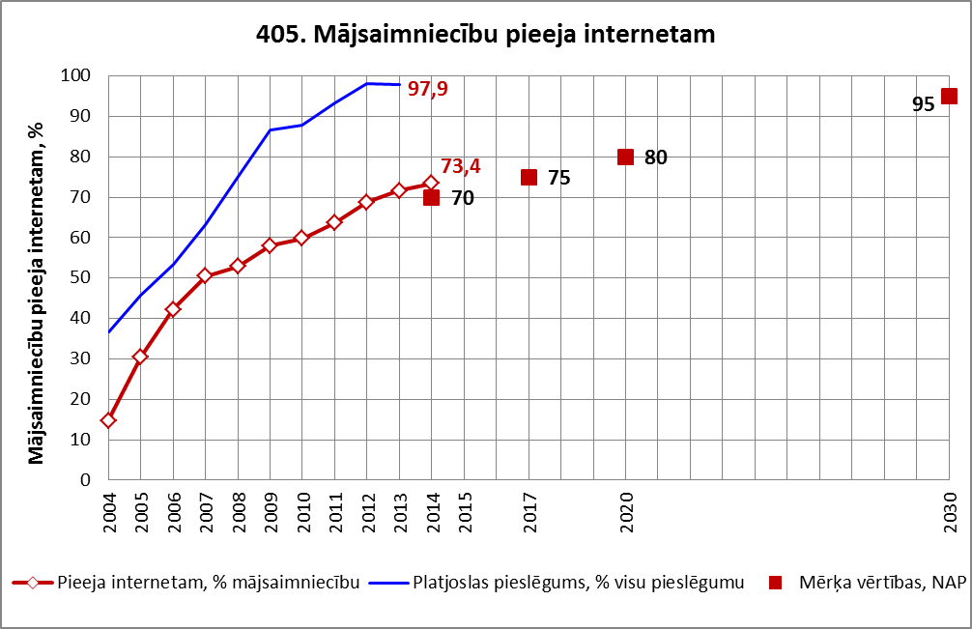
Indikatora novērtējums: 2
Datu avots
CSP
Datu atlase
Datubāze: ITMG01  Griezumi – Kopā visās mājsaimniecībās.  Gads – kopš 2004. gada.  Dators, internets – Internets | Datubāze: ITMG03  Griezumi – Kopā visās mājsaimniecībās.  Gads – 2004.-2013.  Pieslēguma veids – Platjoslas interneta pieslēgums.  Grupa –% no mājsaimniecību kopskaita ar interneta pieslēgumu. | Datubāze: ITMG031  Griezumi – Kopā visās mājsaimniecībās.  Gads – kopš 2014. gada.  Pieslēguma veids – Fiksētais platjoslas interneta pieslēgums

4.4. Dabas un kultūras kapitāla ilgtspējīga apsaimniekošana

425. Lauksaimniecības zemju apsaimniekošana
Mērvienība: %.
Indikatora definīcija
Apsaimniekotās lauksaimniecībā izmantojamās zemes (LIZ) īpatsvars kopējā LIZ platībā. Lauksaimniecībā izmantojamā zeme ir aramzeme, ilggadīgie stādījumi, pļavas un ganības, ko saimniecība apsaimnieko neatkarīgi no tās īpašuma statusa.
Indikatora rādījumi
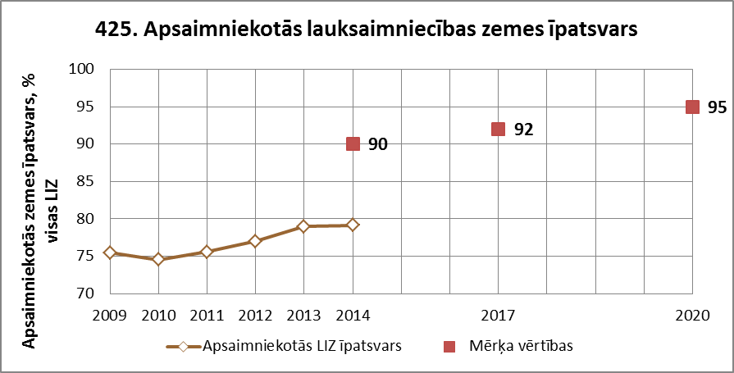
Indikatora novērtējums: 1
Datu avots
CSP
Datubāze: LIG04
Datu atlase
Zemes lietošanas mērķis – izmantotā lauksaimniecībā izmantojamā zeme
Gads – kopš 2009.gada
VZD
http://www.vzd.gov.lv/lv/parskati-un-statistika/tematiskie-parskati/zemes-parskati/
Katrā gada pārskatā LIZ platības no tabulām „Zemes sadalījums zemes lietošanas veidos”.
Aprēķins
Katram gadam izmantotās LIZ platību izdala ar kopējo LIZ platību, pareizina ar 1000 un izsaka procentos.

Šāda rādītāja vairs nav; skatīt piezīmi tekstā zem diagrammas.
Stratēģijā „Latvija-2030” minēta bāzes vērtība 18 % 2007.gadā, kas atbilst ĪADT īpatsvaram, ieskaitot Ziemeļvidzemes biosfēras rezervātu, kura ainavu aizsardzības un neitrālā zona nav NATURA 2000 teritorija.

